تصميم التدريب

الفترة من 21ـ22/7/2008م

تصميم التدريب... عقل وقلب الكفاءة
ينشغل معظم العاملين فى مجال تنمية الموارد البشرية، ويقضون غالبية أوقاتهم فى تصميم المناهج أو البرامج التدريبية المناسبة إن التصميم الجيد الواقعى للمنهج التدريبى يعد الأداة الرئيسية وراء نجاح أى برنامج تدريبى ولعل الفشل فى إيجاد التصميم المناسب أو التسرع فى الانتهاء منه قد يكون السبب الرئيسى وراء عدم رضاء المسؤولين عن العائد المحقق من وراء النشاط التدريبى.
إن الجهد الذى يجب على المسئولين والمهنيين فى مجال التدريب بذله فى عملية التصميم يعد فى حد ذاته استثمارا هاما يحقق عائدى وافرا على المستويين المادى والمعنوى وذلك من خلال ما يتضمنه هذا التصميم من تواكب محتويات البرنامج التدريبى للاحتياجات التدريبية التى تم التوصل إليها.
ولعل الملاحظ لتجار المؤسسات العربية عامة والمصرية خاصة قد يلحظ حجم الإنفاق الذى تخصصه كبرى هذه المؤسسات على عملية التدريب وتنمية الموارد البشرية هذا الإنفاق الذى تعجز معظم المؤسسات عن إيضاح العائد من ورائه أو حتى السبب من إنفاقه.
ونستعرض فيما يلى بعض الظواهر التى ترجع إلى غياب منهجية التصميم العلمى لمناهج التدريب نوجزها فيما يلى:
- لجوء معظم المؤسسات العربية إلى المعاهد التدريبية المتخصصة من القطاعين الحكومى والخاص لطلب تقديم خدمة تدريبية فى شكل عدد من الندوات أو البرامج والاكتفاء بتحديد المحتويات الرئيسية للندوة والتى عادة ما تأخذ شكل مسميات عامة أو عناوين لفصول من أحد الكتب التى لها نفس عنوان الندوة.
الأمر الذى يترتب عليه تقديم خدمة تدريبية عامة لا تخاطب الاحتياجات التدريبى الخاص فضلا عن الهدر المادى والنفسى فى الموارد والإمكانيات نظرا لما يسببه هذا النوع من الندوات من الإحساس بعدم بجدوى التدريب.
- إن التصميم الجيد للمنهج التدريبى يقتضى بالضرورة معرفة نوعية المشركين ومستويات مهاراتهم ومسمياتهم الوظيفية ودرجة تقارب أو تباعد مستوياتهم الإدارية وطبيعة البرامج التى سبق لهم حضورها من قبل وكذلك عدد المشاركين بالنشاط التدريبى تلك المعلومات التى لاغنى عنها لتصميم منهج تدريبى مناسب.
إن توفر هذه المعلومات فى حد ذاته لا يكفى وإنما العبرة بوصول هذ المعلومات إلى القائمين على العلمية التدريبية نظرا لعلاقتها المباشرة بمحتوى المادة التدريبية وطبيعة الوسائل التعليمية المستخدمة، والأساليب التدريبية المطبقة وقد تغفل بعض المؤسسات الاهتمام بهذه العناصر مما ينعكس على مردود التدريب نظرا لقصور عملية التصميم وعجزها عن تلبية احتياجات المتدربين.
- لجوء بعض المؤسسات إلى إنشاء مراكز تدريبية متخصصة، إما من قبيل التقليد أو بدعوى الترشيد، أو كليهما إن إنشاء هذه المراكز يتطلب شغلها بالخبراء الممارسين للعملية التدريبية أو الممتهنين لمهنة تنمية الموارد البشرية، وهم بالتأكيد قلة فى عالمنا العربى. إن ندرة هذه العناصر قد تدفع المؤسسات إلى اللجوء للخبرات الأجنبية ويلاحظ ذلك ف ى كبريات المؤسسات العربية.. مثل مؤسسات النفط، والمؤسسات المالية، الطيران، البنوك.
وعادة ما يلجأ الخبراء الأجانب إلى ما فى حوزتهم من مواد تدريبية سبق لهم استخدامها وتجربتها لعدة مرات فى بلادهم ويجدون من الطبيعى إعادة استخدامها مرة ثانية دون الأخذ فى الاعتبار الأبعاد والقيود الثقافية والاجتماعية للبلاد التى يعملون بها وفى مثل هذه الحالات تتحول المادة التدريبية فى أيدى الخبراء إلى هدف بدلا من كونها وسيلة لتحقيق تنمية معارف ومهارات المشاركين وعندئذ يتم تحييز تصميم المنهج التدريبى ليشمل المواد التدريبية والموضوعات التى يفضل (الخبير) طرحها بغض النظر عن احتياج المتدربين لها!
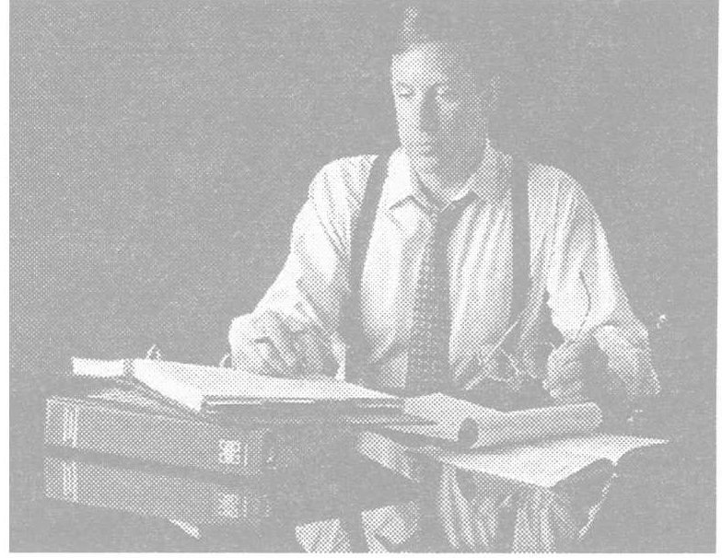
- قد يبرع المدربين أو يفضلون تدريب مادة تدريبية معينة يشعرون أثناء قيامهم بتدريبها باهتمام المتدربين وسعادتهم. الأمر الذى قد يدفعهم إلى تدريبها فى كل برنامج تدريبى بغض النظر عن الموضوع أو التصميم المطلوب دعوى أن هذه المادة تحدث (فرقعة) فى البرنامج، بمعنى أنها تتسبب فى إنجاحه وذلك لصالح الأمجاد الشخصية للمدرب وعلى حساب المهارات اللازمة للمتدرب أو أهداف التدريب.
- مقاومة (نجوم التدريب) لوضع أية قيود إضافية تقلل من مجالات تمزيهم وتفوقهم بدعوى أن التصميم الحديدى للمناهج التدريبية يحد من فعالية التدريب.
والسبب الحقيقى وراء هذه المقاومة ينبع أساسا من إحساسه بأن التصميم يسلبه قدرا هائلا من مجالات تميزه لذا فإن اشتراك هؤلاء المدربين فى علمية التصميم قد يجرف عملية التصميم إلى الموضوعات أو المجالات التى يفضلون التدريب عليها باعتبارهم من هواة (الخروج عن النص) بدعوى عدم وجود نص أساسا.
- الصراع الدائم بين المسئولين عن تنفيذ الخطة التدريبية (إدارة تدريب، إدارة تخطيط القوى العاملة، مركز التدريب)، وبين المستفيدين من الخدمة التدريبية (المتدربين).
ففى حين يحرص المسئولون عن التدريب على تنفيذ خطتهم فى مواعيدها، يصر المستفيدون على تحقيق أعلى فائدة ممكنة من وراء التدريب وهو ما يتطلب جهدا إضافيا من جانب إدارة التدريب.
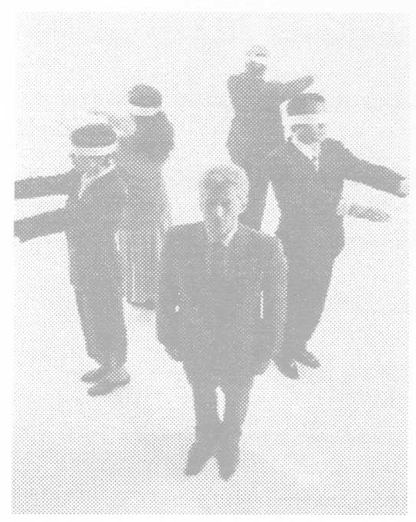
- عدم اشتراك المتدربين أو إدارات التدريب فى عملية التصميم وتركها بالكامل للجهة القائمة على التنفيذ فردا كان أو مؤسسة. بطبيعة الحال فإن هذه المظاهر ترجع بالدرجة الأولى إلى عدم وجود الإحساس الكافى بحيوية تصميم المناهج التدريبية وغياب الإدراك الحقيقى لمدى أهميتها وخطورتها كمعيار لفعالية أى جهد تدريبى يرجى له النجاح.
ولقد كان لهذه الظواهر آثار عديدة انعكست بصورة مباشرة - فى السنوات الأخيرة - على شكل وطبيعة الأنشطة التدريبية إلى الحد الذى دفع ببعض المؤسسات إلى الإحجام عن النشاط التدريبى حيث يردد بعض المسؤولين علنا عدم إيمانه بالتدريب.
وأذكر هنا أن رئيس مجلس إدارة إحدى الشركات الصناعية بمصر قد أوقف نهائيا أية أنشطة تدريبية عقب توليه منصبه إحساسا منه بعدم فائدتها.
كما أتذكر قيام إحدى الشركات العربية الهامة بتدريب ما يزيد عن ألفى موظف خلال عام واحد وجاءت نتيجة التدريب سلبية مما دفعها إلى تجميد نشاط التدريب لديها بالكامل.
وأشير كذلك إلى الاتجاه السائد الآن فى المؤسسات العربية هو عدم إرسال مرشحيها لحضور ندوات تنمية إدارية تعقدها المؤسسات المتخصصة والتركيز على الندوات التى تعقد محليا بنفس الجهة، تأكيدا على ضرورة مراعاة ظروف وقواعد العمل بالجهة والبعد عن العموميات التى تركز عليها الجهات المتخصصة فى ندواتها.
ومن ناحية أخرى فلقد ظهر اتجاه فى بعض المؤسسات إلى استقطاب الكوادر المؤهلة فى مجال التدريب، وتكليفها بالقيام بالتدريب بالجهة بغرض تعيينه خبيرا للتدريب بها حيث أن هذه الصيغة أكثر ملاءمة لها ماديا وعمليا.
إن التتبع للإعلانات عن الوظائف فى مؤسسات عربية كبرى يشهد مسمى وظيفى حديث لم يكن له وجود منذ خمس سنوات مضت وهى وظيفة (خبير تدريب أو مصمم برامج تدريبية) إن هذه المسميات كانت بعيدة عن اهتمام الإدارة العربية لفترة طويلة وأصبحت الآن تشغل بال متخذى القرارات بكبرى المؤسسات العربية.

ويمكن إيجاز مبررات ظهور هذه الاتجاهات إلى ما يلى:
- الحاجة إلى ترشيد الإنفاق فى مجال التدريب.
- ظهور الأساليب العلمية واستخدام الحاسب الآلى فى تحديد الاحتياجات التدريبية.
- ظهور المراكز التدريبية المتخصصة.
- عدم جدوى التدريب العام أو ما يمكن أن أطلق عليه (التدريب المعلب) أو سابق التجهيز.
- تزايد النزاعات الوطنية بالدول العربية (التكويت، السعوده، الظبينه، التلييب،... الخ) والحاجة إلى تدريب فعال للمواطنين يسرع بإحلالهم محل العمالة الوافدة.
- تحول بعض المؤسسات العاملة فى مجال التدريب إلى الكسب التجارى وتقادم المواد التدريبية التى تقدمها وتقادم خبرات خبرائها.
- انسحاب المعاهد التدريبية الرسمية الرائدة من قيامها بدورها الرئيسى فى علمية التدريب، والانشغال بأدوار أخرى، وتفريغ هذه المعاهد من الخبرات الخاصة بها لانشغالهم (بالتدريب الفردى) نظرا لعدم استجابة النظم الإدارية الموجودة بهذه المؤسسات لأفكار وطموحات الخبراء العالمين بها.

أردت بهذه المقدمة (الطويلة) إفساح المجال لتصور أفضل لمدى أهمية وحيوية تصميم المناهج التدريبية حيث أنها أصبحت السبب والوسيلة وراء أى جهد تدريبى ناجح. متذكرا قول لويس كارول Lewis Caroll فى قصته الشهيرة (اليس ... فى بلاد العجائب) (1865)... إذا لم تعرف أين تذهب، فإن أى طريق سيأخذك إلى هناك.
“If you don't know where you are going, any road will take you there”
إن العملية التدريبية تعتمد أساسا على الهدف الذى قامت من اجله، وغياب هذا الهدف يلغى الجدوى الأساسية من وراء التدريب، ويدحض المبرر من وجودها، فإذا لم تعرف ماذا تريد من وراء التدريب فسوف تحقق بالتأكيد ما لا تريد وعندئذ تشكو كالربان الذى يبحر بلا هدف ويشكو دائما أن الرياح تأتى معاكسة لخط سيره. إن تحديد الهدف أو المسيرة يحتاج إلى أدوات توضيحية تساعد على التصور والتفكير المنطقى.
فجميعنا يذكر الدور الذى لعبته النماذج أو الموديلات الصغيرة للعب (كالطائرات والسيارات والعرائس وأثاث المنازل) فى حياتنا خلال فترة الطفولة وكم تمكنا من خلال هذه النماذج من تخيل الواقع والربط بين أجزائه.
إن بناء نموذج لعملية التعليم ولتصميم المنهج التدريبى سوف يسهم بالتأكيد فى تحقيق الأهداف التدريبية التى نسعى إليها. لذا سوف نستعرض معا بعض نماذج تصميم المناهج التدريبية.
إن أى نظام أو نموذج يوضع لتصميم المنهج التدريبى يحتوى على عناصر فرعية متفاعلة بين بعضها البعض فالبرنامج التدريبى يحتوى على عدد من العناصر المتداخلة، مثال ذلك:
العناصر المتداخلة التي يحتوى عليها البرنامج التدريبي | - الأهداف  - المتدربون  - المدربون  - المحتوى العلمي  - المواد التدريبية  - أساليب التدريب  - المساعدات التدريبية  - أدوات ومقاييس التقييم  - الإمكانات البشرية والمادية

وللتعامل مع هذه العناصر يجدر وضع نموذج Model أو نظام متكامل System يضمن فعالية النشاط التدريبى. وفى الجزء التالى نتناول مجموعة من المحددات الفكرية والتطبيقية الحاكمة لتصميم المناهج التدريبية وتتضمن:
أولا: التعرف على بعض نماذج تصميم المناهج والبرامج التدريبية:
- نموذج الأحداث الحرجة The Critical Event Model (CEM)
- نموذج المهام فى تصميم البرامج التدريبية.
ثانيا: خطوات تخطيط المنهج التدريبى، مع التركيز على أهم تلك الخطوات:
- تحديد وكتابة أهداف الأداء.
- تحديد محتوى المنهج التدريبى وتتابعه.
- كتابة وإعداد المادة التدريبية وتحقيق صلاحيتها.
ثالثا: دورة حياة البرنامج التدريبى:
رابعا: تحليل المحفظة بالتطبيق على البرنامج التدريبى
خامسا: استراتيجيات البرامج التدريبية

أولا: نماذج تصميم المناهج والبرامج التدريبية

1 - نموذج الأحداث الحرجة The Critical Event Model (CEM)
يعتبر نموذج الأحداث الحرجة أحد نماذج تصميم المناهج التدريبية، وهو يركز على مجموعة من الخطوات التى يجب على المصمم للمنهج التدريبى اتباعها باعتبارها مجموعة من الأحداث الحرجة، عندما يكون بصدد تصميم أى منهج تدريبى مؤكدا على عملية إرجاع الأثر المستمر باعتبارها حجر الأساس فى نجاح عملية التصميم سواء فى مرحلة (تجميع المعلومات أو مرحلة التحليل) بكل خطوة من خطوات النموذج الموضحة بالشكل رقم (15) التالى:

تحليل احتياجات المنشأة
تحديد السلوك المطلوب تغييره

تنفيذ التدريب

الحصول على المواد التدريبية

تحليل احتياجات المتدربين
اختيار أساليب ومادة التدريب

تحديد أهداف التدريب
اختيار أساليب ومادة التدريب

التقييم

وإرجاع

الأثر

الخطوة الأولى: تحليل احتياجات المنشأة
إن الخطوة المبدئية فى هذا النموذج تستدعى من المصمم تحديد ما إذا كان البرنامج المزمع تنفيذه سوف يتواكب مع الاحتياجات المحددة سلفا لتنمية وتطوير العمل بالمنشأة سواء عن طريق حل مشكلة قائمة أو إيجاد فرص وإمكانيات عمل جديدة.
ولعل من سوء الطالع أن بعض البرامج التدريبية جاء تصميمها معقدا للمشكلات الإدارية أكثر من كونها أداة لتطوير العمل بالمنشأة. وقد يرجع ذلك فى الأساس إلى أن هذه البرامج عند تصميمها قد أخذت فى الاعتبار المظاهر السلبية السائدة فى العمل ولم يستند التصميم على المشكلات الفعلية.
ومثال ذلك: قيام إحدى المنشآت الرائدة فى مجال إنتاج المعدات الصغيرة بتدريب العاملين ومندوبى البيع بالوكالات التابعة لها على مهارات التعامل مع الجمهور والعناية بالعملاء اعتقادا منها أن عدم كفاءة مندوبى البيع وراء انخفاض رقم المبيعات على مدى الفترة السابقة كما أن انخفاض كفاءة المندوبين بالوكالات الموزعة لمنتجاتها كان وراء عدم إقبال الناس على شراء هذه المنتجات، إلا أن تدريب هذه المجموعات لم يترتب عليه تحسن واضح فى رقم المبيعات، حيث أن المشكلة الأساسية كانت تكمن فى نظام الحوافز المطبق الخاص بالمندوبين.
ومثال آخر من قطاع الصناعة: عندما تبينت إحدى الشركات العاملة فى إنتاج المعدات الدقيقة لمجال الاتصالات السلكية واللاسلكية زيادة عدد الوحدات المعيبة فى الورش الإنتاجية بصورة لمن يسق لها مثيل، الأمر الذى انزعجت له الإدارة حيث أنه يحدث ارتباكا واضحا فى التزامات الشركة أمام عملائها ويؤثر للمسئولين على خطط الإنتاج الموضوعة.
لذا بدأت الشركة بدراسة الأمر وتبين ضرورة زيادة تدريب العاملين على العلم وزيادة ادراكهم بمعدلات ومعايير الرقابة على الجودة إلا أن المشكلة الأساسية لم تكمن تكممن فى انخفاض إنتاجية العامل أو عدم حرصه على زيادة الإنتاج. بل إن المشكلة لم يكن لها علاقة أساسا بقصور فى المهارات أو بالافتقار إلى الرغبة فى العمل، وإنما كانت ترجع أساسا إلى التغير الذى طرأ على فترات الراحة (من قبيل تحفيز العاملين) وحرصا على زيادة الإنتاج حيث كانت إدارة الشركة قد قررت منذ فترة إدخال نظام الفترتين فى العمل من الثامنة حتى الثانية عشر ظهرا ومن الثانية عشرة والنصف حتى الرابعة ونتيجة لذلك بدأ العمال فى إحضار وجباتهم الغذائية معهم وترتب على ذلك أن بقايا الأكل وبعض زيوت وشحوم الطعام التى تعلق بأصابع العاملين على أثر تناولهم الوجبات الغذائية كانت تمثل (عند ملامستها للأسلاك الرفيعة والدوائر الكهربائية للسنترالات) طبقة غازلة تحول دون استكمال الدائرة الكهربائية مما يزيد من حجم الوحدات المنتجة المعيبة عند فحصها بإدارة مراقبة الجودة.
إن مثل هذه الأمثلة توضح إلى أى مدى يجب أن يكون تصميم البرنامج التدريبى مناسبا للاحتياجات التدريبية الفعلية، ومرتبطا بالمشكلة محل البحث وليس فقط بالظاهرة المحيطة بها.
وعلى هذا فإن مصمم المنهج التدريبى يجب أن يتعرف على طبيعة العلاقة بين تطوير وتنمية المعارف، المهارات، الاتجاهات، وبين المشكلة محل الدراسة حيث أن هناك العديد من المشكلات التدريبية التى قد لا يجدى معها التدريب.

مشكلات لا يجدى معها التدريب
- تداخل وتضارب الصلاحيات والمسئوليات.
- عدم وضوح مستويات الأداء.
- عدم وضوح أساليب تقييم الأداء.
- الفلسفة الإدارية السائدة.
- التنظيم الداخلى للعمل ومدى سلامة تدفقه.
- الظروف الطبيعية المحيطة بالعمل.
- اللوائح والإجراءات المطبقة ومدى ملاءمتها.
- مدى ملاءمة الهيكل التنظيمى السائد.
- جماعة العمل وروح الفريق ومدى فعالية ديناميكيات العمل الجماعى.
- الأدوات المساعدة للأداء.


الخطوة الثانية: تحليل سلوكيات الوظيفة
يتطلب التصميم الفعال للمنهج التدريبى المستمد من الوقع الوظيفى أن نحلل كل مهمة من المهام الوظيفية إلى عناصرها أو مكوناتها الأساسية مثل: تحليل المعارف والمعلومات وتشمل النظريات والحقائق المعايير اللازمة، وتحليل المهارات ويقصد بها النشاطات العقلية والجسمية، وتحليل سلوكيات الوظيفة ويقصد بها لجوانب الحاكمة للأداء فى الوظيفة مثل: تحليل الوظيفة، تحليل المهمة، تحليل الموقع الوظيفى، إن هذا التحليل يمثل ضرورة حيوية لعملية التصميم نظرا لعدم وجود تقنين أو تنميط للوظائف يمكن الاعتماد عليه كمرجع عند تصميم البرنامج وفى هذا المجال يوحد العديد من الأساليب والأدوات التى نختار منها ما يلى:

( أ ) تحليل المهمة بالملاحظة:
حيث تتم ملاحظة القائمة أو القائمين بالمهمة أو العمل أثناء أدائهم الوظائف الموكلة إليهم ومحاولة الربط بين الجهود التى يبذلونها والإنجازات التى يتم تحقيقها على أن تتم الملاحظة فى ظروف العمل العادية وبعدئذ يتم تجميع بيانات الملاحظة ويتم تحليلها للتعرف على طبيعة المهارات السيكولوجية والحركية اللازمة للأداء وكذلك طبيعة الخلفية المعرفية والاتجاهات الضرورية للأداء الفعال.

(ب) تحليل المهمة بالمحاكاة:
حيث يتم القيام بتمثيل أو محاكاة واقع العمل لوظيفة معينة من خلال اختيار فرد أو مجموعة من العاملين المهرة فى أداء عمل معين ويطلب منهم أداء هذه العمل تحت ظروف العمل الطبيعية وفى ضوء معدلات الأداء المتعارف عليها. ويتم بعد ذلك تجميع البيانات المتعلقة بالوظيفة أو المهمة ويتم كذلك تحليلها مع سماع ملاحظات ومداخلات القائم بالعمل بافتراض أن القائم بالوظيفة أفضل من يدرك مجالات تحسينها وفى ضوء هذا التحليل يقوم المصمم بتحديد طبيعة المهارات والمعارف والاتجاهات اللازمة لأداء هذا العمل.

(جـ) تحليل المهمة بالمحتوى:
وفى هذه الطريقة يتم الاعتماد على الأدلة التنظيمية والفنية وأدلة لعمل المختلفة التى يرد بها تحليلا لخطوات وأسلوب أداء المهمة الوظيفية. ومن خلال هذا التحليل يمكن للمصمم التوصل إلى خريطة المهارات، المعارف، الاتجاهات المرتبطة بالوظيفة أو المهمة محل الدراسة. وبطبيعة الحال قد يقتضى الأمر تحليلا منفصلا دقيقا للمكونات الفرعية لخطوات العمل أو مراحل التشغيل التى يستلزمها أداء المهمة أو الوظيفة وذلك بهدف تحديد طبيعة الأعمال التى يجب أعلى القائم بالعمل أداؤها وكذلك النتائج المترتبة على قيامه بهذه الأعمال.

(د) تحليل المهمة بالمقابلة
إن تحليل المهمة بإجراء المقابلات مع القائمين اعلم يعد الأداء أو العالم المشترك الذى غالبا ما يستخدم إلى جانب الأساليب الأخرى السابق الإشارة إليها، وذلك حرصا على التعرف على مجموعة من المشاعر والأحاسيس الشخصية للقائم بالعمل، بالإضافة إلى المعلومات التى يمكن أن توفرها الأساليب الأخرى. فضلا عن أن المقابلة تساعد على استكشاف بعض الجوانب بالعمل كنتيجة طبيعية لخبرته الزائدة فيها، أو لتكرارية العمل الذى يؤديه أو لعدم إحساسه بأهميتها كمجال للتدريب باعتبار انه يسيطر عليها تماما وعادة ما يستخدم أسلوب المقابلة كأداة تدقيق ومراجعة للبيانات التى تم تجميعها من الأدوات والأساليب السابقة.
إن استخدام الأساليب المختلفة لتحليل المهمة أو الوظيفة بغض النظر عن طبيعتها والطريقة المتبعة فى كل منها، قد يستهدف التعرف على طبيعة الأعمال التى يؤديه القائم بالعمل والنتائج المترتبة على هذه الأعمال، كما قد يستهدف التوصل إلى حصر متكامل للعناصر والأجزاء الفرعية فى أداء الوظيفة، وتبين المهارات والمعارف والاتجاهات التى تشترك فيها أكثر من وظيفة.
وبطبيعة الحال يختلف الهدف من وراء استخدام هذه الأساليب باختلاف منهج وطريقة عمل وفلسفة الإدارة من ناحية والقائم على عملية تصميم المنهج التدريبى من ناحية أخرى.
وبغض النظر عن الطريقة التى يوف يستخدمها القائم على تصميم المنهج التدريبى، فان البيانات التى يتم تجميعها يجب أن تعكس تحليلا دقيقا للمهارات، المعارف، الاتجاهات الخاصة بالوظيفة، المهمة محل التحليل، بالإضافة إلى السلوكيات ومعايير الأداء المتوقعة من وراء أداء هذه الوظيفة.
إن البيانات التى تتوفر للمصمم من وراء إجراء التحليلات السابقة الإشارة إليها تمكنه ليس فقط من تصميم المنهج التدريبى وإنما تمكنه كذلك من اختيار الأساليب التدريبية الممكن استخدامها عند تنفيذ البرنامج التدريبى.

الخطوة الثالثة: تحليل احتياجات المتدرب (المتعلم)
إن الخطوة التالية التى يجب على المصمم أن يقوم بها هى تجميع بيانات عن المتدربين أنفسهم، وتشمل هذه البيانات العناصر التالية:
- العدد المتوقع للمتدربين.
- موقع أو مواقع عمل المتدربين.
- الخلفية العلمية والتعليمية والخبرة الوظيفية، البرامج التدريبية التى حصل عليها المتدربين من قبل.
- سنوات الخبرة بالوظيفة الحالية ذات العلاقة.
- متطلبات أداء العمل فى مقابلة المستوى المهارى الحالى للمتدرب.
- لغة المتدربين والمستوى الثقافى لهم وطبيعة القيم التى تحكم علاقاتهم الإنسانية والوظيفية .
- أساليب تحفيز المتدربين.
- الصفات السلوكية والجسمانية للمتدربين.
- الاهتمامات الخاصة أو التجهيزات التى قد يتبناها بعض المتدربين.
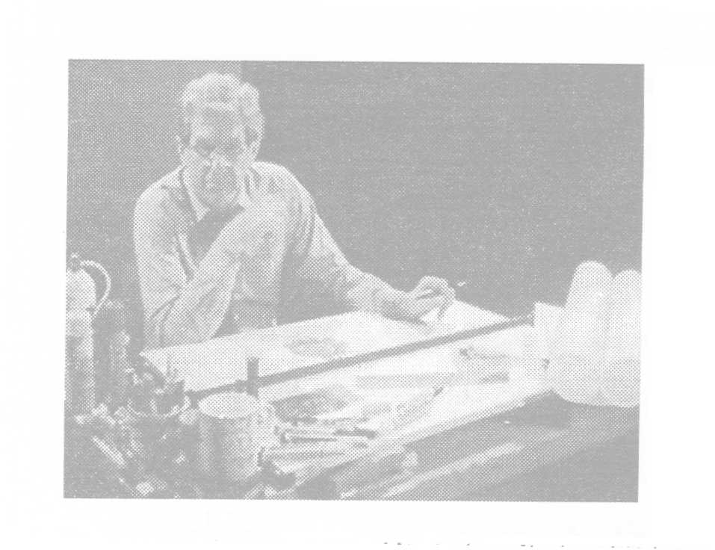
ومن خلال تحليل هذه البيانات يمكن (للمصمم) أن يحدد طبيعة احتياجات المتدربين واهتماماتهم من وراء حضور البرنامج التدريبى، كما يتمكن كذلك من تصنيف ما يتم عرضه من مواد تدريبية ويميز بين الأجزاء التى يلزم معرفتها والأجزاء التى يجب معرفتها وتلك التى يفضل معرفتها وذلك فى علاقاتها بالتحليل الذى يتوصل إليه المصمم لطبيعة المهارات والمعارف والاتجاهات المطلوب التركيز عليها فى البرنامج التدريبى.
ويعتبر تحديد احتياجات الموظف أكثر سهولة من احتياجات المنشأة، وهذه الاحتياجات تعتبر أكثر تحديدا حيث يمكن التعرف عليها بتحليل الخصائص العقلية والجسمانية والخلقية والتعليم والتدريب والخبرة والمهارات ولمعارف والدافعية والأداء السابق والتوجه المهنى للأفراد والعاملين فاحتياجات الفرد عبارة عن تلك الاحتياجات التى تنبع من عمل الموظف كما هو حاليا أو بعد أن تلحقه التطورات (ما سيكون عليه العمل) ومن الواجبات المحتمل تكليفه به مستقبلا (بسبب الترقية مثلا) ومن الخطط المهنية.
ويمكن تلبية هذه الاحتياجات عن طريق برامج التدريب بأنواعها المختلفة ابتداء من التدريب على تأكيد الذات إلى التدريب على مواجهة ضغوط العمل، ومن التدريب الأساسى عند الالتحاق بالوظيفة إلى التدريب الفنى المتقدم، ومن التدريب الإشرافى إلى التطوير الإدارى، ويمكن القول أنه يمكن التعرف على احتياجات الموظف بتحديد المهارات والمعارف والاتجاهات التى يجب أن ينميها الفرد حتى يستطيع أن يؤدى واجبات ومهام وظيفته الحالية أو المستقبلية فى المنشأة.

الخطوة الرابعة: تحديد أهداف البرنامج التدريبى
تعالج هذه الخطوة مشكلات كتابة وتنظيم الأهداف وتعتمد لعالية البرنامج التدريبى على كفاءة المصمم فى اختيار وكتابة أهداف جيدة، ويقوم المصمم بتحديد الأهداف الكلية والجزئية للبرنامج التدريبى بحيث تعكس احتياجات المنشأة، سلوكيات الوظيفة أو المهمة، احتياجات المتدرب.
وتعتبر الأهداف هى الأساس الذى تبنى عليه بقية خطوات إعداد البرنامج التدريبى فهى تمثل القلب الحقيقى له، وتتوقف نوعية بقية القرارات التعليمية على مدى كفاءة عبارات الأهداف بالإضافة إلى ذلك فإن أهداف التدريب تخدم أغراضا إدارية محددة. وفى هذه الخطوة يجب التمييز بين نوعين من الأهداف:

أ ) الأهداف العامة للبرنامج:
وتركز على الغايات الرئيسية التى يسعى البرنامج لتحقيقها كما يود أن يتعرف عليها متخذو القرارات بالمنشأة، بهدف التأكد من فعالية البرنامج ومردوده بالنسبة لأداء الأفراد.

ب) الأهداف التفصيلية:
وهى تتضمن ثلاثة أقسام رئيسية:
- المهام.
- الظروف التى يتم فيها العمل.
- معايير الأداء المطلوب تحقيقها.

الخطوة الخامسة: بناء المنهج
بعد قيام مصمم المنهج التدريبى بالتعرف على الاحتياجات التدريبية وتحليل بيانات الوظائف أو المهام وتحديد أهداف الأداء المطلوب تحقيقها من البرنامج التدريبى، فإن الخطوة التالية هى تحديد المعارف والمهارات والقيم اللازمة لكل هدف سلوكى، أى بناء المنهج التدريبى والموضوعات التى ستقدم للمتدربين خلال أيام البرنامج التدريبى والتسلسل المنطقى للمحتوى.
وفى هذا المجال قد يلجأ المصمم إلى أساليب عديدة نذكر منها ما يلى:
1- الترتيب السيكولوجى:
وفى هذه الطريقة يقوم المصمم بترتيب الموضوعات حسب درجة سهولتها وسرعة تعلمها، مثال ذلك:
- الانتقال من المعلومات والمعارف البديهية المألوفة إلى المعار الجديدة.
- الانتقال من المهارات السهلة إلى المعقدة.
- الانتقال من الأشياء المعروفة إلى المجهولة.
- الانتقال من المعارف التطبيقية إلى المفاهيم التجريدية.
- الانتقال من التمارين العملية إلى المفاهيم النظرية.
- الانتقال من الموضع الحالى إلى الوضع المستقبلى.
2- الترتيب حسب تسلسل أداء الوظيفة:
حيث يتم ترتيب موضوعات المنهج حسب تسلسل العمل فى الواقع الفعلى الذى يتم فيه أداء المهام أو الوظائف التى يقوم بها المتدربون.
3- الترتيب المنطقى:
حيث يتم ترتيب المنهج حسب تسلسله المنطقى فى العرض والتقديم.
4- الترتيب حسب المشكلات المطلوب التركيز عليها:
وذلك بالانتقال من القضايا والمهارات الفرعية فى حل وتحليل المشكلات إلى المبادئ والعموميات الخاصة باتخاذ القرارات، وعادة ما يستخدم هذا المدخل فى التدريب السلوكى، العلاقات الإنسانية، التدريب الإدارى.

الخطوة السادسة: اختيار الأساليب والمواد التدريبية
وعند اختيار الطرق المستخدمة فى التدريب (الأساليب التدريبية) أو المواد التدريبية المناسبة يجدر بمصمم المنهج التدريبى مراعاة عددا من العوامل التى نوجزها فيما يلى:
- التوازن بين الأهداف التدريبية واحتياجات المتدرب.
- طبيعة محتوى المنهج التدريبى.
- المدربون ومهاراتهم فى التقديم والعرض.
- المتدربون وخلفياتهم الوظيفية والتعليمية.
- التسهيلات اللازمة وتصميم قاعة التدريب.
- الوقت المخصص للمادة التدريبية.
- تكاليف المواد التدريبية .
إن اختبار الأساليب والمواد التدريبية التى سيتم تطبيقها فى البرنامج التدريبى فى - حقيقة الأمر - تعد الاختبار الحقيقى الأول لمهارة تصميم المنهج التدريبى، وبمعنى آخر تعد أول ترجمة عملية للأنشطة التى يقوم بها المصمم ومدى فعاليتها. لذلك فإن كثيرا من مشكلات التدريب قد تكمن فى هذا الجزء نظرا لفشل القائمين على التدريب فى اختيار الأساليب والمواد التدريبية المناسبة.

الخطوة السابعة: الحصول على الإمكانيات التدريبية
بعد قيام مصمم المنهج التدريبى بتحديد واختيار الأساليب والمواد التدريبية (كما فى الخطوة السادسة) فإن الخطوة التالية هى الحصول على الإمكانيات التدريبية اللازمة لتنفيذ البرنامج وهى:

- هيئة التدريب.
- المساعدات التدريبية.
- الوسائل السمعية والبصرية.
- التسهيلات التدريبية.
- الميزانيات اللازمة للإنفاق على التدريب.
وقد يواجه المصمم فى هذه المرحلة بعدد من المشكلات إلى قد يترتب عليها تأخير تنفيذ البرنامج التدريبى أو إعادة النظر فى محتوياته كنتيجة طبيعية لعدم توفر الإمكانيات التدريبية المناسبة للبرنامج.
ومن أمثلة تلك المشكلات:
- عدم توفر هيئة التدريب المناسبة لعقد البرنامج، أو عدم تفرغها وقت انعقاده.
- عدم اقتناع هيئة التدريب (من الخارج) بالأساليب والوسائل التدريبية التى حددها مصمم البرنامج.
- عدم كفاءة المساعدات التدريبية المتوفرة والحاجة لصيانتها قبل انعقاد البرنامج.
- عدم وضوح الوسائل السمعية والبصرية المستخدمة فى العرض مثل:
- صعوبة إظلام قاعة التدريب أثناء عرض أفلام تدريبية سينمائية أو تليفزيونية.
- طول مدة عرض الأفلام التدريبية - خاصة إذا كانت غير جذابة - مما يدفع المتدربين إلى الملل والنعاس أثناء عرضها.
- عرض أفلام تدريبية ناطقة بلغة أجنبية يصعب على المتدربين متابعتها.
- كثافة وازدحام الشفافيات التعليمية بالمعلومات وعدم وضوحها مما يصعب قراءاتها.
- عدم كفاءة المدرب فى استخدام الأساليب والمساعدات التدريبية الحديثة والإصرار على استخدام (السبورة) فى العرض.
- عدم توفر المدربين اللازمين لمتابعة وملاحظة العمل الجماعى بالجماعات الصغيرة.
- عدم توفر قاعات تدريبية صغيرة لزوم التمارين الخاصة بالعمل الجماعى.
- عدم الكفاءة فى تصميم قاعة التدريب وعدم ملاءمتها للعملية التدريبية (مثل عدم كفاية الإضاءة بها، قربها من أماكن الحركة بما يحدث التشتت والضوضاء، عدم اختيار الألوان المناسبة لحوائط القاعة والأثاث الموجود بها)
- عدم توزيع المواد التدريبية على المتدربين يوزع اهتمامهم بين ما يعرضه المدرب وبين رغبتهم فى التسجيل.

الخطوة الثامنة: تنفذ التدريب
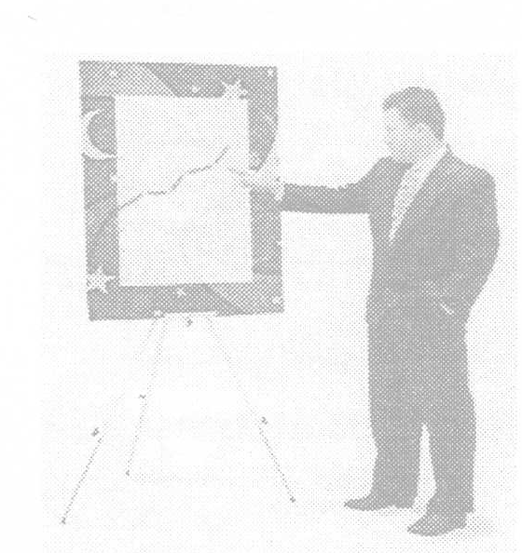
وتستمر مهمة مصمم المنهج التدريبى كذلك فى علمية تنفيذ البرنامج وذلك بهدف التأكد من أن التنفيذ جاء مطابقا لما تم وضعه وملبيا للاحتياجات التى عقد البرنامج من اجلها بما يساعده على تصميم البرامج التالية.

2- نموذج المهام فى تصميم البرنامج التدريبى
Instructional Design Tasks Model

1- تحليل الاحتياجات: Needs Analysis

الغرض:
هناك دائما بحثا مستمرا عن أدلة عدم كفاية الأداء. ولذلك فإنه يتم جمع البيانات لتقرير ما إذا كانت هناك فجوة بين الأداء الحالى والأداء المتوقع، وما هى مجالات العمل التى تظهر فيها الفجوة؟، ومن هم شاغلو الوظائف - بخلاف المعينين الجدد - والمسئولين عن تلك الفجوة؟ أن تحديد تلك الفجوة يحدد بالتالى الحاجة للتدريب ومجالات الأداء المطلوب وقدر التدريب اللازم لكل منها وشاغلى الوظائف المشرحين لحضور هذا التدريب.

النتائج:
من البيانات المفيدة التى يمكن أن تساعد فى تقرير أداء العاملين أن يتم تحديد مستويات الأداء المتوقعة ثم تحديد النسبة المئوية للعاملين الذى يكونون أدنى / أو على نفس المستوى / أو أعلى من تلك المستويات.
ويوضح الجدول رقم (9) التالى النسب المئوية للعاملين الذين لا يصلون إلى مستوى الأداء المتوقع فى كل مجال من المجالات الوظيفية.
وتحدد مثل تلك البيانات المجالات الوظيفية التى تظهر بها الفجوات بين الأداء الحالى والأداء المستهدف كما أنها تساعد فى تحديد مدى تلك الفجوات ومن ثم تفيد فى تحديد أولوياتها حسب الأهمية.
جدول رقم (9) - النسب المئوية للأفراد فى مستويات الأداء الخمسة
المجالات  الوظيفية | منخفض |  | متوقع |  | مرتفع
المجالات  الوظيفية | 1 | 2 | 3 | 4 | 5
- التركيب  - الصيانة  التشخيص  والتحليل  - الإصلاح  - العلاقات  الشخصية | -  5  10  -  - | 20  10  30  -  20 | 65  70  60  75  75 | 15  10  -  15  5 | -  5  -  10

الطريقة:
تتراوح أساليب (مداخل) تحليل الاحتياجات بين الاعتماد على الحكم الشخصى والطرق الكمية، وبالنسبة للوظائف التى لم يتم بعد تحديد متطلبات أدائها تحديدا دقيقا، فإنه يمكن سؤال الخبراء عن حكمهم الشخصى فى أنوع التدريب المطلوبة. أما الوظائف المعروف متطلبات أدائها معرفة (جيدة) فإن المشرفين يقومون بتقدير الأداء المستهدف للمرؤوسين.
وأيا كان الأسلوب المتبع فإن الأولويات تعتمد أساسا على الحكم الشخصى، وذلك فيما يتعلق بالمجالات الوظيفية الأكثر أهمية للأداء الكلى أو للجهد التدريبى. ويمكن القول أن تحليل الاحتياجات يعتمد فى المقام الأول على بيانات واقعية تطبيقية يتم تجميعها وتحليلها بطريقة موضوعية بقدر الإمكان.

2- توصيف المهمة: Task Description
وحتى يمكن اتخاذ قرار بشأن ما يخضع للتدريب وبالتالى يغطيه البرنامج التدريبى وما لا يخضع له، يتعين أن يكون هناك من الوسائل ما يمكن عملية إعداد وتطوير التدريب من تحديد ما يتلاءم مع التدريب وما لا يتلاءم معه، والوسيلة المتاحة لذلك فى تصميم التدريب هى توصيف المهمة.

الغرض:
تعتبر نتائج توصيف المهمة - والتى يطلق عليها أحيانا توصيف الوظيفة - أساس تحديد متطلبات الوظيفة وتحديد ما يلائمها. ويقوم المختصون بتجميع البيانات الخاصة بالأنشطة الوظيفية. وينطلق كل ما يفعلونه من أسئلة يوجهونها أو أشخاصا يختارونهم أو أدوات يستخدمونها أو تحليل يقومون به أو المنهج الذى يستخدمونها فى جمع المعلومات، نحو تحقيق غرض تحديد موضوعى وشامل وملائم وصالح للأنشطة الوظيفية.

النتائج:
يتمثل المنتج النهائى لتوصيف المهمة فى (بيان الأنشطة الوظيفية) وقد يقدم هذا البيان - أو الكتالوج - فى شكل مشروع OUTLINE يتم فيه تقسيم الأنشطة الرئيسية إلى مهام، ثم تقسيم المهام إلى خطوات و هلم جرا.
كما يمكن أن يتمثل المنتج النهائى فى شكل عرض للأنشطة الوظيفية فى صورة (تدفق وانسياب العمل).

وظيفة

1) تحديد الاحتياجات
2) توصيف المهمة متطلبات الوظيفة

ويتضمن توصيف الأنشطة الوظيفية المعلومات التالية:
- المواقف التى يواجهها شاغلو الوظيفية (المدخلات).
- القرارات التى يتعين عليهم اتخاذها.
- التصرفات التى يتعين عليهم عملها.
- الأدوات أو المساعدات الوظيفية التى يستخدمونها.
- نتائج (عوائد) كل تصرف.
- معايير كل تصرف أو كل نتيجة (عائد).
وفى الحقيقة فإن توصيف المهمة يقدم صورة شاملة وتوصيفا كاملا للخبراء للطريقة التى يؤدى بها العاملين أعمالهم.

الطريقة:
يمكن أن تتراوح أساليب توصيف المهمة من ملاحظة الخبراء المباشرة للعاملين وهم يؤدون عملهم فعلا إلى استخدام الإستقصاءات والمقابلات الشخصية لمعرفة ما يفعلونه. وتركز بعض الأساليب - إن لم يكن معظمها - على ما يكشف عنه الخبراء من سلوكيات. ويركز البعض الآخر على العمليات العقلية التى تدور فى أذهان العاملين وهم يؤدون وظائفهم ومهامهم. هذا وينبغى أن يتم الاعتماد فى توصيف المهام على بيانات واقعية فعلية وتحليلها بطريقة موضوعية بقدر الإمكان.

3- تحليل المهمة: Task Analysis
نظرا لأن متطلبات الأداء تختلف من وظيفة لأخرى، فإن متطلبات التعلم يمكن توقع اختلافها كذلك. وقد تطلب بعض الوظائف حقائق تعلم وقليلا من حل المشاكل مع بعض الإجراءات والطرق الخاصة. وبالتالى فإن التعلم المطلوب لأداء وظيفة معينة يمكن أن يفرض مطالب معينة على المتدربين، وبشكل يختلف
عما يفرضه تعلم آخر. وحتى يمكن تحديد الأسلوب التدريبى الملائم لوظيفة معنية، ينبغى أن تكون هناك وسيلة ما فى عملية الإعداد والتطوير التدريبى تمكن من تحليل متطلبات التعلم المحددة. وتعرف هذه الوسيلة فى تصميم التدريب بتحليل المهمة.

الغرض:
يهتم أى تحليل للمهام الوظيفية بالموضوعات المتداخلة المؤثرة على مدى صعوبة أو سهولة تعلم تلك المهام. وهنا تثور عدة تساؤلات: ما هى المهارات التى ينطوى عليها أداء المهام الوظيفية: آلية عضلية Motor أم عقلية؟ خلاقة وابتكاريه أم عادية وتقليدية؟، تعتمد على ذاكرة قصيرة أم طويلة الأجل؟.. الخ، وما هى الظروف التى ستتضح فيها تلك المهارات: الأداء من الذاكرة أم باستخدام المساعدات الوظيفية المتاحة؟، التعامل مع مواقف جديدة ومتغيرة أم مع مواقف ثابتة وقديمة ومكررة؟، استدعاء الحقائق أم تطبيقها؟... الخ.
وهل هناك خصائص للمهارات التى يمكن أن تؤدى إلى سهولة أو صعوبة تعلمها: قرارات سهلة أم صعبة يتعين اتخاذها؟، عدد قليل أم كبير من الحقائق يتعين استدعاؤه؟، عدد قليل أو كبير من الخطوات التنفيذية؟... الخ...
وهل هناك خصائص للمتدربين يمكن أن تساعد أو تعوق فى تعلم المهارات المطلوبة: قدرات تعلم مرتفعة أو منخفضة، مهارات كلامية أو بصرية مرتفعة أو منخفضة، مستويات مرتفعة أم منخفضة من المهارات المرتبطة أو التى تعد أساسا للتعلم...الخ؟
وتحدد الإجابات عن مثل تلك الأسئلة الظروف المحددة لما يمكن وصفه من معالجات محددة.

النتائج:
يمكن أن يؤدى تحليل المهمة إلى تقسيم للمهام الواجب أداؤها. وقد يمكن تقسيم المهام اعتمادا على متطلبات التعلم مثل حقائق التذكر، حقائق التطبيق، القواعد الإجرائية المتبعة، حل المشاكل إعطاء تعاريف أو تقديم تفسيرات أم عن كيفية تعمل المهام فإن ذلك يعتمد فى النهاية على كيفية تقسيمها.
كما يمكن أن يؤدى تحليل المهمة - بشكل تبادلى - إلى تحليل شديد التفصيل لمجموعة المهارات المكونة لكل مهمة. وهو ما قد يتضمن مهارات (سلوكية) مثل: التعميمات والسلاسل والتحيزات وغير ذلك.
كما يمكن أن تتضمن أيضا متطلبات معرفية وإدارية للذاكرة قصيرة أو طويلة الأجل أو أية متطلبات أخرى تتعلق بتشغيل المعلومات، ووفقا لذلك يتم تحليل أية مهمة بحثا عن مثل تلك المتطلبات. أما عن كيفية تعلم المهام فإن ذلك يعتمد فى النهاية على كيفية تحليلها.
ويوجه فى هذه المرحلة اهتمام خاص لخصائص الجمهور المستهدف ومدى تأثير ذلك الخصائص على سهولة أو صعوبة التعلم أو كيف تتفاعل مع مطالب التعلم التى تفرضها المهارات الواجب تعلمها.

الطريقة:
تهتم بعض مداخل المهمة بالسلوكيات الظاهرة لشاغلى الوظائف وتقسيمها أو تحليلها للمهارات الأساسية المكونة لها. بينما تهتم مداخل أخرى بالعمليات التى تدور فى رؤوس شاغلى الوظائف.
وفى كلا الأسلوبين (المدخلين) قد يقوم المختصون بعمل تحليلات شديدة الدقة أو وتحليلات رئيسية فقط، أما الاختيار فيتوقف على التفضيلات النظرية والاعتبارات العملية المتعلقة بالوقت والمال.
ويكون تحليل المهمة فعالا تماما عندما يحدد الشروط والظروف التى تؤثر على مدى سهولة أو صعوبة عملية التعلم بقدر الإمكان..

4- التسلسل أو التتابع الزمنى: Sequencing
إن ترتيب التعلم له تأثيره ، فتعلم مهمة معينة قد يكون مستحيلا أو صعبا - على الأقل - ما لم يتم تعلم مهمة أخرى. وقد يؤدى تعلم مهمة معينة قبل أخرى - حتى ولو بدا أنها غير مطلوبة - إلى تسهيل تعلم مهمة أخرى. ولكن كيف يمكن اتخاذ القرارات المتعلقة بالترتيب الصحيح للتعلم الملائم لكل مهام الوظائف؟
وحتى يمكن وصف الترتيب الذى يسهل التعلم فإن عملية الإعداد والتطوير التدريبى ينبغى أن يتوافر لها وسيلة معينة لتحليل العلاقات بين المهام. ويطلق على هذه الوسيلة فى تصميم التدريب التتابع أو التسلسل.
توصيف المهمة: متطلبات الوظيفة
تحليل المهمة: متطلبات التعلم
التتابع أو التسلسل ترتيب التعليم

الغرض:
قد يتطلب الأمر جدولة بعض المهام وفقا لترتيب معين، وقد تظهر فائدة مهام أخرى إذا جدولت وفقا لترتيب معين، بينما هناك مهام لا يؤثر ترتيبها بأى شكل على المهام الأخرى أو عليها هى ذاتها ويهدف التتابع فى عملية الإعداد التدريبى إلى اكتشاف ما ينبغى عمله مع كل مهمة.
وتحاول قرارات التتابع تحديد والاستفادة من العلاقات بين المهام الوظيفية (إذا كانت هناك مثل تلك العلاقات). إن نمط العلاقة بين أية مهمتين وتأثيرها على الترتيب هو الذى يملى ضرورة تعلمها.

النتائج:
تحدد قرارات التتابع الترتيب الذى سيتبع فى تعلم الأنشطة والمهام والخطوات... الخ. كما تحدد أيضا ترتيب تعلم الحقائق والمبادئ والقواعد التى تدعم المهام الوظيفية.

الطريقة:
يتضمن التتابع بشكل عام فحصا لنتائج توصيف المهمة للوقوف على طبيعة العلاقات بين المهام الوظيفية. وقد تكشف النتائج عن وجود علاقات هرمية تدرجية أو علاقات تتابعيه متسلسلة أو علاقات غير مترابطة وأيا كان نوع هذه العلاقات قام المدخل المتبع فى إعداد التسلسل أو التتابع يعتبر على جانب كبير من الأهمية، كما أن قرارات التتابع المتخذة تعتمد على وجود أو غياب مثل تلك العلاقات.
وترى بعض المداخل أن يتم جدولة المهام التابعة أو المنخفضة هرمية فى البداية وذلك لأنها تعتبر من المتطلبات أو الاشتراطات المسبقة. بينما ترى مداخل أخرى ضرورة جدولة المهام الرئيسية أولا على اعتبار أن ذلك من شأنه تسهيل تعلم مهمة أو أكثر من المهام التابعة.
وترى مداخل ثالثة أن المهام التى تؤدى أولا يتم جدولتها أولا، بينما ترى مداخل أخرى أن المهام التى تؤدى أخيرا يتم جدولتها أولا لأغراض التعلم.

5- تحديد وصياغة الأهداف: Stating Objectives
ينظر إلى الهدف باعتباره أحد المواصفات التى تراعى عند نهاية التدريب أو لتحديد الناتج النهائى للوظيفة. ولذلك يجب أن يحدد الهدف بوضوح وجلاء النتائج المتوقعة من برنامج التدريب. ولإعداد برنامج تدريبى يمكنه تحقيق نتائج محددة، يتعين أن يتوافر فى عملية الإعداد والتطوير التدريبى وسيلة ما لتحديد مواصفات مثل تلك النتائج. وفى تصميم التدريب فإن هذه الوسيلة المعينة هى تحديد الأهداف.
توصيف المهمة: متطلبات الوظيفة
تحليل المهمة: متطلبات التعلم
التتابع أو التسلسل ترتيب التعليم
تحديد الأهداف: مواصفات النتائج

الغرض:
يقوم تحديد الأهداف بترجمة وتركيز المعلومات المتجمعة من قبل. ويخلق الأداة التى تسهل تنفيذ المهام المتبقية فى عملية الإعداد التدريبى.
وتقوم الأهداف بهذا الدول من خلال:
- تركيز المعلومات المتجمعة.
- إلقاء الضوء على عناصر الأداء الأساسية التى يحتاج المختص إلى التركيز عليها.
- التخلص من المعلومات غير الضرورية.
- تنميط متطلبات الأداء. - النتائج:
يمكن أن يصف أى هدف معظم أو كان مكونات الأداء التالية:
- أنماط المواقف التى يواجهها شاغلو الوظائف.
- المساعدات الوظيفية أو المواد المستخدمة (إذا كان هناك شئ منها).
- التصرفات المطلوبة استجابة لكل نمط من المواقف.
- الأدوات المستخدمة عند أداء تصرف معين.
- العوائد أو النواتج الناتجة
- معايير للتصرفات أو النواتج الناتجة.
كلما زادت مثل تلك المكونات عند صياغة أى هدف كلما زادت فائدة وقيمة ذلك الهدف.
هذا ويمكن أن تؤثر اللغة المستخدمة فى صياغة الهدف فى مدى فائدة وقيمة ذلك الهدف ويجب إلا يكون الهدف غامضا ومبهما بل يجب أن يكون مفهوما ووضاحا تماما ولا يقبل التأويل أو اجتهادات الرأى.

الطريقة:
يرسى المختصون الأهداف على نتائج توصيف المهمة هذا وكلما زادت دقة ووضوح الأهداف فى تحديد ناتج التدريب، كلما زادت فائدتها للمختصين فى مهام الإعداد اللاحقة.

6- وضع وإعداد الاختبارات: Developing Tests
تحتاج عملية الإعداد والتطوير التدريبى فى النهاية فى النهاية إلى تقييم فاعلية التدريب. ولهذا السبب يجب أن يتوافر لها أدوات الاختبار السليمة والصحيحة والتى يمكنها الكشف عن مدى التحسن الذى طرأ على المتدرب بعد البرنامج.
وحتى يمكن التوصل إلى معلومات تقييمية مفيدة بخصوص برنامج التدريب، فإن الأمر يستلزم توافر وسيلة ما فى علمية الإعداد والتطوير التدريبى لإنتاج أدوات وضع وإعداد الاختبارات والمصممة وفقا للنواتج المستهدفة من البرنامج. وهذه الوسيلة يطلق عليها وضع وإعداد الاختبارات.
توصيف المهمة: متطلبات الوظيفة
تحليل المهمة: متطلبات التعلم
التتابع أو التسلسل ترتيب التعليم
تحديد الأهداف: مواصفات النتائج
إعداد الاختبارات أدوات التقييم

الغرض:
توفر الاختبارات الدليل على كفاية البرنامج التدريبى - قبل وبعد التدريب.
وتستخدم نتائج الاختبارات فى أغراض مختلفة باختلاف مراحل عملية الإعداد والتطوير التدريبى. وهى تمد المختصين خلال مرحلة الإعداد بالدليل على كفاية البرنامج. وتعتمد التعديلات التى تدخل على البرنامج خلال فترة التجارب والمحاولات على مثل هذه الأدلة.
وبعد إتمام البرنامج فإن الاختبارات تمد الإدارة بإرجاع اثر عن تقدم المتدرب كما تمدها بمدى فاعلية البرنامج.

النتائج:
كلما اقتربت الاختبارات من متطلبات أداء الوظيفة، كلما زاد تمثيلها للأداء الفعلى الوظيفى وكلما كانت النتائج اكثر قدرة على التنبوء. يمكن تصميمها باستخدام نفس الوسيلة المستخدمة فى التدريب أو من خلال وسائل أخرى مثل الورق والقلم، أو الكمبيوتر أو التليفزيون أو الأفلام أو الأجهزة المعملية أو غير ذلك.
ويمكن أن تكون الاختبارات متعددة الاختيارات أو تستخدم عمليات لمزاوجة والتوفيق كما يمكن تقدير الدرجات ذاتيا أو تقدريها فى النهاية والمعيار التصميمى التدريبى الوحيد الواجب الوفاء بها هو الذى يتطلب من المتدرب نفس المطالب المحددة من قبل فى الأهداف. وجدير بالذكر أن الاعتبارات المالية والإدارية يمكن أن تؤثر على الاختبار من بين تلك الاختبارات المختلفة.

الطريقة:
تعتبر (الاختبارات والقياس) أحد فروع علم النفس، ومن هذا المنطلق فإن مبادئ وإرشادات إعداد الاختبار قد أصبحت معروفة تماما وتطبق على تطوير أدوات الاختبار فى التدريب.
وتحدد (الأهداف) أنماط المهام المطلوب دمجها فى بنود الاختبار، وبشكل يعكس نفس متطلبات الأداء بقدر الإمكان.

7- صياغة الاستراتيجيات التدريبية:

Formulating Instructional Strategies
يقصد باستراتيجية التدريب مزيج من طرق التدريب والوسائل المساعدة وأسلوب تنظيم المتدربين والمدربين لتحقيق هدف تدريبى معين، وتتضمن الطرق المحاضرة التقليدية والمؤتمر والبيان العملى والدراسة الفردية والتعليم المبرمج والحالات الدراسية والمحاكاة.
وتتضمن الوسائل المساعدة الوسائل السمع بصرية وآلات التدريس والتليفزيون ونظم استجابات المتدربين والحاسب الآلى، وتتضمن أساليب التنظيم التوزيع التقليدى للمتدربين عشوائيا إلى مجموعات، والمجموعات المتجانسة، وفرق التدريس، وفرق التعلم.
ويختار مصممو البرامج التدريبية الأسلوب التدريبى المناسب للظروف التى لم تغطيها التحليلات السابقة، وهم الآن بصدد وصف العلاج اللازم لتلك الظروف. وللتوصل إلى النتائج السابق تحديدها فى صياغة الأهداف، يتطلب الأمر أن يكون فى علمية الإعداد والتطوير التدريبى وسيلة ما تمكن من تحديد ما يمكن عمله للتوفيق بين الظروف والعلاجات المقترحة.
ويطلق على تلك الوسيلة اختيار الاستراتيجيات التدريبية.

توصيف المهمة: متطلبات الوظيفة
تحليل المهمة: متطلبات التعلم
التتابع أو التسلسل ترتيب التعليم
تحديد الأهداف: مواصفات النتائج
إعداد الاختبارات أدوات التقييم
صياغة استراتيجية التدريب: المدخل التدريبي

الغرض:
تصف الاستراتيجية نمط خبرة التعلم المطلوبة، وبما يفرض السيادة والسيطرة على المهام الوظيفية. وتزداد احتمالات نجاح الاستراتيجية كلما ازداد تجاوبها مع أنماط التعلم المطلوبة لفرض السيطرة على مهام وظيفية محددة.
فإذا تطلب هدف ما - على سبيل المثال - تطبيق حقائق بدلا من استدعائها، فإنه يتم اختيار الاستراتيجية المناسبة للوفاء بمتطلبات التعلم تلك. وقد تتمثل أحد العناصر الملائمة فى الاستراتيجية فى إعطاء أمثلة بالمواقف التى تطبق أو لا تطبق فيها الحقائق. أما إذا كان المطلوب هو استدعاء الحقائق فقط - من ناحية أخرى - فسوف تختلف الاستراتيجية تبعا لذلك.
ويجب أن تتوافق الاستراتيجية أيضا مع تلك المعاملات التى تطبع الظروف بطابعها: العقبات أمام تعلم مهام وظيفية معينة قدرات الجمهور على تعلمها الوضع الوظيفى الواجب أداء المهام الوظيفية فيه وغير ذلك...
تحليل الظروف |  | وصف العلاج
متطلبات التعلم |  | تتابع التعلم
العلاقات بين المهام |  | استراتيجية التدريب
العقبات أمام التعلم
خصائص المتدربين

النتائج:
تصف الاستراتيجية خبرات التعلم التى سيمر بها المتدربون. وهى تحدد نمط الممارسة التطبيقية التى سوف يقوم بها المتدربون، ونمط التقديم والعرض الذى سوف يستخدم فى إعدادهم لها، والوسيلة أو الوسائل التى سوف تستخدم فى توصيل كلا من الممارسة التطبيقية والتقديم والعرض.
وبشكل عام فإن الممارسة التطبيقية تتكون من نفس أنماط المهام الواردة فى الأهداف، وكلما اقتربت متطلبات الممارسة التطبيقية مت متطلبات الوظيفة، كلما اصبح تأثيرها أكثر نفعا وفائدة. وجدير بالذكر أن هناك العديد من المواقف التدريبية التى يمكن أن تتطلب الممارسة المعملية. ونظرا للسهولة النسبية لهذا النوع من الممارسة فإنها تعد المتدربين بشكل أفضل للمهام الوظيفية فيما بعد.
وتصمم عمليات التقديم والعرض فى التدريب لكى تتلاءم وتتكيف مع الصعوبات المتوقعة ولكى تسهل مهام الممارسة الوظيفية التطبيقية.
ويتضمن التقديم والعرض لإعداد المتدربين للممارسة التطبيقية ما يأتى:
- إخبار المتدربين بما يفعلونه وكيفية ذلك.
- أمثلة ل: مواقف التطبيق، التصرفات الممكن عملها، النتائج.
- النتائج التى تحكم الأداء.

الطريقة:
يراجع المختصون نتائج المهام السابقة لتحديد الظروف المطلوب التكيف معها. وتحدد نتائج توصيف المهمة ووضع الأهداف ووضع الاختبارات، أنماط المهام الواجب أداؤها فى الوظيفة. وتحدد نتائج تحليل المهمة أنماط التعلم الواجب حدوثها لفرض السيادة على تلك المهام. وتحدد نتائج تحليل الجمهور الخصائص التى يمكن أن تؤثر على قدرة المتدرب على تعلم تلك المهام . وتحدد قرارات التتابع أو التسلسل ما يتم التوصل إليه من ترتيب أمثل لتعلم كافة المهام الوظيفية ويتم صياغة الاستراتيجية التدريبية التى تحدد العلاجات التى يمكن أن تلائم تلك الظروف. وتحاول الاستراتيجية - فى أفضل الأحوال - تحقق التواؤم بين العلاجات والظروف بالنسبة لكافة الأهداف.

8 - إعداد وتطوير المواد التدريبية:

Developing Training Materials
يجب الآن على مصمم البرامج التدريبية العثور على الكلمات أو الصور أو الرموز التى تخلق فرص الممارسة التطبيقية، وتدعم التقديم والعرض المحدد فى الاستراتيجية التدريبية. ويجب على المختص ترجمة الاستراتيجية إلى مواد وإجراءات تدريبية. ولوضع برنامج تدريبى قادر على تحقيق نتائج محددة فإنه يجب أن تتوافر فى عملية الإعداد والتطوير التدريبى وسيلة ما لترجمة الاستراتيجية إلى منتج. وتمثل هذه الوسيلة فى التصميم التدريبى، إعداد وتطوير المواد التدريبية.
توصيف المهمة: متطلبات الوظيفة
تحليل المهمة: متطلبات التعلم
التتابع أو التسلسل ترتيب التعليم
تحديد الأهداف: مواصفات النتائج
إعداد الاختبارات أدوات التقييم
صياغة استراتيجية التدريب: المدخل التدريبي
إعداد المواد التدريبية: البرنامج التدريبي

الغرض:
يجب أن ينفذ البرنامج المواصفات المحددة فى الاستراتيجية التدريبية. ويجب على المصمم خلق كافة المكونات التى تدخل فى البرنامج التدريبى: بنود التطبيق، التعارف، الأمثلة، الإيضاحات، وغاير ذلك وعلى هؤلاء المصممين تطوير وتحديث كافة المكونات المطلوبة لإنتاج خبرة تعليمية كاملة - من البداية للنهاية.

النتائج:
يعنى البرنامج التدريبى بتوصيل خبرة تعلميه كاملة وموصى بها. ويجب أن يشتمل البرنامج - سواء كان على الورق أو فى فيلم أو غير ذلك - على كافة المكونات المطلوبة لخلق خبرة تعليمية ملائمة. ويجب أن تكون هناك ظروف محددة لإخبار المتدربين بما يجب عليهم عمله وكيفية عمله أيضا مع أمثلة للمواقف والتصرفات والنتائج، والقواعد أو المبادئ التى تحكم الأداء، ومشاكل التطبيق.
ويجب أن يكون هناك عدد كاف ومتنوع من الظروف وبما يكفى لخلق خبرة تعليمية تراكمية تشكل علاجا ملائما للظروف المحددة فيما سبق من تحليلات .

الطريقة:
يبدأ أحد مداخل إعداد البرنامج بإعداد البنود التطبيقية، وفى هذه الحالة فقط يتم إعداد عمليات تقديم وعرض مدعمة وفى ظل وضوح المهمة التطبيقية فإنه يصبح من الأسهل إدراك نوع الدعم التقديمى المطلوب لإعداد المتدرب وتتمثل الميزة الكبرى لذلك المدخل فى إمكانية الاقتصار فقط على المطلوب فقط لإعداد المتعلمين للبنود التطبيقية عند التقديم والعرض. وكلما زاد دقة واكتمال إعداد وتطوير المواد التدريبية وبما ينفذ تماما كافة تفصيلات الاستراتيجية التدريبية كلما زادت إمكانية تحقيق البرنامج التدريبى الناتج للنتائج المستهدفة.

9 - المتابعة والتقييم: Formative Evaluation
وكما هو الحال فى السلعة الاستهلاكية، يعتبر البرنامج التدريبى النتيجة النهائية لمثل ذلك التخطيط والهندسة والتنفيذ. ولضمان توصيل المنتج فى حالة جيدة فإن الأمر يتطلب ضرورة توافر وسيلة ما فى عملية الإعداد والتطوير التدريبى لتجريب المنتج، ومعرفة ما إذا كان يؤدى وظيفته بشكل جيد أم لا، وفى الحالة الأخيرة تحديد ما يلزم تغييره، ثم إدخال تلك التغييرات. وتعرف تلك الوسيلة بالمتابعة والتقييم.

توصيف المهمة: متطلبات الوظيفة
تحليل المهمة: متطلبات التعلم
التتابع أو التسلسل ترتيب التعليم
تحديد الأهداف: مواصفات النتائج
إعداد الاختبارات أدوات التقييم
صياغة استراتيجية التدريب: المدخل التدريبي
إعداد المواد التدريبية: البرنامج التدريبي
التقييم والمتابعة تجربة البرنامج
النتائج

الغرض:
يقيم المختصون فاعلية البرنامج التدريبى من خلال تجربته على عينة من الجمهور المستهدف، وباستخدام الاختبارات الموضوعة خصيصا لذلك البرنامج، يقدر المختصون مدى جودة تعلم المتدربين فى العينة المختارة لما يفترض عليهم تعلمه. ومن خلال استخدام نتائج تلك المحاولة، يشخصون مواطن القصور والعيوب فى البرنامج ومن ثم يدخلون ما يلزم من تعديلات وتنقيحات.

النتائج:
يتمثل المنتج النهائى للمتابعة والتقييم فى برنامج تدريبى معدل ومنقح فى ضوء نتائج التجارب والمحاولات هذا ومن الممكن أن يشتمل على أى من التغييرات التالية: تغطية موضوعات رئيسية لم يسبق وجودها، إعادة ترتيب التتابع الزمنى للموضوعات، مواد إضافية مثل الرسوم البيانية أو الجداول أو مزيد من الأمثلة أو البنود التطبيقية، تعديل وتطوير المواد الحالية.. الخ. وتتم التغييرات المختارة استجابة لما يكتشف ممن مشاكل خلال التجربة.

الطريقة:
يتم تطبيق البرنامج التدريبى على عينة ممثلة من الجمهور المستهدف مع مراعاة ضرورة توافر كافة الظروف بقدر الإمكان، وبعد ذلك يتم جمع البيانات المتعلقة بكفاية البرنامج.
ومن الممكن استخدام مجموعة متنوعة من الأدوات والطرق، ومثال ذلك نتائج الاختبارات والمشاكل التطبيقية كما يمكن استخدام المقابلات الشخصية والاستقصاءات لمعرفة ردود فعل المتدرب حيال مدى سهولة أو صعوبة البرنامج.ويمكن أن يحدد المتدربون ما وجدوه من صعاب سواء فى الموضوعات أو فى طريقة التقييم والعرض أو أى مشكلة تطبيقية. كما يمكن أن يشير المتربون أيضا إلى ما أضافه إليهم البرنامج ودرجة رضائهم عنه واهتمامهم به. ويتم تجميع كافة تلك المعلومات ثم تحليلها للوقوف على أوجه القصور فى البرنامج.
وفيما يلى جدول تحليلى لمنهج المهام فى تصميم البرنامج التدريبى.

جدول رقم (10) مهام تصميم التدريب
المهام (ماذا؟) | الأغراض (لماذا) | الطرق ( كيف؟)
- تحديد الاحتياجات التدريبية | تحديد الفجوات بين مستويات المهارة الحالية والمستقبلية لتحقيق:  - أهداف المنظمة.  - أقصى إنتاجية .  - الرضا الوظيفي. | ترتيب وتدريج الأداء وتقدير الانحرافات عن المستوى المطلوب.
- توصيف المهمة | جمع بيانات تفصيلية عن مهام العمل المطلوبة للأعمال الحالية أو الجديدة. | - الملاحظة المباشرة للخبراء وهم يؤيدون مهام العمل.  - تقارير المقابلات الشخصية أو الاستقصاءات عما يفعله الخبراء في العمل.
- تحليل المهمة | - تحديد متطلبات التعلم لمهام العمل.  - التنبؤ بالصعوبات المحتملة للتعلم | تصنيف أو تحليل أنماط التعلم محل البحث.
- التتابع الزمني | وضع نظام أو ترتيب لتعلم المهام أو الموضوعات الرئيسية | - تحديد العلاقات بين المهام أو الموضوعات الرئيسية.  - وضع التتابع الزمني اللازم.
- تحديد وصياغة الأهداف | وضع توصيفات للأداء المتوقع الذي يمكن الاستفادة به كمواصفات. | مراجعة معلومات توصيف المهمة ووضع صياغات جديدة أكثر تركيزاً ووضوحا لمهام العمل أو المهارات المعرفية.
- وضع وإعداد الاختبارات وأدوات التقييم | إعداد وتجهيز وسائل الاختبار لتقييم البرنامج التدريبي. | وضع الاختبارات ومقاييس التقدير والاستبيانات والمقابلات لتحقيق أو تحفيز نفس الأداء الوارد في الأهداف.
- اختبار استراتيجية التدريب المناسبة | اختبار مزيج من طرق التدريب والوسائل المساعدة وأسلوب تنظيم المتدربين والمدربين لتحقيق هدف معين. | مراجعة نتائج تحليل المهمة لتحديد الظروف التي يتعين ملاءمتها وتوصيف العلاج اللازم لذلك.
- إعداد وتطوير المواد التدريبية | ترجمة الاستراتيجيات لخلق خبرات تعلمية ملائمة. | تجهيز وإعداد بنود التطبيق ومواد العرض وتعليمات أخذ البرنامج.
- المتابعة والتقييم | تجريب البرنامج على عينة من الجمهور لتحديد الأعمال المطلوبة وغير المطلوبة للتنقيح والتعديل. | - إدارة البرنامج .  - تشخيص وتنقيح ( تعديل) البرنامج التدريبي.

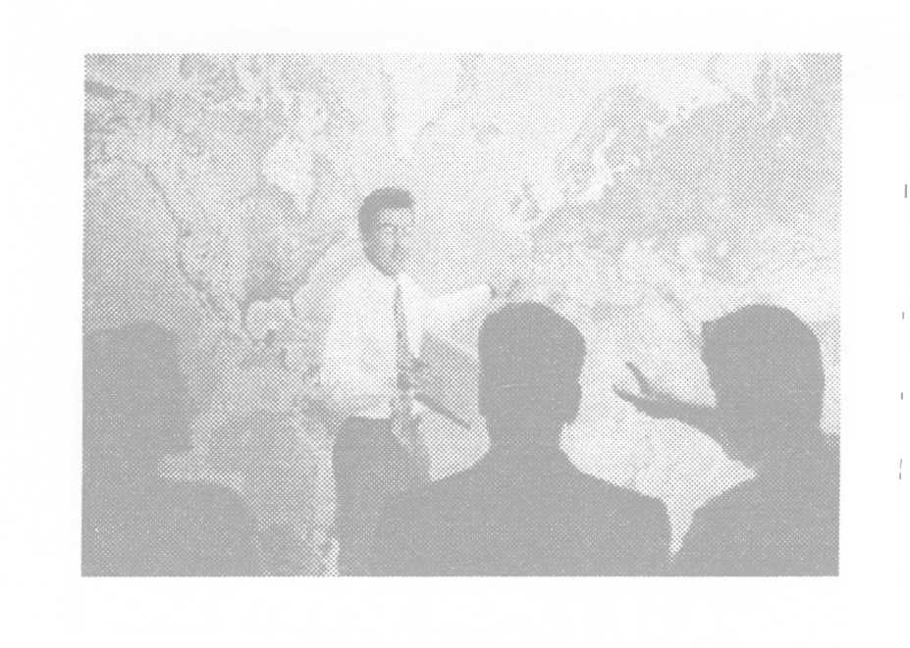
ثانيا: التخطيط للمنهج التدريبى
عندما يبدأ المصمم فى تخطيط المنهج التدريبى فإن هناك أربعة أسئلة أساسية ينبغى أن تؤخذ فى الحسبان، وهى:
- ما الذى يجب أن يتعلمه المتدرب من هذا المنهج؟
أى تحديد أهداف وموضوعات المنهج التى يتم اختيارها فى ضوء قيمتها الحقيقية للمتدرب.
- ما المحتوى أو المواد التدريبية التى ينبغى استخدامها لتحقيق هذه الأهداف؟
- ما الوقت اللازم لتدريس كل موضوع أو هدف؟
وهذا يعاون المدرب على توزيع زمن التدريب على موضوعات المنهج.
- كيف يمكن تقييم تحصيل المتدرب وتحقيقه للأهداف؟
ويشمل ذلك المقاييس التكوينية والنهائية.
إن اختيار وكتابة أهداف المنهج التدريبى هى أهم خطوة فى التخطيط للمنهج، ففى ضوء الأهداف التى تحدد والمحتوى الذى يجب تقديمه يتم اختيار طرق وأساليب التدريب الواجب استخدامها وأساليب التقييم الواجب تطبيقها وبعد اختيار وكتابة الأهداف يتم ترتيبها بطريقة تلائم طبيعة المنهج وتركيبة المتدربين.
والشكل التوضيحى التالى يبين خطوات التخطيط للمنهج التدريبى:
شكل رقم (16)
خطوات التخطيط للمنهج التدريبي
1- تحديد الاحتياجات التدريبية
2- توصيف الوظيفة وتحليل المهمة
3-إعداد أدوات التقويم ومقاييس التقدم
4- تحديد وكتابة أهداف الأداء
5- تحديد المحتوى وتتابعه
6- كتابة وإعداد المادة التدريبية
7- اختيار استراتيجية التدريب والوسائل المساعدة
8- تحديد المتطلبات من الوسائل المساعدة
9- اختيار المدربين
10-اختيار المتدربين.
11- التقويم والمتابعة.

وفى الجزء التالى سنركز بشىء من التفصيل على أهم تلك الخطوات وهى:
- تحديد وكتابة أهداف الأداء.
- تحديد محتوى المنهج التدريبى وتتابعه.
- كتابة وإعداد المادة التدريبية وتحقيق صلاحيتها.

1- تحديد وكتابة أهداف الأداء
تعتمد فعالية البرنامج التدريبى على كفاءة المصمم فى اختيار وكتابة أهداف جيدة للتدريب، وهنا يجب أن يقوم المصمم بتحديد الأهداف الكلية والجزئية للبرنامج التدريبى، بحيث تعكس احتياجات المنشأة، وسلوكيات الوظيفة أو المهمة واحتياجات المتدرب.
إن عملية تحديد الأهداف السلوكية ضرورية لسبب بالغ الأهمية، وهو أنها تعتبر مرشدا لباقى خطوات عملية تصميم التدريب من خلال الوصف والتحديد الدقيق لما يجب أن يعرفه أو يفعله أو يشعر به المتدربون المستهدفون عند إتمام عملية التعلم المخطط. كما أنها توصل أيضا إلى النتائج المنشودة من هذه العملية وتعطى أهداف الأداء لما يتعين على المتدربين عمله، بعد أن يفهموا التدريب فهما كاملا وبعد أن يصبوا بارعين فيه.
ويصف الهدف نتيجة مقصودة من التدريب لا عملية التدريب ذاتها. وبالتالى يركز الهدف على المخرجات التدريبية أى الآثار المرغوب توصيلها للمتدربين - بدلا من تركيزه على ما يجب أن يفعله مصممو التدريب أو على الأنشطة التى يجب أن يستخدمها المدربون لإحداث تغييرات فى أداء المتدربين للعمل.

أهم اوجه استخدامات الأهداف
تعتبر الأهداف هى الأساس التى تبنى عليه بقية خطوات إعداد منهج التدريب، فهى تمثل القلب الحقيقى للبرنامج التدريبى، وتتوقف نوعية بقية القرارات التعليمية على مدى كفاية عبارات الأهداف، بالإضافة إلى ذلك فإن أهداف التدريب تخدم أغراضا إدارية محددة.

1- التكامل فى تصميم المنهج التدريبى
يتكون أى منهج تدريبى من العديد من العناصر الفرعية التى تتفاعل وتتكامل بعضها مع بعض، فتوجد العناصر الإنسانية وهى المدربون والمتدربون، والعناصر المادية وهى الأجهزة ووسائل التدريب المساعدة والمواد التدريبية وغيرها، العناصر التنظيمية والاستراتيجية مثل الطرق والأساليب ونظم تنظيم المدربين والمتدربين، وللتأكد من تضافر كل هذه العناصر ودعم بعضها البعض يجب اختيارها واستخدامها على أساس مجموعة من الأهداف التى تكون محورا عاما لكل هذه العناصر الفرعية.

2- الاتصال الفعال

الاتصال هو الوظيفة الأساسية للأهداف، فأهداف التدريب التى تم توصيلها بوضوح من المرسل إلى المستقبل بدون تشويه، يمكن تحقيقها أكثر من تلك التى لم يتم توصيلها بوضوح، ومع وجود الأهداف الواضحة يمكن للمتدرب أن يدرب بشكل أفضل ويستطيع المتدرب أن يتعلم بشكل افشل، فالمدربون يعملون على وجه التحديد ما يجب عمله، والمتدربون يعملون ما هو المتوقع منهم فى شكل سلوكى أو أدائى كنتيجة للتدريب.

3- تحديد المحتوى المناسب للبرنامج
توفر الأهداف المصاغة بشكل جيد وسلة عملية وموضوعية لتحديد الحقائق والمبادئ والمفاهيم والمهارات التى يجب تضمينها للبرنامج التدريبى، وتمثل الأهداف الهيكلة العظمى أو إطار البرنامج التدريبى، أما اللحم والعضلات لتتمثل فى المحتوى والاختيار الجيد للأهداف يسمح باختيار المحتوى المناسب من حيث الكم والكيف، ويساعد على تجنب مخاطر عدم دقة تحديد جرعة التدريب.

4- تحديد انسب استراتيجيات التدريب
الأهداف المصاغة بشكل جيد تمدنا بوصف واضح لمتطلبات الوظيفة، ومن ثم فإنه يمكن استخدامها فى تبسيط عملية اختيار الطريقة والوسيلة المساعدة والنظام الأمثل لتنظيم المدربين والمتدربين.

5- تحديد غايات المدرب والمتدرب

الأهداف المصاغة بشكل جيد تجعل التعلم أكثر فعالية وكفاءة، حيث تسمح للمدرب والمتدرب أن يعروا على وجه الدقة ما هو المتوقع من المتدرب فى نهاية البرنامج التدريبى، وهذه المعرفة تعطى المتدرب إحساسا بالاتجاه وتمكنه من تحديد مدى تقدمه تجاه تحقيق الأهداف النهائية، وبالنسبة للمدرب تساعد معرفة الأهداف على تجنب الفجوات والتكرار غير الضرورى.

6- إعداد مقاييس التقييم ومعايير التقدم
الأهداف المصاغة بشكل جيد تسهيل إعداد اختبارات صادقة وموثوق بها، كما تسهل عملية تحديد مدى اكتساب المتدربين للمعارف والمهارات التى تلزم للاستمرار فى البرنامج وتوفير التدريب العلاجى، أو استبعاد غير القادرين على الاستمرار.

7- تقويم التدريب
تسهم الأهداف المحددة بدقة فى القيام بعملية التقييم بحيث يتم التعرف على جودة وفعالية العملية التعليمية.

8- تحديد مخرجات التدريب على رأس العمل
الأهداف المصاغة بشكل جيد توفر للمشرفين صورة واضحة عن المعارف والمهارات المتوفرة لدى خريجى البرامج التدريبية الرسمية عن تسلميهم العمل، الأمر الذى يسهل عملية إعداد برامج تدريب واقعية على رأس العمل.

9- تحدد مخرجات التدريب التعاقدى
الأهداف المصاغة بشكل جيد تحدد للمتعاقدين ما يجب أن يستطيع المتدرب أداءه على وجه التحديد فى نهاية التدريب، وبذلك يمكن تخفيض الحد الأدنى من خطر ضياع الموارد بدون فائدة، كما تسهل مراقبة أداء المتعاقد.

التمييز الغايات التدريبية، والأنشطة، وأهداف الأداء

الغايات التدريبية
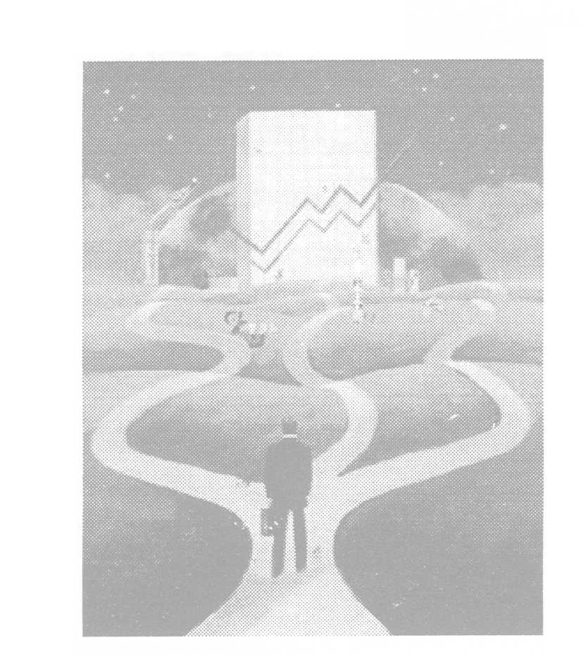
هى تعبير عن النتائج العامة المرغوبة من التدريب. وهى غير قابلة للقياس على عكس أهداف الأداء فهى مرغوبة ولكن يكتنفها غموض يجعل تحقيقها غير واضح، وفى الحقيقة فإن معناها يختلف باختلاف الأفراد. وهناك العديد من أمثلة غايات التدريب مثل (تحسين خدمة العملاء)، (تحسين الجودة)، (زيادة الربحية)، (زيادة فهم المتدرب).
وواضح أنها لا تحدد بشكل قاطع ما الذى يجب أن يفعله المتدرب - أو كيف يجب أن يؤدى هذا العمل.
الغايات التنظيمية
هى النتائج المرغوبة من المنشأة. وغالبا ما تكون جزءا من رسالة المنشأة الرسمية، وهى تعبر بوضوح عن الفلسفة، وتجسد قيم الإدارة، وتشير ضمنا إلى الاتجاه العام للمنشأة. ونادرا ما يتقيد تحقيقها بفترة زمنية محددة، ولا تخضع الغايات لطرق قياس محددة، ولأنها تعبيرات تتعلق بالمنشأة، فإن علاقتها بالأداء الوظيفى الفردى غالبا ما تكون غير واضحة، ومن أمثلة الغايات التنظيمية (خدمة المجتمع)، (الحافظ على مكان عمل آمن ومنتج للعاملين) و(تحقيق عائد معقول على الاستثمار). وحتى تصبح الغايات التنظيمية قابلة للقياس فإنه يجب ترجمتها إلى أهداف تنظيمية. وللتركيز على الأفراد يجب ترجمة الغايات التنظيمية إلى ألفاظ ترتبط مباشرة بما يفعله العاملون وكيف يفعلونها بشكل جيد.

ما هى أنشطة المتدرب/ المدرب؟

أنشطة المتدرب
يشير نشاط المتدرب إلى ما يفعله المتدرب خلال عملية التعلم المخطط، وعلى سبيل المثال فإن الاستماع إلى محاضرة يعتبر من أنشطة المتدرب إلا أنه نشاط سلبى لأنه يتضمن عملا من جانب المدرب أكثر مما يتطلبه من جانب المتدرب، ومثال آخر أن يتعلم تشغيل أو فك وتركيب معدة معينة أو أن يتعلم إجراءات محاسبة التكاليف الخاصة بالشركة ولكنها أيضا لا تعبر بشكل واضح ما سيكون المتدربون قادرين على القيام به فى نهاية التدريب، كما أنها لا تحدد معيار الأداء المقبول أو مستواه. فالأنشطة تركز على السلوكيات بينما تركز أهداف الأداء على النتائج.

أنشطة المدرب
ويشير نشاط المدرب إلى ما يفعله المدرب خلال عملية التعلم المخطط مثال ذلك: إلقاء محاضرة أو عرض وتقديم نشاط التعلم أو عرض استخدام أشرطة الفيديو، وتلك العبارات تحدد ما يقوم به المدرب ولكنها لا تعتبر تعبيرا عن أهداف تدريبية أو تغيرات مرغوب فيها فى سلوك أو أداء المتدربين لذلك فها غير كافية كموجهات للتخطيطي وتنفيذ وتقويم التدريب، إذ غالبا ما يركز المدربون على ما يجب عليهم عمله خلال عملية التعلم بدلا من التركيز على ما يجب أن يتمكن المتدربون من عمله فى نهاية التدريب.

اوجه الاختلاف بين أهداف الأداء وبين الغايات والأنشطة
هدف الأداء هو تعبير عن نتيجة مرغوبة من عملية التعلم. ويختلف عن غاية الأداء فى أنه قابل للقياس فضلا عن تعبيره عما يجب تحقيقه. كما يختلف عن الأنشطة فى أنه يصف النتائج المرغوبة لا السلوكيات المؤدية إلى النتائج.
على ذلك فالأهداف الخاصة بأداء المتدربين تحدد ما يستطيع أن يقوم به المتدرب فى نهاية التدريب بما فى ذلك مستوى كفاءة الأداء المتوقع (مثال ذلك: قدرة المتدرب على قراءة وتفسير واستخدام وتنفيذ البرامج على الحاسب الآلى من نوع IBM 360/40 كأساس لجدولة ومراقبة الإنتاج) ويعتبر هذا الشكل من الأهداف عن التغيرات المرغوبة فى السلوك والمهارات والقدرات ويكون المطلوب من المتدرب أن يفعل شيا ما بمستوى كفاءة معينة كدليل على أنه حقق الأهداف المطلوبة.
وهذا الشكل أكثر الأشكال فائدة من البرامج التدريبية لأنه يساعد فى التقويم الموضوعى للنتائج، ويكون من السهل التعرف على العنصر الادائى فى هذا النوع من أنواع الأهداف التدريبية: أن يحسب، يشغل، يسجل، وهكذا...
ويجب أن ينطوى أى هدف أداء على ثلاثة أسئلة أساسية على الأقل هى:
- ما الذى يجب أن يكون المتدرب قادرا علي عمله فى نهاية التدريب؟
- كيف يجب أن يكون المتدرب قادرا على الأداء فى نهاية التدريب، وإلى أى مدى؟
- ما هى الظروف التى يجب توفيرها للمتدرب حتى يؤدى المهمة بالشكل المرغوب؟.
إشتقاق أهداف الأداء من تحليل الغايات وتحليل المهمة
يمكن أن يشتق مصممو التدريب غايات الأداء من تحليل الغايات، فى ضوء الغايات التدريبية/ التنظيمية، وأنشطة المدرب/ المتدرب، أو من نتائج تحليل المهمة. ولكن ما هو تحليل الغاية؟ وكيف يمكن تنفيذه؟ وكيف تستخدم نتائج تحليل المهمة فى كتابة أهداف الأداء؟
تحليل الغاية: إن وظيفة تحليل الغاية تشير إلى تحديد ما يتعذر تحديده، وإظهار كل ما هو غير ملموس أو ظاهر، وعلى ذلك فإنها تعتبر وسيلة لتحويل الرغبات العظيمة والغامضة إلى أهداف محددة يحققها المتدرب، ومن الملائم استخدام تحليل الغاية فى العديد من الحالات التى يلتقى فيها مصممو التدريب مع عملائهم بغية تحقيق المعجزات، وغالبا ما يتحدث العملاء عن غايات غامضة وغير محددة تحديدا جيدا، ومن ثم يتعين على مصممى التدريب استخدام تحليل الأداء حتى يقرروا نوعية مشاكل الأداء الموجودة، ويعتبر تحليل الغاية خطوة لاحقة أو متأخرة تستهدف التحديد الدقيق للنتائج المرغوبة من تصميم التدريب.
وعند قيام مصممى التدريب بتحليل الغاية يجب تنفيذ ما يلى:
- تحديد الغاية وكتابتها، توضيح الغاية الغامضة التى يعتزم التدريب تحقيقها وإنجازها.
- كتابة أمثلة لما يقوله الأفراد أو يفعلونه وذلك أثناء سلوكهم أو تصرفهم بطريقة تتوافق مع الغاية وباختصار تحديد السلوكيات المصاحبة للغاية.
- إخراج البنود والعناصر غير المرتبطة ثم إعادة كتابة القائمة السابق وضعها فى الخطوة الثانية بشكل أكثر دقة. والتخلص من الازدواج الذى لا يرتبط بوضوح بتحقيق وإنجاز الغاية.
- التوصيف الدقيق لما يجب أن يفعله المتدربون وذلك لتوضيح تحقيق وإنجاز الغاية. وتصبح تلك العبارات بمثابة أهداف الأداء.
- اختبار أهداف الأداء للتأكد من أنها ترتبط بالغاية، وأنها سوف تؤدى عند تحقيقها إلى النتائج التدريبية المرغوبة.
ويمكن أن تساعد تلك الخطوات الخمس فى تحويل الغايات التدريبية أو التنظيمية الغامضة إلى أهداف أداء محددة ودقيقة. ويجب أن يؤدى التوصيف البسيط للمهمة إلى توضيح تلك المهمة.

تحويل نتائج تحليل المهمة أو المحتوى إلى أهداف أداء
يعتبر تحليل الغاية أحد الطريقتين الأساسيتين المستخدمة فى تحديد النتائج المحددة والمرغوبة من التدريب، أما الطريقة الثانية - وهى الأكثر شيوعا - فهى تحويل نتائج تحليل المهمة إلى أهداف أداء.
تذكر أن نتائج تحليل المهمة تكشف عن كيفية أداء العمل وان نتائج تحليل المحتوى تؤدى إلى خطة تنظيمية منطقية يمكن استخدامها كنقطة بداية لتصميم المنهج التدريبى.
إلا أن هناك فرقا حقيقيا بين أداء العمل - أو تنظيم الموضوع - وبين هندسة التدريب الذى يمكن أن يؤدى بنا إلى متدربين يمكنهم أداء العمل أو إظهار المعرفة المرغوبة، ولهذا السبب فإنه لا يكفى مجرد تحليل كيفية أداء العمل أو كيفية تنظيمه بشكل منطقى حيث أنه هناك اعتبارات أخرى تتعلق بكيفية التوصل للنتائج المرغوبة من التدريب.
ويحول مصممو التدريب نتائج تحليل المهمة أو تحليل المحتوى إلى أهداف أداء محددة من خلال الخطوات التالية (والموضحة بالشكل التالى):
نتائج تحليل المهمة
ما الذى يجب أن يعرفه المتدربون أو يفعلونه لكي يؤدوا المهمة بشكل فعال؟.
أهداف الأداء
ما الذى يجب أن يعرفه المتدربون أو يفعلونه عند انتهاء التدريب؟
وكيف يمكن الحكم على أدائهم ؟ وما هي الافتراضات التي يجب وضعها فيما يتعلق بظروف وشروط الأداء؟
الخطوة (1)
تحديد غرض التدريب
الخطوة (3)
تحليل مهام التعلم
الخطوة (2)
توضيح مهام التعلم
شكل رقم (17)
خطوات تحويل نتائج المهمة أو المحتوى إلى أهداف أداء
ومن الشكل السابق نجد أنه يجب على مصممى التدريب ما يلى:
أولا: تحديد الغرض من التدريب: فالغرض هو الأساس لأى عملية تدريب مخطط، وهناك أربعة خيارات هى:
- زيادة معرفة المتدربين.
- تغيير الاتجاهات أو المشاعر.
- بناء المهارات.
- مزيج مما سبق.
ثانيا: تصنيف مهام التعليم: وذلك من خلال بحث ودراسة كل مهمة، ثم التساؤل: ما نوع التدريب اللازم لتدريب الأفراد على أداء هذه المهمة أو الكشف عن هذه المعرفة؟، وتوجد أربعة إجابات ممكنة لهذا السؤال توضح طرق تصنيف المهام، حيث يمكن تصميم التدريب من أجل:
- المعرفة : مثال ذلك شرح إجراء معين للآخرين.
- المشاعر: مثال ذلك خدمة العملاء بلطف وأدب.
- المهارات: مثال ذلك نسخ الرسائل على الآلة الكاتبة.
- مزيج مما سبق.
ويجب أن يتذكر مصممو التدريب أن الطريقة الملائمة لتنفيذ عملية تصميم التدريب تعتمد على النتائج المطلوب إنجازها، ويعتبر تصنيف مهام العمل إلى مهام تعلم على قدر كبير من الأهمية حيث يمكنها اقتراح أفضل الطرق لتصميم التدريب الذى يستهدف التأثير على نتائج معينة، ويمكن التوصل إلى أكثر من خطة لتصنيف العمل و/ أو المحتوى/ مهام التعلم.
ثالثا: تحليل مهام التعلم: وحتى لا يحدث خلط بين تحلي مهام التعلم وتحليل مهام العمل فإن الغرض من هذه العملية هو تحديد المعرفة الضرورية والمسبقة، وتصف كلمة المسبقة ما يجب على المتدربين معرفته قبل المشاركة فى التدريب. ويستخدم مصممو التدريب ثلاثة طرق لتحديد هذه المعارف المسبقة وهى:
هرمية وتسلسل التعلم، وتحليل المجموعة، التحليل الإجرائى.

1- هرمية وتسلسل التعلم:
يحدد مصممو التدريب هرمية وتسلسل التعلم من خلال التوجيه المستمر لهذا السؤال مع كل مهمة رئيسية أو فرعية: ما الذى يحتاج المتدرب لمعرفته حتى يفعل كذا...؟ ويطلق على هذه العملية التحليل المتدرج أو المتسلسل. وتشير كل مهمة إلى تسلسل التعلم وهرميته، ويمكن تطبيق هذا التحليل على المهارات الفكرية والنفس حركية والاتجاهات بينما لا يمكن تطبيقه على المعلومات اللغوية. وللقيام بالتحليل الهرمى يجب على المصمم أن يعد خريطة تدفق للعلاقة بين مهمة العمل والمعرفة المطلوبة والمسبقة ويلى ذلك تحديد أهداف الأداء.

2- تحليل المجموعة:
يعتبر تحليل المجموعة أكثر ملاءمة للاستخدام مع المعلومات اللغوية أو الاتجاهات، ويفيد بصفة خاصة عند وضع أهداف الأداء من واقع نتائج تحليل المحتوى، ويعتمد على أقسام وتصنيفات المعلومات. وللقيام بتحليل المجموعة يبدأ المصمم برسم خريطة بضع فى مقدمتها غاية تدريبية ثم يدرج بعدها قائمة بأقسام المعلومات الرئيسية التى تنطوى عليها تلك الغاية، وتوفر هذه العملية الكثير من الجهد التدريبى.

3- التحليل الإجرائى:
هو تحديد ما يجب أن يعرفه المتدربون حتى يؤدوا مهمة واحدة أو سلسلة من المهام المرتبطة، ويلائم استخدام هذا التحليل عملية وضع أهداف الأداء للمهارات الفكرية والنفس حركية والاتجاهات بينما لا يمكن استخدامه مع المعلومات اللغوية لعدم وجود سلسلة متتابعة من الأنشطة وللقيام بالتحليل الإجرائى يجب على المصمم أن يحدد أولا الغاية التدريبية ثم يرسم خريطة تدفق بالخطوات التى ينطوى عليها الأجراء، ومع كل خطوة فى الأجراء عليه أن يسأل: ما الذى يجب أن يعرفه المتدرب أو يفعله أو يشعر به حتى يؤدى المهمة؟ وتكون الإجابة فى شكل أهداف أداء محددة.

ربط أنشطة العمل بأهداف أداء
يجب ربط أهداف الأداء دائما بأنشطة العمل ولكن أى أنشطة عمل؟ مهام العمل كما يتم أداؤها حاليا؟ أم كما يجب أن تكون فى المستقبل؟ كما يمكن أيضا ربط أهداف الأداء بالموضوع محل البحث المرتبط بأداء العمل أو الوظيفة، وعند تحقيق المتدربون لأهداف الأداء فى نهاية عملية التعلم المخطط فانهم يكونوا قادرين على الأداء فى - أو التآلف مع - بيئة العمل. هذا ويجب على المصمم أن يفكر فيما هو أكبر من مجرد ما يستطيع المتدربون على أدائه، بل يجب أيضا التفكير فيما يجب على المنشاة ومشرفى المتدربين عمله لتدعين استخدام المتدرب للمعرفة والمهارات والاتجاهات.

تصنيف أهداف الأداء
يمكن تبويب أهداف الأداء طبقا لأسس كثيرة مختلفة، ويبدأ مصممو التدريب عملية تحديد أهداف الأداء بتحديد أنواع الأهداف التى يجب كتابتها، وهنا يجب التمييز بين نوعين من الأهداف.

أ - الأهداف العامة للبرنامج
وتركز على الغايات الرئيسية التى يسعى البرنامج لتحقيقها كما يود أن يتعرف عليها متخذو القرارات بالمنظمة، بهدف التأكد من فعالية البرنامج ومردوده بالنسبة لأداء الأفراد. وقد ينصب الهدف الرئيسى على تنمية مهارة حركية مثل إصلاح الأجهزة أو اكتساب قدرة معينة مثل القدرة على إجراء مقابلات التوظيف أو تنمية مهارات حل المشكلات المعقدة التى تواجه الإدارة.

ب - الأهداف التفصيلية

وعادة ما تكون الأهداف التفصيلية هى محور الدروس التدريبية، مثال ذلك إذا كانت تنمية مهارات إجراء مقابلات التوظيف هى الهدف الرئيسى فإن الأهداف التفصيلية قد تتضمن القدرة على استخراج المعلومات وإعداد مقاييس التقدير وإقامة علاقات طيبة وغيرها من المهارات والقدرات والمعارف المتكاملة.
وبالرجوع إلى تصنيف المهمة السابق إعدادها من قبل فى عملية تصميم التدريب، فإن على مصممى التدريب توضيح ما إذا كان كل هدف سوف يركز على المعرفة أم المهارات أم الاتجاهات، وقد وضع التصنيف الأكثر شيوعا فى الاستخدام لأهداف الأداء عام 1956، حيث تم تحديد المجالات الأساسية للتعلم بثلاث فئات هى: المعرفية، والمهارات النفس حركية، والوجدانية أو الاتجاهات، وتعتبر التفرقة بين هذه الفئات ضرورية عند كتابة عبارات أهداف البرنامج التدريبى. وهى ضرورية أيضا عند اختيار استراتيجيات وأنشطة التعلم كمرحلة لاحقة من مراحل إعداد البرنامج التدريبى.

1- المعرفية
ويقصد بها الحقائق والمعلومات اللازمة بالضرورة لأداء أى وظيفة أو عمل أو مهمة، وتتطلب مهارات التعلم الخاصة بالمعرفة قيام المتدرب باسترجاع معارف لإنجاز مهمة معينة، مثال ذلك استرجاع قواعد أو حقائق أو معادلات أو تعريفات أو مفاهيم أو مبادئ.

2- المهارات
وتتضمن القدرة على التصرف بالطرق التى تحقق النجاح فى أداء الوظيفة أو المهمة أو العمل.
وتنقسم المهارات إلى:

أ - مهارات عقلية
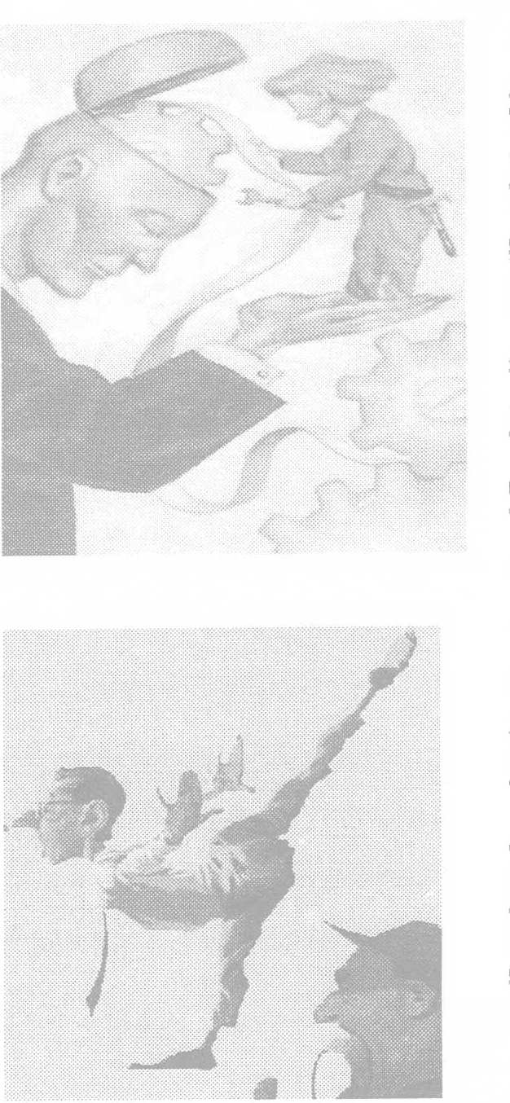
تتطلب الأهداف الخاصة بتعلم المهارات العقلية قيام المتدرب بتحديد أو بتبويب أو حل مشكلات تتضمن عمليات عقلية، وهى تتضمن تحديد الرموز أو تبويب الأشياء والرموز والمفاهيم، أو واستخدام المبادئ والقواعد، أو التمييز، أو استخلاص الفروق أو استخدام المعلومات اللغوية أو صنع القرارات أو وحل المشكلات.

ب - مهارات حركية
تتطلب الأهداف الخاصة بالمهارات الحركية قيام المتدرب بأداء أنشطة جسمية أو يدوية، وهى تتضمن المهارات الحركية العامة، والحركات الخاصة بالتوجيه والإرشاد وترتيب الأشياء وتوصيل الأصوات.

3- الوجدانية
وهى المشاعر المتعلقة بالأداء ولا تكون أهداف التعلم الخاصة بالوجدان أو العاطفة أو الاتجاهات عادة قابلة للملاحظة أو المشاهدة ولكنها تنعكس فى القرارات والاختبارات التى يقوم بها الأفراد وبناء عليه فإن هذه الأهداف تتطلب من المتدرب اتخاذ قرارات أو القيام باختيارات.

مجالات التعلم
يتكون كل مجال من مجالات التعلم من مستويات متزايدة التعقيد - كما يتضح من الأشكال التالية - ويبدأ مصممو التدريب تصنيف أهداف الأداء بتحديد مستوى المجال الذى يحاولون الوصول إليه بعدها يمكنهم كتابة أهداف الأداء.

1- المجال المعرفى
فى هذا المجال يتم تحديد السلوك فى صورة مصطلحات تتعلق بالعمليات الفكرية، بدءا بالسلوك الحسى للمعرفة واستمرار من خلال العمليات المجردة مثل التحليل والتركيب، والشكل التوضيحى التالى يوضح مستويات الأهداف فى المجال المعرفى.

 |  | اعلى مستوى
تقدير قيمة الأفكار والأشياء |  | التقييم
تجميع كل متكامل من أجزاء |  | التركيب
تجزئة كل إلى أجزاء |  | التحليل
استخدام ما سبق تعلمه |  | التطبيق
معرفة ما تعنيه الرسالة |  | الفهم
تذكر / استدعاء المصطلحات والحقائق |  | المعرفة
 |  | أدني مستوى
شكل رقم (18) مستويات الأهداف في المجال المعرفي
كما يوضح الجدول رقم (11) التالى المستويات الستة للسلوك المعرفى التى تصنف تحتها الأهداف التعليمية.
جدول رقم (11) المستويات الرئيسية للسلوك المعرفي
المستويات الرئيسية | الأهداف التعليمية العامة | مصطلحات صياغة الأهداف
- المعرفة: تذكر واستدعاء المعلومات السابقة من الحقائق الخاصة إلى النظريات الكاملة. | - معرفة المصطلحات  - معرفة حقائق خاصة  - معرفة الطرق والإجراءات  - معرفة مفاهيم أساسية  - معرفة المبادئ | يُعَرفِّ / يصف / يحدد / يشير إلى/ يعد قائمة / يطابق / يختار / يصوغ / يرتب / يحفظ / ينسخ/ ...
- الفهم: معرفة ما تعنيه الرسالة ، والفهم المستقل لكل مادة على حدة دون ربطها بغيرها من المواد وترجمة المعلومات إلى أشكال أخرى ( مثل تحديد الاتجاهات المستقبلية أى التنبؤ بالنتائج أو التأثيرات) | - فهم الحقائق والمبادئ  - تفسير المواد الحركية  - تفسير الأشكال والرسوم  - الترجمة إلى صياغات رياضية.  - تحديد التأثيرات المستقبلية  - تعديل وضبط الأساليب والإجراءات | يميز / يشرح ويوضح /يقدر / نتائج / يعمم / يحدد موقع / يلخص / يعطى / أمثلة / يعزو إلى / يعيد صياغة / يخبر / يراجع / يصنف...
- التطبيق:وهو القدرة على استخدام ما سبق تعلمه من قبل واستخدامه في مواقف حسية جديدة ( مثل تطبيق القواعد والأساليب والمفاهيم والقوانين والنظريات) | - يطبق المفاهيم والمبادئ في مواقف جديدة.  - يطبق القوانين والنظريات في مواقف عملية.  - يحل تمارين رياضية  - يرسم أشكال تخطيطية وبيانية.  - يظهر صحة استخدامه للطرق والإجراءات. | يفسر/ يحل/ يجدول/ يعرض/ يعدل/ يستعمل/ يعد/ يظهر/ يشغل/ يمارس/ يعبر....
- التحليل: يحلل المعرفة إلى مكوناتها الأساسية بحيث يفهم بنائها التنظيمي ( مثل : تحديد الأجزاء وتحليل العلاقات ويتعرف على المبادئ التي تحكم ذلك ) . | - يحلل البناء التنظيمي.  - يتعرف على الافتراضات غير الواضحة.  - يميز بين الحقائق والأسباب.  - يقيم مدى ارتباط البيانات. | يجزئ/ يفرق/ يميز/ يحدد/ يوضح نقاط/ يحلل/ يجرب/ يفصل بين/ ينقد/ يخزن/ يقارن/ يقسم إلى/ ...
- التركيب: يركب العناصر والمكونات معا للتوصل إلى شكل كلى موحد، يعمل مع الجزئيات والعناصر والمكونات ليعيد تنظيمها ويبني منها بناء جديداً يختلف عن أشكالها السابقة | - يكتب فكرة جيدة التنظيم.  - يكتب خطابا مبتكراً  - يعمل خطة لتجربة أو لحل مشكلة معينة.  - يحدث تكاملا بين مختلف مجالات التعلم.  - يشكل نظاما جديداً لتصنيف الأشياء والأحداث | يرتب/ يجمع بين/ يبتكر/ يصمم/ يخطط/ يبني/ يعيد ترتيب أو تنظيم/ يركب/ يلخص/ يكتب/ يخبر/ يختبر/ يؤسس/ .....
- التقييم: يصدر الحكم على قيمة شيء ( عبارة، خطاب، تقرير) لأغراض معينة ويقوم التقويم على أساس معايير معينة يتم تحديدها إما عن طريق المتدرب أو غيره. | - يحكم على الاتساق المنطقي للمادة التدريبية.  - يحكم على تناسب الاستنتاجات مع البيانات المعطاة.  - يحكم على قيمة عمل ما باستخدام معايير داخلية أو خارجية. | يقدر/ يقارن/ يستخلص/ ينقد/ يصف/ يشرح/ يلخص/ يقيم/ يدعم/ ينتقي/ يحكم على/ يفسر ويعدل...

2- المجال الوجدانى
لا يجب أن ينصب اهتمامنا على الجوانب المعرفية فقط التى ينبغى أن يكتسبها المتدرب بل يجب أن نهتم أيضا بميوله واهتماماته ومدى شغفه بموضوعات البرنامج التدريبى وإقباله على الأنشطة التدريبية.
وصياغة الأهداف الوجدانية تختلف عن صياغة الأهداف المعرفية ويرجع ذلك إلى صعوبة قياس اتجاهات المتربين واهتماماتهم وقيمهم، ورغم أن النواحى الوجدانية لا تمثل أساسا لتقييم المتدرب إلا أنه لا يمكن تجاهل تأثيرات هذه النواحى على سلوكيات التعلم لدى المتدرب.
والشكل التوضيحى رقم (19) التالى يوضح مستويات الأهداف فى المجال الوجدانى
 |  | اعلى مستوى
تبني أسلوب جديد في الحياة |  | تحديد
وضع / تطوير / اكتساب نظام قيمي جديد |  | الخصائص
تقبل قيم / معتقدات |  | التنظيم
المشاركة |  | القيمي
توجيه الاهتمام |  | التقييم
 |  | أدني مستوى
شكل رقم (19) مستويات الأهداف في المجال الوجداني
ويوضح الجدول رقم (12) التالى المستويات الخمسة للسلوك الوجدانى التى تصنف تحتها الأهداف التعليمية.
جدول رقم (12) المستويات الرئيسية للسلوك الوجداني
المستويات الرئيسية | الأهداف التعليمية العامة | مصطلحات صياغة الأهداف
- الاستقبال: ويتمثل في تقبل المتدرب لمثير معين مثل الأنشطة التدريبية أو مجلد المادة التدريبية وغيرها، ويتضمن جذب انتباه المتدرب لموضوع أو مثير معين. | - ينصت باهتمام ويظهر معرفته بأهمية الموضوع.  - يظهر حساسية تجاه الحاجات الإنسانية والمشاكل الاجتماعية.  - يتقبل الفروق الثقافية ويندمج في أنشطة التدريب. | يستمتع/ يسأل/ يسمي/ يختار/ يصف/ يجيب/ يعطي/ يحدد/ يضع/ يدرك/ ينتبه لـ / يتبع/ يشير إلى/ ...
- الاستجابة: وتتصف بالإيجابية النشطة من المتدرب فهو لا يقوم فقط بترقيب موقف أو مثير معين بل هو يتفاعل معه بطريقة ما، وهو بذلك يرضي ذاته ويقبل على المشاركة من منطلق اهتماماته الخناصة تجاه الأنشطة واستمتاعه بأدائها والأهداف هنا تندرج تحت اسم اهتمامات) | - يسهم في المناقشات.  - يظهر اهتماماته بمادة التدريب.  - يستكمل التمارين والاستقصاءات والتطبيقات التدريبية.  - يطيع القواعد التنظيمية التدريبية.  - يستمتع بمساعدة الآخرين.  - المشاركة الإدارية في مهام خاصة. | يرد/ يجيب/ يقرأ/ يساعد/ يناقش/ يقدم/ تقريراً/ يكتب/ يشكر/ يعاون/ يؤدى/ يؤكد/ يخبر/ يطيع/ يجمع/ يصدق/ ويوافق/ يتابع/ ويواصل/ يطيع/ ويزعن/...
- التقييم:وهذا المستوى يهتم بالقيمة التي يراها المتدرب لشىء معين أو نشاط معين، ويمتد من مجرد القبول البسيط للقيمة إلى المستويات المعقدة من الإلزام بقدر المسؤولية حول الأداء الجيد للأعمال الوظيفية، وهذا المستوى يقوم على مجموعة من خلال سلوكه واستمرارية هذا السلوك، بحيث تجعل هذه القيمة قابلة للتحديد بوضوح، والأهداف هنا تندرج تحت اسم ( اتجاهات تقدير) | - يظهر اقتناعه بالعملية الديمقراطية.  - يقدر الفن الجيد.  - يقدر دور العلوم في الحياة اليومية.  - يظهر اهتمامه برفاهية الآخرين.  - يظهر اتجاها نحو حل المشاكل.  - يظهر التزامه بالتطور الاجتماعى. | يستكمل/ يقرأ/ يصف/ يقترح/ يشرح/ يتبع/ يقرر/ يشكل/ يختار/ يميز/ يساهم/ يبتكر/ يدرس/ يهيئ/ يعمل/ يدعم/ يستمر/ يشارك/ يفترض/ يصل إلى/...

3- المجال النفس حركى:
يهتم المجالس النفس حركى بالتركيز على أداء أعمال حركية، ويتعامل أساس بملاحظة وقياس (سلوك خارجى) (حيث تهتم المقاييس فى المجالات المعرفية والوجدانية بتقييم ما سمى بالسلوك الداخلى)، والأهداف التعليمية فى المجال النفس حركى عادة ما تتضمن عناصر معرفية ووجدانية غير أن المهارة الحركية تمثل السمة الغالبة على سلوك المتدرب. وبالطبع فإن اشتمال السلوك على عناصر من مختلف المجالات التعليمية لا يقتصر فقط على المهارات الحركية، حيث أن نتائج التعامل فى المجال المعرفى تشتمل على عوامل وجدانية كما أن نتائج التعلم فى المجال الوجدانى تشتمل هلى الأخرى على عوامل معرفية، والشكل التوضيحى رقم (20) التالى يوضح مستويات الأهداف فى المجال النفس حركى.
 |  | اعلى مستوى
الابتكار لتطوير المهمة |  | التأصيل
البراعة في الأداء |  | التكيف والتعديل
الأداء آلى أو بالتعود |  | استجابة علنية معقدة
العمل دون مساعدة |  | آلية الأداء
أداء المهمة بعد المساعدة |  | الاستجابة الموجهة
التأهب للأداء |  | التهيؤ
ملاحظة سلوكيات المهمة |  | الإدراك
 |  | أدني مستوى
شكل رقم(24) مستويات الأهداف في المجال النفس حركي
كما يوضح الجدول رقم (13) التالى المستويات السبعة للسلوك النفس حركى التى تصنف تحتها الأهداف التعليمية.
جدول رقم (13) المستويات الرئيسية للسلوك النفس حركى
المستويات الرئيسية | الأهداف التعليمية العامة
- الإدراك: هو الخطوة الأولي في الأداء الحركى وهو عملية التعرف على الأشياء والنوعيات والعلاقات عن طريق الحواس الخمس ( النظر، السمع، اللمس، التذوق، الشم) ويتضمن الإدراك استقبال واختيار إشارات وتحديد معناها بهدف أداء عمل حركى معين. | - حساسية في استقبال الإشارات السمعية والبصرية.  - إدراك الفروق بين الإشارات.  - التعرف على صعوبات التشغيل من خلال صوت الآلة أثناء التشغيل.
- التهيؤ: هو التهيئة أو الاستعداد لأداء عمل معين أو خبرات عقلية أو وجدانية معينة، والتهيؤ الجسدى يؤكد على استنفار الحواس الخمسة، والتهيؤ الوجداني هو الاستعداد من خلال الاتجاهات نحو الأنشطة الحركية. | - معرفة الخطوات .  - معرفة الأدوات المناسبة  - التوصل إلى أوضاع جسيمة.  - وضع الأيدى للكتابة على الآلة الكاتبة.  - اتخاذ موقف الاستعداد للأداء  - الرغبة في الأداء.
- الاستجابة الموجهة: هي الخطوة الأولي في إنماء المهارة والاهتمام للمهارات الأكثر تعقيدا من خلال المحاكاة أو المحاولة والخطأ. والمحاكاة هي استجابة لإدراك قيام شخص آخر وهو يؤدى العمل والمحاولة الخطأ هي محاولة تجريب عدة استجابات بهدف مواجهة متطلبات العمل الواجب أداؤه | - محاكاة العمل الذي يتم.  - الأداء كما تمت ملاحظته.  - استكشاف الأساليب الأكثر فعالية.  - تحديد نتيجة الأداء من خلال المحاولة والخطأ.
- آلية الأداء:في هذا المستوى تصبح الاستجابة المتعلمة شيئا فشيئا معتادا، حيث يكتسب المتدرب قدرا من الثقة بالنفس ودرجة من كفاءة الأداء للعمل المطلوب، كما يشمل هذا إعداد بعض الأنماط في تنفيذ المهمة المطلوبة. | - القدرة على أداء مهارة حركية معينة.
- استجابات علنية معقدة : في هذا المستوى يكون الفرد قادرا عى تنفيذ عمل حركى معقد بسبب نمط الحركة المطلوبة وفي هذا المستوى تكون المهارة قد تم اكتسابها ويتم تنفيذ هذه المهام بيسر وسهولة وكفاءة في آن واحد مع الاقتصاد في الوقت والجهد المبذول. | - مهارة في التشغيل .  - مهارة في التحيز.  - مهارة في الأداء.
- التكيف والتعديل: هنا يكون الازدياد المستمر في مستوى البراعة في المهارة الحركية، وتظهر من خلال مواجهة متطلبات مواقف جديدة وتتمثل في استجابات معدلة. | - أنماط نشاط حركي من خلال تعديل القدرات والمهارات المعروفة بالفعالية.
- التأصيل: ابتكار عمليات أو طرق حركية جديدة لتناول المواد خارج الإطار التعليمي للمفاهيم والقدرات والمهارات المدروسة من قبل. | - يبتكر مهارة جديدة تتطلب استجابة نفس حركية.

مواصفات الهدف الجيد للبرنامج التدريبى
حتى تكون الأهداف وسيلة واضحة للاتصال ونقل الأفكار إلى الآخرين فإنه يجب على مصمم البرنامج التدريبى إتباع القواعد الخمس التالية:
- تجنب استخدام الكلمات غير المألوفة.
- لا تخلط أو تستخدم الكلمات استخداما خاطئا.
- كن مختصرا
- استخدام الكلمات والعبارات البسيطة الواضحة
- أكتب الكلمات التى تعبر بدقة عن الهدف

خصائص أهداف الأداء
تجسد أهداف الأداء الرؤية أو التصور لم يجب على المتدرب معرفته أو عمله أو الشعور به فى نهاية عملية التدريب المخطط، وعلى ذلك فالأهداف هى عبارة تنقل بوضوح المقصد التدريبى، أى أنها عبارة تصف بشكل محدد التغير المرغوب فيه فى سلوك المتدرب، وعلى ذلك فإنها يجب أن تتضمن عبارات تتعلق بمكونين على الأقل من المكونات الثلاثة:
1- الأداء 2- الظروف 3- المعايير
ولقد حدد (Mager) ثلاث خصائص أساسية لأهداف الأداء:
- تحديد السلوك النهائى (الأداء): أى تحدد ما يجب أن يستطيع المتدرب القيام به فى نهاية التدريب كدليل على اكتسابه للسلوك المستهدف وقد يتضمن هذا السلوك تطبيقا لمعارف أو عرضا لمهارة.
- وصف الظروف التى يتم الأداء فى ظلها: بمعنى أن تصف الأهداف بشكل كامل وواضح الظروف التى يقوم المتدرب بعرض السلوك أثناءها أى أن ظروف الأهداف تحدد ما سيتاح وما لن للمتدرب استخدامه فى أداء العمل المطلوب (أدوات ومعدات ومواد ووسائل ومراجع.. الخ) وما هى المساعدة التى ستتاح له، وما هو الإشراف الذى سيتوفر له، وما هى بيئة العمل التى يجب أن يتم الأداء خلالها (المناخ والمكان والإضاءة...).
- تحديد معيار الأداء المقبول: أى أن تحدد مستوى الكفاءة الذى يجب أن يصل إليه المتدرب فى أدائه، ويحدد المعيار أو المستوى الحد الأدنى لمتطلبات الأداء الواجب أو المهمة.

كتابة أهداف الأداء
لاحظ (جرونلاند Gronland) أن هناك طريقتين لصياغة الأهداف كنتائج تعليمية:
الأولى: هى إعداد قائمة بالسلوكيات التى ينبغى أن يعرفها المتدرب فى نهاية البرنامج التدريبى، وهى مشابهة لنمط (ميجر)، ومخرجات التعلم الخاصة يمكن أن تكون كما يلى:
حدد الخطوات، عرف المصطلحات، اكتب الجملة مستخدما كلا من...
الثانية: أن نحدد أولا الأهداف التدريبية العامة، ثم نوضح كلا منها من خلال تحديد عينة من السلوك الخاص الذى يمكن أن نقبله كدليل على تحصيل الهدف، وهذا الأجراء يؤدى إلى الصياغات التالية على (سبيل المثال):
- يفهم المبادئ والمفاهيم الاقتصادية.
- يحدد أمثلة عن مفاهيم ومبادئ اقتصادية
- يصف المفاهيم والمبادئ الاقتصادية من خلال عباراته الخاصة
- يشير إلى العلاقة بين المبادئ الاقتصادية
- يطبق معايير قابلية الرسائل للتصدير
- يحدد معايير قابلية الرسائل للتصدير
- يختار رسالة قابلة للتصدير من بين مثالين أو ثلاثة
- يكتب خطابا قابلا للتصدير على الآلة الكاتبة.
وهذه الطريقة الثانية تظهر بوضوح أن الهدف التعليمى هو الفهم أو التطبيق ولين التحديد أو الوصف أو الكتابة على الآلة الكاتبة وهذه تمثل عينة من أنماط الأداء التى تتعلق بالفهم والتطبيق إن الجهود التدريبية ينبغى أن توجه شطر أهداف تعلم عامة وليس عينات خاصة من السلوك تختار لتمثيل كل هدف.
ويرى (جرونلاند) أن هناك ميزة لتحديد الصياغات فى شكل نتائج سلوكية ومن الرجوع إلى المحتوى التعليمى، عندئذ يكون من المفيد إعداد مجموعة من هذه النتائج لكل وحدة تدريبية بالمنهج التدريبى.
ويلاحظ من هذا النمط أن الأهداف تحدد الكيفية التى يترض أن المتدرب يتفاعل بها تجاه المادة التدريبية ولكنها لا تحدد محتوى المادة.
وهنا ينبغى للمصمم أن يكتب مجموعة من الأهداف العامة أو الخاصة ثم يحدد بعد ذلك ما يلائمها من الوحدات التدريبية، فمن المهم تنويع الأهداف تبعا للمادة التدريبية وحاجات المتدرب. ويجب أن تكون مستويات الأهداف المعرفية والوجدانية والنفس حركية مرجعا للمصمم عند اختياره وصياغته للأهداف العامة.
وبإيجاز فإن إجراءات (جرونلاند) فى تعريف الأهداف التعليمية فى صورة مصطلحات سلوكية تشتمل على الخطوات التالية:

إجراءات (جرونلاند) فى تعريف الأهداف التعليمية
- تحديد الأهداف التعليمية العامة باعتبارها نتائج متوقعة.
- تحديد نتائج تعليمية محددة لكل هدف تعليمى عام، أى وصف السلوك النهائى الذى يظهره المتدرب كدليل على إتقانه وتحصيله للمادة التعليمية كما يلى :
أ ) أبدأ كل نتيجة تعليمية خاصة بفعل، أى تحديد سلوك قابل للملاحظة.
ب) حدد عددا كافيا من النتائج التعليمية لكل هدف، بحيث تؤكد فى مجموعها تحصيل المتدرب لهذا الهدف.
جـ) تأكد من أن السلوك المتضمن فى كل نتيجة تعليمية محددة يرتبط بهدف.
- عند تحديد وتعريف الأهداف التعليمية العامة فى صورة نتائج تعليمية محددة قم بمراجعة وتنقية القائمة الأصلية للأهداف إذا دعت الحاجة ذلك.
- كمن حذرا عند صياغة الأهداف المعقدة (مثل التفكير المجرد والتقدير) لما لهذه الأهداف من صعوبة فى تعريفها فى صورة مصطلحات سلوكية.
- استعن بالمراجع لمساعدتك عن تحديد الأنماط الخاصة للسلوك التى تناسب أكثر عند تعريف الأهداف المعقدة.
ومما سبق يتضح أنه لكتابة أهداف الأداء يجب الاهتمام بجميع المكونات والتى يمكن تحديدها حسب الخطوات التالية:

1- مكون الأداء: حدد السلوك المرغوب فيه
أن العنصر الرئيسى فى الهدف السلوكى يتمثل فى وصف السلوك النهائى الذى يمكن ملاحظته، وبرغم ونجود كثير من العناصر التى تساهم فى اكتساب أى سلوك ولكن الأهم من ذلك وضع هذه العناصر فى إطارها الصحيح كمكونات للموقف التدريبى أو كعناصر تمهيدية للسلوك المستهدف وليست هى السلوك المستهدف فى حد ذاتها، وطبقا لتعريف الأهداف السلوكية فهى عبارات تصف ما يراد اكتسابه من السلوك إما فى أثناء أو نهاية مرحلة التدريب ومن ثم فإنه يمكن ملاحظتها وقياسها،وتعتبر عبارات السلوك المستهدف المعيار الذى يحدد على أساسه نجاح أو فشل التدريب، وتبدأ عادة العبارة المتعلقة بالأداء بفعل ويرتبط اختيار هذا الفعل بنوع المهمة المزمع تعلمها.

2- مكون الظروف: حدد الظروف التى سيتم الأداء فى ظلها
أى الشروط الهامة - فى حالة وجودها - التى يحدث فى ظلها الأداء وتتضمن المواقف التى يكون فيها الأداء ضروريا، والظروف هى العوامل البيئية مثل (العوامل الجغرافية والمناخ والمكان والإضاءة و...) التى تحيط بالسلوك أو الموارد والمعدات الخاصة التى يجب أن يستخدمها المتدرب فى الأداء، وتبدا عبارات الظروف عادة بكلمة (بمعلومية أو إذا أعطى أو بتوفير).
وفيما يلى أمثلة عن عبارات الأهداف الخاصة بالظروف:
- إذا أعطى أو بتوفير مسطرة يمكن للمتدرب أن يقيس المسافة بالبوصة..
- إذا أعطى آلة حاسبة يمكن أن يحسب...
- بمعلومية درجة حرارة...

3- مكون المعيار: حدد معيار الأداء المقبول
أى تحديد مستوى كفاءة الأداء الذى يجب أن يصل إليه المتدرب ويتم ذلك بتحديد معيار أو مستوى الأداء المقبول، ويشتمل المعيار على كلمات تصف الحد الأدنى للأداء المقبول، وتحدد الوقت، وهناك نوعان من المعايير أحدهما يحدد نوعية المنتج أو الخدمة المنتجة حيث يصف مدى الجودة والدقة وما شابه ذلك، والآخر يحدد كمية المنتج حيث يصف عدد الوحدات التامة أو الوقت المسموح به لإتمام العمل.
ولكى تكون المعايير قابلة للاستخدام فإن عبارات المعيار يجب فيها أن:
- تتجنب استخدام الكلمات غير المحددة مثل (فعال، مقبول، صحيح، متوسط).
- تحدد بوضوح الحد الأدنى المقبول للأداء.
- تكون ذات علاقة بالوظيفة أو المهمة.

- تكون واقعية قابلة للتحقيق.
- أن تكون قابلة للقياس.
ومن أمثلة العبارات المقبولة للمعايير:
- أن يكون المتدرب قادرا على النسخ على الآلة الكاتبة بمعدل 60 كلمة فى الدقيقة بثلاثة أخطاء أو أقل.
- بدرجة سماح قدرها....
- بإتباع إجراءات الشركة....

شرح أهداف الأداء
يجب أن يكوم مصممو التدريب قادرين على شرح سبب كتابتهم لأهداف الأداء بتلك الطريقة بالذات، وكما هو الحال مع كل خطوات عملية تصميم التدريب، يعتبر مصممو التدريب مسئولين عما يفعلونه أمام زملائهم وأمام العملاء، وهذه المسئولية - والمحاسبة عليها - على جانب كبير من الأهمية عند تحديد النتائج المرجوة من التدريب.
وبمجرد كتابة أهداف الأداء، يتعين على مصممى التدريب الإجابة عن الأسئلة التالية:
- من الذى يتوقع منها تحقيقها؟
- ما الذى تعنيه الأهداف بالفعل؟
- متى يجب تحقيقها؟
- أين سيتم تطبيقها؟
- ما سبب ضرورتها وأهميتها؟
للإجابة عن السؤال الأول (من الذى يتوقع منه تحقيق أهداف الأداء)؟
فإنه ينبغى على مصممى التدريب التأكد من توضيح المتدربين المستهدفين، وبالإضافة إلى ذلك، فإن عليهم التحديد الدقيق لما يشعر به المتدربون فعلا أو ما يعرفونه أو يفعلونه قبل التحاقهم بالتدريب وباختصار، ويجب توضيح المتطلبات والشروط المسبقة.
وللإجابة عن السؤال الثانى (ما الذى تعنيه الأهداف)؟
فإنه ينبغى على مصممى التدريب توضيح النتائج المستهدفة من التدريب، ويجب أن يكونوا قادرين على شرح الأهداف مستخدمين فى ذلك المصطلحات العادية المستخدمة عامة فى مكان العمل. ويجب أن تصبح الأهداف محكات اختبار حتى يمكن تحديد مدى تماثل النتائج النهائية التى ينشدها مصممو التدريب مع النتائج التى يتوقعها المتدربون والعملاء.
وللإجابة عن السؤال الثالث (متى يجب تحقيق أهداف الأداء)؟
فإن مصممى التدريب فى حاجة لأن يشرحوا للآخرين أن التركيز بنصب علاى ما يمكن للمتدربين عمله عند انتهاء عملية التدريب كما يجب على مصممى التدريب أيضا التركيز على انهم لا يفترضون بالضرورة إمكانية تطبيق أهداف الأداء فى مكان العمل - وعليهم الاستعداد لشرح سبب وضعهم لذلك الافتراض. كما يجب عليهم أيضا - وبقدر الإمكان - الاستفادة من دعم الإدارة ومساندتها فى شرح وتفسير التطبيق والعمل على دعم تطبيق التدريب بعد عودة المتدربين لمواقع عملهم.
وللإجابة عن السؤال الرابع (أين سيتم تطبيق أهداف الأداء؟)
فإن على مصممى التدريب التركيز على الموقع التدريبى. وعليهم الاستمرار فى العمل على خلق مساندة وتدعيم الإدارة لإيجاد بيئة التطبيق التى تمكن المتدربين من تطبيق ما تدربوا عليه وتعلموه.
وللإجابة عن السؤال الخامس (ما السبب فى ضرورة وأهمية أهداف الأداء؟)
فإن هناك العديد من النقاط التى يجب توضيحها وعلى مصممى التدريب التركيز على انهم مسئولين عن المتدربين، وان يجذبوا انتباه المتدرب للنتائج المتوقعة من التدريب، وان يوفروا لمشرفى التدريب المؤشرات الخاصة بالمنافع والمزايا الناجمة عن التدريب ، وأن يحددوا النتائج المستهدفة من عملية تصميم التدريب.
جدول رقم (14)العوامل المؤثرة على الأداء
العامل | التعريف المختصر | الأسئلة المتعلقة بتأثير العامل على الداء
محيط الوظيفة | بيئة الوظيفة وتشمل المشرفين والأجهزة والمعدات والأدوات المستخدمة والعملاء والعمال. | هل لدى الأفراد كل ما يلزمهم من أجهزة ومعدات وأدوات وموارد حتى يقوما بالأداء؟
الدافعية | الرغبة فى الأداء | هل يرغب الأفراد في الأداء
المعرفة | المعلومات والحقائق الضرورية لأداء وظيفة أو مهمة. | هل لدى الأفراد المعلومات والحقائق التي يحتاجونها للتصرف واتخاذ القرارات.
المهارات | قدرات عمل الأشياء المصاحبة للأداء الوظيفي الناجح. | هل يمكن للأفراد عمل الأشياء المصاحبة لأداء الوظيفي الناجح؟
الاتجاهات | المشاعر المتعلقة بالأداء والتي يمكن الإفصاح عنها بالكلام للآخرين. | بماذا يشعر الأفراد عن سلوكهم؟
القدرات | الطاقات الموجودة للسلوك والتصرف بطرق معينة. | هل يمتلك الأفراد المواهب الضرورية والخصائص الذهنية أو الجسدية؟
الاستعداد | الطاقة المستقبلية على التصرف والسلوك بطرق معينة. | هل الأفراد قادرون جسديا و/ أو ذهنيا على تعلم كيفية الأداء؟
أداء مجموعة العمل
الهيكل | طريقة تحديد مواقع العمل لأعضاء مجموعة العمل. | هل المسئولية عن النتائج محددة بوضوح؟ وهل يدرك الأفراد ما هم يحاسبون ويسألون عن تحقيق النتائج؟
القيادة | طريقة إعطاء التوجيهات لأعضاء مجموعة العمل. | هل المسئول معروف بوضوح؟ وهل يسأل القائد نفسه بماذا يشعر الأفراد ( الاتجاهات ) وما يجب عمله لتحقيق النتائج والمهام؟
التماسك | مدى تآلف واتحاد أعضاء مجموعة العمل كمجموعة | هل يرغب الأفراد في العمل معا لتحقيق النتائج المرغوبة؟
الأدوار | نمط السلوكيات والنتائج المتدفقة من كل عضو من أعضاء المجموعة | هل يفهم أعضاء المجموعة ما هم مسئولون عن عملة؟
القواعد | المعتقدات التي تقلبها مجموعة العمل | ما شعور أعضاء مجموعة العمل تجاه النتائج التي ينبغي تحقيقها؟ وكذا تجاه طرق تحقيقها؟
المكانة | المركز النسبي للأفراد في المجموعة. | هل لدى الأفراد السلطة الرسمية للعمل والتصرف بما يتلائم مع مسئولياتهم وهل الأفراد الآخرون لديهم الرغبة في اتباع أولئك الذين يعرفون ما يجب عمله؟
البيئة | العالم الخارجي للمنشأة | ما مدي تكيف المنشأة مع – أو توقعها – التغييرات الخارجية المؤثرة عليها؟
الهيكل | طريقة تقسيم العمل وتوزيعه على أجزاء المنشأة | هل تم تقسيم العمل بشكل ملائم؟
التكنولوجيا | تصرفات الأفراد لتغيير الأشياء، الناس، المواقف، ( كيف يتم أداء العمل) | هل تطبق المنشأة طرق عمل تعكس المعلومات الحالية المتعلقة بكيفية أداء العمل؟
الاستراتيجية | وسائل تحقيق الغايات المرغوبة وتشير لى الاتجاه طويل الأجل للمنشأة | هل تنافس المنشأة بشكل فعال؟
الثقافة | المعتقدات والاتجاهات التي يشترك فيها أعضاء المنشأة | هل يشترك أعضاء المنشأة في معتقدات واتجاهات عامة بخصوص ما يجب عليهم وعلى المنشأة عمله؟

ورقة عمل لإعداد أهداف الأداء
البنود التالية تحتوى على أهم المعايير المستخدمة فى مراجعة كفاية أهداف الأداء لذلك يمكنك استخدامها كمساعد وظيفى عند إعدادك لمسودة أهداف الأداء

1- عام:
- هل العبارات خالية من أخطاء النحو والهجاء والنسخ؟
- هل تجنبت استخدام الكلمات غير المألوفة؟
- هل بناء الجملة واضح ومحدد وبسيط ومباشر؟
- هل استخدمت علامات الترقيم والاختصارات وتقسيم الكلمات صحيح وموحد؟
- هل تجنبت الغموض فى العبارات؟
- هل استبعدت الحشو والمعلومات المربكة؟

2- السلوك:
- هل العبارة تصف بوضوح وعل وجه التحديد ما سيقوم المتدربون بفعله عند عرضهم لما تعلموه؟
- هل تجنبت العبارة استخدام الكلمات الفضفاضة؟
- هل تصف العبارة أداء متكاملا؟
- هل تبدأ العبارة بفعل؟
- هل تصف العبارة وحدة ذات معنى؟
- هل يلائم السلوك بشكل واضح الوظيفة أو المهمة؟

3- الظروف:
- هل تصف العبارة بوضوح وبشكل كامل الظروف التى سيعرض المتدرب على ظلها السلوك المطلوب؟
- هل تبدأ العبارة بكلمة إذا أعطى؟
- هل تحدد العبارة ما سيعطى للمتدرب لأداء العمل أو المهمة (الأدوات والأجهزة والوسائل المساعدة أو المواد)؟
- هل حددت العبارة بوضوح ما هى الأدوات والأجهزة والوسائل المساعدة أو المواد التى لن توفر للمتدرب (عندما يكون ذلك مناسبا)؟
- هل تصف العبارة البيئة المادية (المساحة، ظروف المناخ، الإضاءة وما شابه ذلك) إذا كان لذلك أهمية؟
- هل تصف العبارة حجم ونوع الإشراف (فى حالة وجوده) الذى سيخضع له المتدرب فى أثناء أداء العمل؟

4- المعيار:
- هل تصف العبارة درجة الكفاءة التى يجب أن يكون عليها الأداء؟
- هل تم تحديد الحد الأدنى لمستوى الأداء المقبول بوضوح؟
- تم تحديد نوعية الخدمة أو المنتج فى شكل مستويات للدقة، أو والكمال أو الشكل ، أو الترتيب، أو الوضوح، أو السماح، أو عدد الأخطاء المسموح بها؟
- هل تم تحديد كمية المنتجات أو الخدمات فى شكل عدد الوحدات التامة خلال وحدة زمنية معينة أو فى شكل عدد الوحدات الكلى المطلوب؟
- هل تم تحديد معايير الوقت فى شكل المدة التى يجب أن يستغرقها الأداء/ أو سرعة الأداء، أو كمية الوقت الكلى المتاح للأداء؟
- هل المعايير واقعية وقابلة للتحقيق؟
- هل المعايير ذات علاقة بالوظيفة أو المهمة؟
- هل المعايير قابلة للقياس.
- هل تجنبت المعايير استخدام العبارات غير المحددة مثل (فعال)، (مقبول)، (سليم)، (متوسط)؟

2- تحديد محتوى المنهج التدريبى وتتابعه
بعد قيام مصمم التدريب بتحديد وكتابة أهداف الأداء المطلوب تحقيقها من البرنامج التدريبى، فإن الخطوة التالية هى تحديد المعارف والمهارات والقيم اللازمة لكل هدف سلوكى، أى بناء المنهج التدريبى والموضوعات التى ستقدم للمتدربين خلال أيام البرنامج التدريبى والتسلسل المنطقى للمحتوى.
وإذا كانت أهداف المنهج التدريبى تمثل الهيكل العظمى للبرنامج، فإن المحتوى يمثل اللحم والعضلات، حيث يشتمل المحتوى على مادة التدريب التى سيتعلمها المتدرب والمعارف المساندة، وعناصر المهارة المطلوب اكتسابها.

اختيار المحتوى
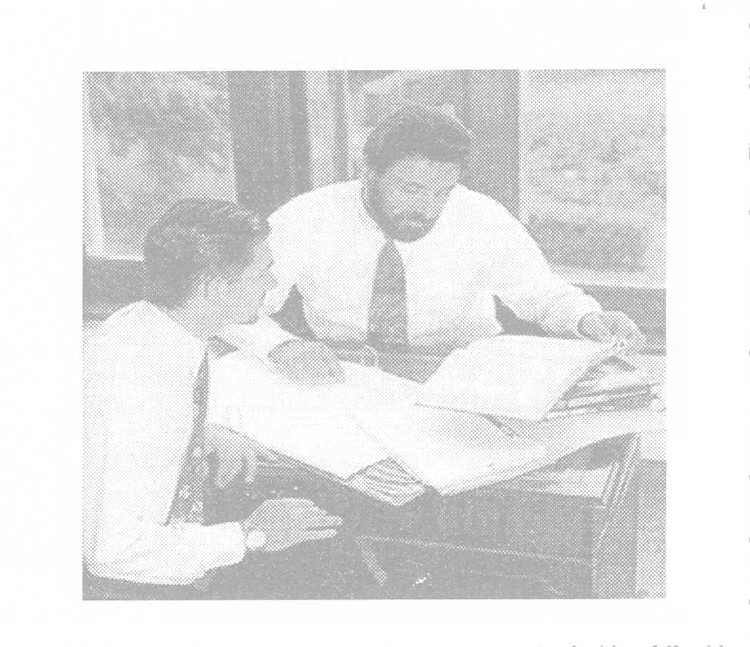
على الرغم من أن عملية اختيار المحتوى تنطوى على عنصر التقدير إلا أنه يمكن للمصمم القيام بها بشكل افضل باستخدام معايير اختيار محددة سلفا.
وتختلف محتويات المنهج التدريبى والموضوعات التى يتضمنها حسب الهدف السلوكى المراد تحقيقه (تنمية أو تعديل معارف أو مهارات أو قيم) وكذلك حسب وظيفة أو مهمة العامل أو الموظف المراد تدريبه.
ويشتمل المحتوى بشكل أساسى على المعارف والعادات وعناصر المهارات والضوابط الانفاعلية والتى سنوضحها فيما يلى:
- المعارف: تشتمل على الحقائق والمفاهيم والمبادئ ونقاط الفهم والأفكار.
- العادات: وهى ميول مكتسبة للتصرف بشكل معين فى حالة توفر شروط أو ظروف معينة.
- المهارات: وهى سلوكيات تتطلب درجة ما من السهولة فى أداء عمل معقد أو جزء منه.
- الضوابط الإنفاعلية: هى الاتجاهات والمثل والقيم والميول والتقدير التى تؤثر أو تتحكم فى الأنواع الأخرى من السلوك؟
أ ) الاتجاه: هو نزعة الشخص أو عاطفته تجاه الأشخاص أو الأشياء أو والممارسات أو الأفكار (مثل الاحترام والطاعة وسعة الأفق وتقبل التغيير والتسامح...).
ب) المثل: هى معيار للكمال يرتبط بالأفراد أو السمات أو الأشياء أو الأفكار ويكون مقبولا بواسطة فرد أو جماعة (مثل معايير الإدارة والقيادة والمنتجات...).
جـ): الميل هو اهتمام مكتسب بالأشياء أو الأشخاص أو العمليات أو الأفكار وعادة ما يصاحب الميول بعض الإثارة للمشاعر.
د) التقدير: هو إدراك وفهم لوجود قيمة فى شخص أو مجموعة أو سمة أو فكرة أو عملية ما (مثل تقدير العمل والفن وتقاليد المجتمع...)

تحديد وحدات المنهج التدريبى
عند تصميم منهج التدريب فإنه يجب على المصمم أن يحدد وينظم ويسلسل المنهج الذى سيتم تعلمه، ويجب عليه تقسيم المعارف إلى حقائق وأسس ومفاهيم ومهارات، ثم يقوم بتنظيم نقاط التعلم فى شكل وحدات تدريبية، وعادة ما يتضمن الجزء النظرى للمنهج التدريبى الحقائق والأسس العلمية - وأحيانا الرياضية - أما الجزء الأكبر من المنهج فيتضمن المهارات والضوابط الانفعالية التى يستلزمها الأداء الوظيفى بالشكل المطلوب، وقد يتضمن المحتوى معارف نظرية لا يحتاجها الأداء الوظيفى بالمستوى المطلوب، لذلك يجب على المصمم أن يتجنب تضمين المنهج موضوعات غير مناسبة، ومع وضع الأغراض العامة للمنهج التدريبى وأهدافه فى الاعتبار، يتم بناء الوحدات التدريبية الرئيسية ويوجد مصدران رئيسيان للمحتوى الخاص بكل وحدة من الوحدات التدريبية هما:
وصف الوظيفة: (تقارير تحليل الوظائف، بطاقات الأهداف السلوكية) الذى يعتبر المصدر الرئيسى لمحتوى الوحدات التدريبية حيث يحدد بالتفصيل نوعية الأنشطة التى يؤديها العامل وكذلك الظروف التى يعمل فيها، وكل وظيفة يمكن تأديتها من خلال عدد من المهام، ولك منها يمكن أن يمثل أساسا لموضوع تدريبى.

الوثائق: (أدلة التنظيم، والمهام، وأدلة السياسات، وإجراءات التشغيل النمطية، والأدلة الفنية وأدلة التشغيل والصيانة، والكتب والمراجع النمطية، والدوريات) وتعتبر المصادر الوثائقية مصادر تكميلية ومساندة.
ويجب إخضاع وصف الوظيفة أو المهام لتحليل تفصيلى لتحديد الحقائق والمبادئ والمفاهيم والمهارات اللازمة لأداء الوظيفة بالمستوى المطلوب.

تحليل المهام
يمكن تقسيم الوظائف إلى أربع مجموعات رئيسية هى: وظائف التشغيل، وظائف الصيانة، وظائف الأعمال الكتابية والإدارية، وظائف المشرفين والمديرين وتنتج عملية تحليل المهام قائمة بجميع العمليات أو التفصيلات المتضمنة فى مهمة معينة، حيث أن المهمة هى جزء من العمل - أو عنصر كامل من عناصره - المطلوب أداؤه لتحقيق الهدف من العمل، إلا أن وصف المهام لا يكفى بمفرده لتوفير درجة التفصيل اللازمة لاختيار مادة التدريب الضرورية لأداء تلك المهام.
ومثال ذلك: إن إحدى المهام الملقاه على عاتق السكرتير هى تحرير الرسائل، والقائمة التالية توضح التفصيلات اللازمة لإنجاز تلك المهمة:

- يكتب على الآلة الكاتبة - أو الكمبيوتر - بقدر معقول من السرعة والدقة.
- يتلقى إملاء بالإختزال مع قدر معقول من السرعة والدقة.
- يقوم بعمل التعليمات اللازمة فى الترقيم والهجاء.
- ينسخ الرموز ويتأكد من الملاحظات الإختزالية
- يراجع الأصل المكتوب بالإختزال.
- يكتب الظرف على الآلة الكاتبة.
- يحصل على التوقيعات.
- يقوم بإصلاح الأخطاء.
- يقوم بعمل الاتصالات.
- يصور النسخ ويوزع المراسلات ويحتفظ بصورها فى الملفات.
ومن ذلك يتضح أن كل وظيفة يمكن تأديتها من خلال عدد من المهام، ويمكن لكل منها أن يكون أساسا لموضوع تدريبى، ويجب أن يشتق المعارف التى سيتم تضمينها للمنهج التدريبى من وصف المهام والعناصر التى تم إعدادها بعد تحليل الوظائف، كما يجب أن تساعد هذه المعارف المتدرب على أداء المهمة.

تحديد إطار محتوى المنهج التدريبى
ذكرنا فيما تقدم أنه يجب تقسيم المنهج التدريبى إلى وحدات تدريبية، وتتناول الوحدة التدريبية واحدة أو أكثر من المهام التى تشتمل عليها قائمة المهام ويشتمل تصميم الوحدة التدريبية على تحليل المهام والمسؤوليات ولها أهداف سلوكية تمثل المهارات التى تهدف إلى اكتسابها للمتدرب.
وتعتبر عملية تحدي الحقائق والمفاهيم والمهارات التى تساند أداء معينا بمثابة تحديد الإطار أو رؤوس الموضوعات التى سيتم تعليمها للمتدربين، ويساعد وجود مجموعة من الأهداف السلوكية مصمم المنهج فى أن يركز على نواتج التدريب وان يحدد محتوى كل موضوع على وجه الدقة، ومع ذلك فإن هذا لا يعنى أن وجود الأهداف السلوكية يجعل عملية اختيار المحتوى عملية ميكانيكية ولكن وجودها يبسط العمل ويساعد على عدم اللجوء للتخمين.
وتبدأ عملية تحديد الإطار بإعداد مسودة تبين المجالات الرئيسية لمادة التدريب التى سيتم تغطيتها ثم التوسع تدريجيا فى الإطار إلى أن يتم التوصل للإطار التفصيلى لمحتوى المنهج.
ويقوم بعض المصممين بإعداد مصفوفة يتم تسجيل أهداف التدريب على أحد محوريها وفئات المحتوى على المحور الآخر، ثم يتم تسجيل الحقائق والمفاهيم والمبادئ والمهارات اللازمة لتحقيق الأهداف فى خلايا المصفوفة.
وعند إعداد إطارات المحتوى يجب تجنب ما يلى:
- ترك أجزاء مهمة من المادة.
- إعطاء بعض الموضوعات التى لا تستحق المعالجة التفصيلية أكثر من حقها.
- وجود ازدواج أو تداخل غير ضرورى فى المادة التى ستقدم.
ويمكن تجنب الوقوع فى هذه الأخطاء باستشارة الخبراء المتخصصين فى إعداد المواد التدريبية ودراسة المواد الوثائقية، والمراجعة الدورية للمحتوى أثناء مرحلة الإعداد مما يساعد على تحديد مواطن التداخل والتكرار والحذف.

معايير اختيار محتوى المنهج التدريبى
- أن يرتبط المحتوى مع وظيفة المتدرب.
- أن يكون المحتوى مهما وذا قيمة لتنمية الأداء المطلوب.
- أن يكون المحتوى عمليا وذا جدوى.
- أن يؤكد المحتوى على الاستمرارية.
ويجب اتباع الخطوات التالية عند اختيار محتوى المنهج التدريبى:
الخطوة الأولى: افحص كل هدف سلوكى وقم بإعداد إطار لرؤوس الموضوعات بالنسبة لكل مهمة، ضمن هذا الإطار كل المعارف والمهارات اللازمة لتحقيق أداء معين.
الخطوة الثانية: اعرض إطار رؤوس الموضوعات على الخبراء المتخصصين فى إعداد المواد التدريبية المختلفة لمراجعتها والتأكد من تكاملها ودقتها، وذلك للتأكد من توافر البنود الرئيسية للمحتوى اللازم للأداء واستبعاد البنود غير الرئيسية.
الخطوة الثالثة: عدل إطار رؤوس الموضوعات طبقا لرأى الخبراء.
الخطوة الرابعة: اعد إطارا تفصيليا لكل إطار من إطارات رؤوس الموضوعات أو لكل هدف سلوكى، حيث يجب تحليل كل بند من البنود الوارد فى إطار رؤوس الموضوعات المبدئى وصياغة نقاط التدريس فى شكل عبارات تصريحية باستخدام المراجع المناسبة.
الخطوة الخامسة: احذف أى تكرار غير ضرورى من النقاط التفصيلية التى سيتم تدريسها، فإذا كان ظهور إحدى نقاط التدريس الأساسية لبناء مفهوم أو مهارة فى موضع لاحق فى تسلسل المحتوى يمثل تكرارا لنقطة تدريس بق ظهروها مبكرا فى المحتوى فإنه يتم تحديدها كبند مراجعة للمحتوى.
الخطوة السادسة: قارن إطار المحتوى الشبه نهائى ببطاقات الأهداف السلوكية ثم ادخل أى تعديلات نهائية.
الخطوة السابعة: اعرض الإطار التفصيلى للمحتوى على الخبراء للمراجعة النهائية.
الخطوة الثامنة: عدل إطارات المحتوى بما يتمشى مع رأى المراجعين.

تنظيم وترتيب تسلسل موضوعات المنهج التدريبى
أن السؤال الذى ينبغى أن يجيب عنه المصمم عند ترتيبيه لوحدات المنهج التدريبى هو:
ما الذى ينبغى أن يكون المتدرب قد أجاده قبل الانتقال إلى الخطوة التالية؟
بعد اختيار الموضوعات والأهداف العامة للمنهج التدريبى ف أن المهمة التالية تكون تنظيم وترتيب المحتوى. وغالبا ما يهمل مصممو المناهج التدريبية التنظيم السليم لأهداف التدريب على الرغم منم أهمية تلك العملية، حيث يؤدى تنظيم وتتابع الموضوعات إلى مساعدة المتدربين فى عملية التدريب، والتأكد من أن المهارات والمعارف التمهيدية والمساندة قد تم اكتسابها قبل تقديم متطلبات الأداء أو المهارات أو المعارف التى تعتمد عليها، وتخفيض زمن التدريب، وتجنب فشل التدريب.
ويمكن تنظيم وترتيب المحتوى على أساس المنطق الداخلى للمادة العلمية أو حسب الترتيب التاريخى أو حسب ترتيب تأدية المهام، مثال ذلك فإن الرياضيات لها بناء منطقى يفرض بشكل عملى ترتيب التعلم، بمعنى أن المفاهيم المتقدمة تبنى على عناصر التعلم التمهيدية.
ويتم اختيار أسلوب الترتيب التاريخى عندما يكون للمحتوى مدلولات تاريخية كما فى تطور صناعة السيارات مثلا. وغالبا ما يفرض تسلسل العمليات المستخدمة فى أداء المهمة تسلسل التعلم، ففى حل المشكلات يبدأ تدرج الخطوات من تحديد المشكلة ويستمر خلال تحديد الفروض وجمع وتحليل البيانات، واختبار الفروض وينتهى بالنتائج والتوصيات.
إن المعيار الرئيسى لتنظيم المنهج هو أن يكون ترتيب تقديم المحتوى ذا معنى بالنسبة للمتدربين، ويمكن للمصمم أن يقوم بترتيب تسلسل الوحدات التدريبية طبقا لأحد الأساليب أو مزيج من الأسس التالية:

1- الترتيب السيكولوجى:
فى هذه الطريقة يقوم المصمم بترتيب الموضوعات حسب درجة سهولتها وسرعة تعلمها، ومثال ذلك:
- الانتقال من المعلومات والمعارف البديهية المألوفة إلى المعارف الجديدة.
- الانتقال من المهارات السهلة إلى المعقدة.
- الانتقال من الأشياء المعروفة إلى المجهولة.
- الانتقال من المعارف التطبيقية إلى المفاهيم التجريدية.
- الانتقال من التمارين العملية إلى المفاهيم النظرية.
- الانتقال من الوضع الحالى إلى الوضع المستقبلى.

2- الترتيب حسب تسلسل أداء الوظيفة:
حيث يتم ترتيب الموضوعات حسب تسلسل العمل فى الواقع الفعلى الذى يتم فيه أداء المهام أو الوظائف التى يقوم بها المتدربون.

3- الترتيب المنطقى:
حيث يتم ترتيب المنهج حسب تسلسله المنطقى فى العرض والتقديم.

4- الترتيب حسب المشكلات المطلوب التركيز عليها:
وذلك بالانتقال من القضايا والمهارات الفرعية فى حل وتحليل المشكلات إلى المبادئ والعموميات الخاصة باتخاذ القرارات وعادة ما يستخدم هذا المدخل فى التدريب السلوكى، العلاقات الإنسانية، التدريب الإدارى.
وعند إجراء عملية تنظيم محتوى المنهج التدريبى فإنه يجب على المصمم معرفة العلاقة بين الأهداف وتحديد تلك العلاقة، وفى هذا الصدد توجد ثلاثة أنواع من الأهداف هى المستقلة، والتابعة، والمساندة.

تحديد الوقت اللازم
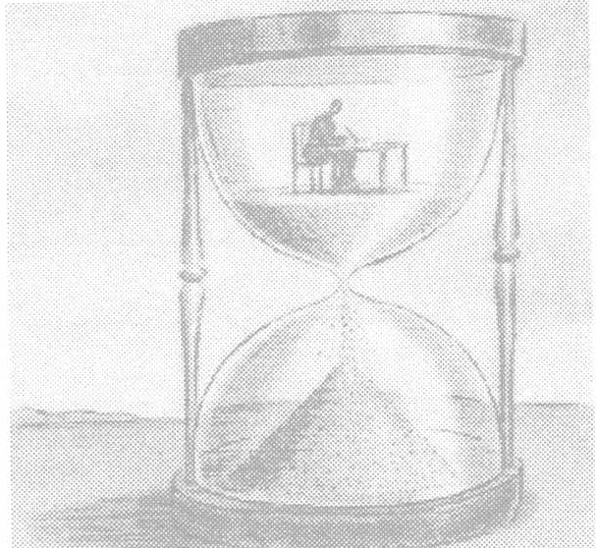
وبعد تحديد الموضوعات وإعداد تتابعها فإنه ينبغى تحديد الوقت اللازم لتعليم كل وحدة وهذا التحديد يعتمد على عدة عوامل مثل: مدى تحقيق الهدف، ومستوى الإتقان المطلوب وأهمية موضوعات المنهج للمتدربين ، وكمية المواد المتوافرة.

اختيار وسائل التقييم
من أهم مكونات الوحدة التدريبية التخطيط لتقييم المتدربين، لأنه بدون التقييم لا يستطيع مصمم المنهج التعرف على المدى الذى وصل إليه المتدرب فى إتمام عملية التعلم، والهدف من التقييم هو تحديد المستوى الحالى لتحقيق المتدربين للأهداف الموضوعة للوحدة التدريبية.
وأخيرا.. عند بناء المنهج النهائى للبرنامج التدريبى يجب ملاحظة توافر الاعتبارات التالية:
- ترتيب أهداف التدريب فى مجموعات مترابطة.
- تجميع الموضوعات المتشابهة لتحديد المواد فى البرنامج.
- إعطاء مقدمة وخلفية عامة فى بداية كل وحدة تدريبية.
- المراجعة الدورية، ليقف المتدربين على ما تم تقديمه وما سيتم تقديمه.
- تقدير الزمن اللازم لتغطية الوحدات التدريبية (عدد الجلسات).
- اختيار القراءات التى تتلاءم وقدرات المتدربين وإمكانياتهم فى الاستيعاب.
- تحديد الأنشطة التدريبية التى ستتم داخل قاعة التدريب، والتى ستتم خارجها.
- تحديد نماذج التقييم.
3- كتابة وإعداد المادة التدريبية
بعد أن قام مصمم التدريب ببناء المنهج التدريبى والموضوعات التى ستقدم للمتدربين خلال أيام البرنامج التدريبى والتسلسل المنطقى للمحتوى فإن المهمة التالية تكون إعداد وتأليف المادة التدريبية. وتتمثل حصيلة الخطوات السابقة فى شكل المواد التدريبية التى ستساعد المتدربين على تحقيق أهداف الأداء المرغوبة من وراء عقد البرنامج التدريبى.
ويمر تصميم المواد التدريبية بعدد من الخطوات هى:
- إعداد إطار عملى.
- البحث عن مدى توافر هذه المواد.
- فحص ودراسة المواد التدريبية الموجودة.
- ترتيبات أو تعديل المواد الموجودة.
- إعداد مواد تدريبية جديدة معدة خصيصا للبرنامج
- اختيار أو إعداد أنشطة التعليم.
نستعرض فيما يلى هذه الخطوات بشئ من التفصيل:

الخطوة الأولى: إعداد إطار عملى.
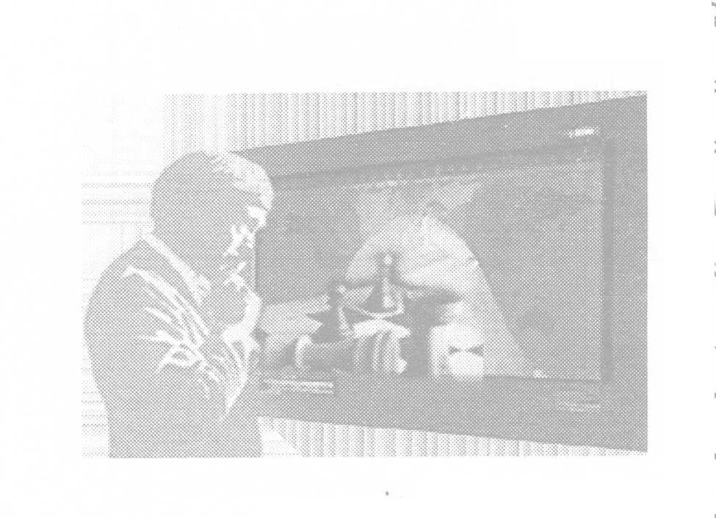
ويعتمد هذا الإطار العملى على الاستراتيجية التدريبية وعلى أهداف الأداء المتتابعة والقابلة للقياس السابق كتابتها. ويعتبر إعدادها الإطار على قدر كبير من الأهمية لأنه يذكر مصممو التدريب بما يفعلونها أو ما هم بصدد عمله، كما يساعدهم فى التخطيط لكل هدف من الأهداف.

ويجب على مصممى التدريب:
- جذب انتباه واهتمام المتدربين للحدث التدريبى.
- إعلام المتدربين بهدف (أهداف) الأداء المطلوب تحقيقها.
- حثهم على تذكر خبراتهم الماضية والشروط المسبقة لحضور البرنامج حتى يصبح لديهم إطارا مرجعيا يمكن الاستعانة به من تحقيق أهداف الأداء.
- عرض وتقديم المادة المعدة لمساعدتهم على تحقيق الهدف (الأهداف).
- تقديم إرشادات تدريبية تدعم تلك المادة المعدة.
- توضيح الأداء المرغوب حتى يركز عليه المتدربون.
- إرجاع الأثر حتى يشعر المتدربون بمجى تقدمهم من تحقيق أهداف الأداء مع إمكانية عمل التصحيح اللازم إذا لزم الأمر.
- تقييم أداء المتدرب لتحقيق الأهداف.
- تدعيم التذكر والفعل حتى يتذكر المتدربون ما تعلموه ولكى يتمكنوا من تطبيقه عند الضرورة.
وبجب أن تنعكس كل هذه الأحداث التدريبية فى الإطار العملى المشار إليه.

الخطوة الثانية: البحث فى مدى توافر هذه المواد
ويتم فى هذه الخطوة تحديد المواد المتوفرة داخل وخارج المنشأة حتى لا يضيع مصممو التدريب الوقت والجهد والمال فى إعداد مواد يمكنهم الحصول عليها من مصادر أخرى داخل أو خارج المنشأة.
ويمكن البدء فى ذلك البحث داخل المنشأة بتحديد الأشخاص الذين تتوافر لديهم المعرفة مثل العمال ذوى الخبرة أو المشرفين أو مسئولى النقابات أو الإدارة العليا أو ومديرى الموارد البشرية أو المدربين ثم سؤالهم عن الوحدات أو الأقسام أو الإدارات التى سبق وكان لديها حاجة فى الماضى استدعت إعداد مواد تدريبية مشابهة للمواد المطلوبة لتحقيق أهداف الأداء الحالية.
ويكمن أن تشتمل الأسئلة الموجهة إليهم على ما يلى:
- هل رأيت من قبل أدلة إجراءات أو قوائم فحص أو كتيبات وصف أو أدلة تدريب فى موضوع:...................؟ [ أذكر الموضوع ]
يمكن أن يكشف هذا السؤال عن المواد التدريبية المتاحة فعلا داخل المنشأة وقد تكون هذه المواد ملائمة للاستخدام الفورى كما قد تحتاج لإدخال بعض التعديلات عليها.
- من الذى تعرف أن لديه علم وخبرة بهذا الموضوع فى المنشأة؟
ويمكنك ذلك السؤال من الاتصال بالخبراء الداخليين والذين قد يكون لديهم علم بالمواد التدريبية المتوافرة فعلا داخل المنشأة.
- ما هى الإدارة التى سبق وكان لديها حاجة فى الماضى للتدريب فى هذا الموضوع؟
ويفيد هذا السؤال فى تحديد أفضل الأماكن للبحث عن المواد التدريبية المطلوبة فى المنشأة.
ما يمكن أيضا البحث خارج المنشأة عن المواد التدريبية المطلوبة وذلك بالعديد من الطرق مثل الاتصال بمصممى التدريب أو الزملاء فى المنشآت الأخرى لمعرفة ما إذا كان قد سبق الهم تصميم أو اختيار مواد تدريبية مشابهة وذلك فى حالة وجود اتفاقات خاصة تتيح ذلك، فإذا لم تكن هناك مثل هذه الاتفاقات فيمكن الاستئذان للاطلاع عليها ومعرفة منهجها وكيف تم إعدادها.
ويمكن الاعتماد على المصادر المطبوعة والمنشورة من خلال عمل مسح كمبيوترى لهذه المصادر.

الخطوة الثالثة: فحص ودراسة المواد التدريبية الموجودة
ويتم فى هذه الخطوة تقييم المواد التدريبية الموجودة فعلا، وهنا يجب التأكد تماما من أن هذه المواد تتسق مع استراتيجية التدريب وأهداف الأداء المحددة ولا تتوقع أن تلائمك المواد الموجودة تماما، بل لابد وان تدخل عليها تعديلات معينة وهنا قد يفيد مقارنة المواد التدريبية الموجودة ببعض معايير التقييم المتاحة.

الخطوة الرابعة: ترتيبات أو تعديل المواد الموجودة
إذا كانت المواد التدريبية الموجودة ملائمة مباشرة للاستخدام فقد يتطلب الأمر أولا الحصول على أذن من الناشر يتيح لك ذلك الاستخدام أو تعديل هذه المواد بالطريقة التى تتلاءم مع أهدافك.

الخطة الخامسة: إعداد مواد تدريبية جديدة معدة خصيصا للبرنامج
ويجب عدم اللجوء إلى إعداد مواد تدريبية جديدة ومعدة خصيصا لبرنامج معينة إلا إذا اتضح تماما أنه من غير الممكن استخدامك أو تعديل مواد تدريبية حالية منت داخل أو خارج المنشأة. فإذا اتضح أنه من الضرورى إعداد مثل هذه المواد وتصميمها خصيصا فإن ذل يجب أن يتم فى شكل حزمة PACKAGE تدريبية كاملة.

المكونات التقليدية للحزمة التدريبية
تتكون الحزمة التدريبية من كل المواد اللازمة لإخبار المتدربين بما يجب عليهم معرفته، أو ما يجب عليهم عمله، أو كيفية استخدام تلك المعلومات، والسماح لهم بممارسة ما تعلموه ومتابعتهم بإرجاع الأثر عن مدى جودة تعلمهم، وللحزمة التدريبية أربعة مكونات هى:
- توجيهات أو تعليمات للمتدربين: تشريح لهم كيفية استخدام تلك الحزمة التدريبية. وقد يكون ذلك فى شكل دلي المتدرب والذى يصلح للتدريب الفردى. وقد لا تكون تلك المعلومات ضرورية فى حالة التدريب الجماعى نظرا لقيام المدرب بإعطاء تلك التعليمات شفهيا. ومع ذلك فمن المرغوب فيه وجود دليل منظم لإعطاء تلك التعليمات للمتدربين.
- المواد التدريبية: وتحتوى على المحتوى الفعلى للتدريب بما فى ذلك المادة العلمية والمساعدات البصرية والأوراق الخارجية الموزعة، ويوفر ذلك للمتدربين ما يحتاجونه من معلومات لتحقيق أهداف الأداء.
- الاختبارات: باعتبارها أدوات لتقييم المتدربين سواء كانت الاختبارات تستخدم لقياس ما قبل التدريب للتعرف على ما يعرفه المتدربون قبل البرنامج المخطط، أو تتعلق بأنشطة التدريب للتعرف على مدى تحقيق المدربين للأنشطة التى تمكن من تحقيق أهداف الأداء، أو تستخدم لتقييم ما بعد التدريب للتعرف على مدى تحقيق المدربين لأهداف الأداء النهائية عند انتهاء البرنامج.
- توصيات أو تعليمات للمدربين: وذلك لمساعدتهم فى توصيل التدريب أو لمساعدة المتدربين فى تطبيق مهام التعلم المخططة.

إعداد المواد التدريبية للاستخدام الفردى
يجب إعداد المواد التدريبية فى معظم الحالات للاستخدام الفردى أساسا ثم تعديلها بعد ذلك أن لزم الأمر للاستخدام الجماعى. ويرجع السبب الرئيسى فى ذلك إلى ما يحقق من توفير لوقت المدرب والذى يمكن توجيهه بعد ذلك للمتدربين الذى يحتاجون إلى مساعدات خاصة.
بالإضافة إلى هذا السبب، ف أن هناك أسبابا أخرى مثل:
- أن سرعة التدريب الجماعى يجب أن تتحدد أساسا فى ضوء سرعة المتدربين أو المشاركين أيضا، على الرغم من أن ذلك (يحول بين الأغلبية وبين تحقيق مستوى عالى من التمكن والقدرة).
- أن ذلك يحتاج إلى وضع عدد كبير من الإرشادات والتعليمات وبما يسهل فى النهاية من إدخال التعديلات فى حالة المجموعة.
- إن ذلك يشجع المتدربين على تحمل مسئولية تدريبهم.

كيفية إعداد وتصميم شكل المواد التدريبية
إعداد المواد التدريبية هو عملية تحويل الإطار العملى التمهيدى إلى تعليمات أو توجيهات نهائية للمتدربين، ومواد تدريبية، واختبارات، وتعليمات أو توجيهات للمدربين. وهى عملية خلاقة بالدرجة الأولى ويمكن أن تتم بطريقة أكثر كفاءة وفاعلية من خلال استخدام بعض الأساليب مثل إعداد الإطار التفصيلى Detailed outlining أو التتابع السينمائى Story boarding.

إعداد الإطار التفصيلى
وهو خطوة تالية لإعداد الإطار العملى. ويلخص الإطار التفصيلى محتوى البرنامج المخطط بناء على الاستراتيجية التدريبية والوسائل المساعدة السابق اختيارها. ويضيف الإطار التفصيلى (تفضيلات) للإطار العملى البسيط ومن أمثلة ذلك المساعدات البصرية والمادة التدريبية وتوجيهات المدرب/ المتدرب. وبهذه الطريقة يتم إعداد المادة التدريبية مباشرة من الإطار العملى مع الارتباط مباشرة بأهداف الأداء. ويعنى ذلك أنه مع انتهاء العملية يتحول الإطار العملى إلى إطار تفصيلى أو على تعليمات أكثر تفصيلا للمدرب والمتدرب ومواد توضيحية واختبارات.

التتابع السينمائى
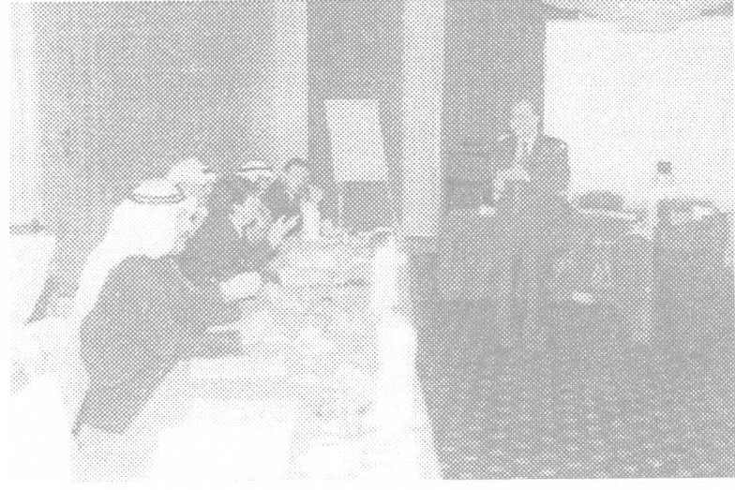
ويعنى ذلك التمثيل المرئى مثل سلسلة الصور الرئيسية فى أى شريط فيديو مصحوبة بالسيناريو والموسيقى التصويرية. ولتنفيذ التتابع السينمائى يجب:
- وجود حائط خالى وكبير ليقوم مقام الشاشة.
- تثبين صورة من كل خطوة تدريبية على الحائط.
- وضع كل ما يصاحب هذه الصور من تعليمات ومواد تدريبية واختبارات ويجب تمثيل كل خطوة بصورة مرئية بطريقة أو بأخرى على الرغم من أن المادة التدريبية يمكن أن تحل محل ذلك. وتفيد طريقة التتابع السينمائى فى تنظيم جهود تصميم التدريب كما تفيد فى تحديد ما يجب عمله فى كل خطوة من خطوات التدريب المخطط.
ويعنى الشكل أو التصميم format الناتج المطبوع أو المسموع/ المرئى للمادة التدريبية فى وسيلة معينة أن اختيار الشكل أو التصميم ينطوى على اتخاذ القرارات المتعلقة بكيفية تنظيم وعرض وتقديم الرسالة التدريبية، والتوجيهات أو التعليمات والاختبارات. ويحتل تصميم شكل دليل المتدرب أو إرشادات المتدرب فى الغالب بؤرة الاهتمام عند تصميم التدريب للاستخدام الفردى نظرا لأن المتدربين يعتمدون على هذه الجزء من الحزمة التدريبية فى التعرف على ما يجب عليهم عمله للتقدم من خلال ذلك البرنامج المخطط.
ويميل بعض المدربين إلى إعداد توجيهات المتدرب من وجهة نظر الشخص المبتدئ تماما وبالشكل الذى يتفق مع احتياجات أقل المتدربين خبرة ومعرفة. ومن هذه الحالة تبدأ التوجهات أو الإرشادات ببعض الجمل أو العبارات القصيرة والمختارة بعناية لوصف الغرض أو مهام العمل والشروط المطلوبة لحضور البرنامج والمعدات أو الأجهزة اللازمة. ثم تحديد الخطوات التفصيلية - خطوة بعد خطوة - لما يجب على المتدرب علمه للتقدم خلال المواد التدريبية والاختبارات. وبعد ذلك التحديد الدقيق لما يجب على المدرب عمله لتشجيع المتدربين فى كل خطوة. ويجب ملاحظة أن التوجيهات أو الإرشادات يجب أن تكون بالغة الوضوح حتى ترشد أى شخص دون حاجة لتوجيه أى أسئلة خلال البرنامج ككل.

أدلة المتدرب:
يمكن تصميم شكل الدليل بحيث يحتوى على العديد من الإرشادات والتوجيهات يتعلق كل منها بموضوع أو درس معين. ويبدأ الدليل بوصف البرنامج والغرض منه وأهداف الأداء النهائية والعلاقة بين الموضوعات والأجهزة المطلوبة لإنجاز البرنامج واختبارات تقييم المتدرب.

المواد التدريبية:

وليس للمواد التدريبية شكل واحد يمكن وصفه بأنه (صحيح) بل هناك العديد من الأشكال كأن تحتوى المادة على خطة الدرس أو السيناريوهات والمواد المرئية أو الأفلام أو الأطر العريضة للبرنامج المخطط. ويعتمد كل ذلك على الغرض من التدريب والمدرب الذى سيستخدم المادة التدريبية ولماذا وكيف وأين يجب استخدامها والوسيلة المستخدمة لتوصيل الرسالة التدريبية.

إرشادات المدرب
وتأخذ غالبا شكل خطة الدرس باعتبارها الإطار التفصيلى المقصود به توجيه المدربين أثناء الأنشطة التدريبية الفردية أو الجماعية. والدرس هو (مستوى التفصيل الذى تم به تصميم التدريب). وبالتركيز على ما يجب على المدربين عمله لتسهيل توصيل التدريب، فإن خطط الدرس لها أهميتها البالغة فى الربط بين إنجاز المتدربين لأهداف الأداء المرغوبة، وبين أنشطة المدربين التى تستهدف تشجيع ذلك الإنجاز، وليس هناك شكلا نمطيا لخطة الدرس.
وبعرض الشكل رقم (21) التالى مثالا لجزء من خطة درس:
الإجراءات المقترحة | ملاحظات للمدرب
الوحدة الأولي  الوحدة الثانية | رحب بالمشاركين في برنامج حوافز العاملين صف الغرض من البرنامج  الغرض من البرنامج:  مراجعة طرق زيادة مشاركة العاملين من خلال الربط بين الحوافز وطرق ونتائج العمل.  صف أهداف الأداء النهائية من البرنامج  أهداف البرنامج  عند انتهاء هذا البرنامج، ستكون قادرا على :  - التعرف على المقصود من برنامج تحفيز العاملين.  - ................................  شكل رقم (21) جزء من خطة درس

السيناريوهات:
وهى تشبه خطط الدرس فى أنها تستخدمك فى الربط بين إنجاز المتدربين لأهداف الأداء المرغوبة وبين أنشطة المدربين التى تستهدف تشجيع ذلك الإنجاز. ويمكن كتابتها فى شكل موضوع - كلمات متتابعة فى شكل معين - لما سوف يقوله المدرب للمتدربين سواء بشكل جماعى أو بشكل فردى، أو ما سوف يقوله فى حالة التقديم والعرض باستخدام الأفلام أو الشرائح أو أجهزة التسجيل. ويجب تنظيم السيناريوهات التدريبية الفعالة فى شكل أجزاء تعكس الأحداث التدريبية.
وتتطلب أى حزمة تدريبية بعض التوجيهات حتى يعرف المدربون ما يجب عليهم توجيهه من دعم للمتدربين. ويجب أن تتعرض تلك التوجيهات للغرض من الحزمة والتسهيلات اللازمة للبرنامج، فضلا عن مقدمة عامة لم يجب على المتدربين عمله لاستخدام تلك الحزمة والاستفادة منها.
وتفيد توجيهات المدربين بصفة خاصة عندما يتكنوا من التعرف على المشاكل الشائعة التى تواجه المتدربين وكيفية التعامل مع تلك المشاكل.

إرشادات المتدرب
عادة ما تكون هذه الإرشادات ضرورية خاصة فى حالة التدريب الذى يتم فى فصول دراسية. وقد تكون فى شكل بسيط على هيئة دليل (بروشور) من صفحتين مثلا، أو فى شكل تفصيلى يشمل كل خطط الدروس بتفصيلاتها المختلفة، وكل ما يحتاج إليه المدرب لأغراض التقديم والعرض فى حجرة الدراسة. وفيما يلى نموذج لذلك:

القسم | المحتويات
نظرة عامة | أهداف الأداء  الإطار العام للوحدة التدريبية  قائمة الشفافات  قائمة الأوراق الموزعة خارج الملف
مقدمة | زمن التدريب المقترح  وصف تقدير الاحتياجات  قائمة استقصاء تقدير الاحتياجات  المواد والمساعدات التدريبية  وصف إجراءات المتابعة  قائمة استقصاء المتابعة
المواد | قائمة بالكتب والمقالات و أفلام الفيديو وغير ذلك من المساعدات المستخدمة في توصيل البرنامج.
خطة الدرس للمتدرب في البرنامج | الإطار العام للدرس( النقاط التي يجب تغطيتها أثناء الجلسة التدريبية)  التوجيهات والمعلومات اللازمة للمتدرب
الشفافات | النسخ الأصلية للشفافات المستخدمة والتي يمكن استخدامها في عمل نسخ منها.
الأوراق الموزعة خارج الملف | النسخ الأصلية لأوراق البرنامج

الخطوة السادسة: اختيار أو إعداد أنشطة التعلم
تشتمل المواد المختارة من مختلف المصادر - عادة - على أنشطة التعلم الخاصة بها. أما المواد التدريبية المعدة خصيصا لغرض البرنامج فسوف تحتاج إلى اختبار أو إعداد هذه الأنشطة ويجب منح المتدربين فرصة اكتشاف أو إظهار ما تعلموه والأنشطة المقصودة لتحقيق ذلك الغرض.

اختيار أنشطة التعلم الحالية:
من الممكن اختيار أنشطة التعلم من مصادر خارجية ثم استخدامها فى مواد تدريبية أخرى معدة خصيصا لبرنامج معين. ويجب أن تدعم هذه الأنشطة - بالطبع - تحقيق أهداف الأداء المحددة سلفا.

إعداد أنشطة التعلم الفردية:
هناك نوعان عامان لأنشطة التعلم: الفردية والجماعية.
وتوجه الأنشطة الفردية للتدريب ذى الصيغة الفردية وكذا للتعليم غير الرسمى، وإذا كان هناك نقص فى الكتابات المتعلقة بأنشطة التعلم الفردية مقارنة بغزارة الكتابات فى أنشطة التعلم الجماعية. إلا أن الجدير بالذكر أن أى برنامج تدريبى يمكن تحويله إلى نشاط تعلم فردى بشرط:
- أن تكون النتائج محددة مقدما.
- أن يكون من الممكن مقارنة النتائج بأهداف أداء سبق تحديدها.
- أن يفى البرنامج بمتطلبات معينة من وجهة نظر المتدرب و/ أو المدرب. ويجب أن يزود المتدرب بمعلومات أو مهارات جديدة، وان يتيح له فرصة ملاحظة الآخرين وهم يطبقون المهارة المعينة، وان يتيح لها أيضا فرصة إظهار مهارته ومعرفته فضلا عن إعطاء المدرب فرصة تقييم مدى اكتساب المتدرب للمعلومات أو المهارات.

ويمكن أن تتضمن أنشطة التعلم الفردى - على سبيل المثال - ما يلى:
- الاستفسار من مجموعة عن موضوع جديد
- مراجعة المستندات والوثائق
- بحث موضوع معين
- قراءة كتاب
- اكتشاف مشكلة
- حل مشكلة معينة
- مقابلات شخصية مع الآخرين
- أداء عمل أو وظيفة جديدة مشاهدة فيلم فيديو
- بدء شئ جديد
- ملاحظة الآخرين
- إظهار مهارة معينة
ولإعداد أنشطة التعلم الفردية يجب أولا تقرير مدى أهمية أو ضرورة تدخل المدرب أثناء برنامج التعلم. فإذا كان ذلك التدخل ضروريا فيجب تزويد مواد المتدرب بتوجيهات المدرب. أما إذا كان دعم المدرب غير ضرورى فإنه يمكن فى هذه الحالة استخدام ما يسمى بالتعلم التعاقدى Contract learning لتوجيه برامج التعلم الفردية.
والتعلم التعاقدى هو طريقة بديلة لهيكلة برنامج التعلم: إحلال خطة عملية محل خطة المحتوى، أى بدلا من تحديد كيفية نقل المحتوى، يتم تحديد كيفية اكتساب وتحصيل المتدرب لهذا المحتوى).
وضمانا لتحقيق الفعالية، يجدب أن يحدد (عقد التعلم) ما يلى:
- المعرفة والمهارات والاتجاهات والقيم التى يجب أن يكتسبها المتدرب (أهداف التعلم).
- كيفية تحقيق تلك الأهداف (موارد واستراتيجيات التعلم).
- التاريخ المتوقع فيه تحقيق تلك الأهداف (التاريخ المستهدف).
- الأدلة التى يجب توفيرها للدلالة على تحقيق الأهداف.
- كيفية الحكم على تلك الأدلة.

إعداد أنشطة التعلم الجماعية:
وأنشطة التعلم الجماعية هى الشكل الأكثر شيوعا وانتشارا خاصة فى حالات التدريب باستخدام الفصول الدراسية. ويجب ملاحظة أن بعض أنشطة التعلم الجماعية تفيد أكثر من غيرها فى تحقيق أهداف الأداء المحددة ويعتمد اختيار نشاط التعلم على مدى التوافق بين النشاط المعين وهدف الأداء
ويمكن تحديد عدد كبير من أنشطة التعلم الجماعى ولدرجة أن أحد الباحثين ذكر أكثر من 350 نشاطا من هذه الأنشطة.
ونعرض فيما يلى باختصار لبعض هذه الأنشطة:

مناقشة الخبراء Panel Discussion
وهو لقاء يتم بين عدد من الخبراء وبين المتدربين وذلك للقيام ببعض عمليات التقديم والعرض القصيرة أو الإجابة عن الأسئلة التى ترتبط بموضوعات وتخصصات هؤلاء الخبراء.
ويفيد نقاش الخبراء فى مساعدة المتدربين ومدهم بمعلومات لغوية. ويلائم كثيرا من التدريب على الاستراتيجيات المعرفية أو فى تغيير الاتجاهات.
ويجب أولا تحديد الخبراء الذين يمكنهم التحدث فى الموضوع، وبالتالى الإسهام فى تحقيق أهداف الأداء المحددة سلفا. قدم للخبراء قائمة الأسئلة أو اجمعها من المتدربين. حدد الخبير الذى سيتولى قيادة المجموعة وتقديم الخبراء وعرض الأسئلة عليهم والمحافظة على نظام المناقشة وخط سيرها.

دراسة الحالات Case Study
الحالة وصف وسرد لموقف معين يطلب من المتدربين فيه تحديد أوجه مشكلة معينة وهى تلائم التدريب الذى يركز على الاستراتيجية المعرفية. ومن المعروف أن هناك العديد من الكتابات حول هذا الموضوع.
ولإعداد الحالة، حدد الغرض منها أولا وأهداف الأداء المقصود تدعيمها والمتدربين المستهدفين. ثم ابحث داخل وخارج المنشأة وحاول العثور على حالات جاهزة سبق تجربتها أو ابحث فى الكتب والمقالات العلمية فإذا لم تكن هناك حالات جاهزة، قابل عددا من العمال ذوى الخبرة فى المنشأة للعثور على أمثلة لمواقف حقيقية ذات صلة بالمشاكل التى يتعرض لها برنامج التدريب، وتدعم أهداف الأداء المقصودة.
ويمكن لمصمم التدريب الاستعانة بالإرشادات التالية فى المقابلة الشخصية وتحديد الأسئلة التى يمكن أن تشكل أساسا لبناء الحالة:
- حاول الحصول وعلى عامل أو أكثر من ذوى الخبرة والذين ستضمهم المجموعة التى سيوجه لها التدريب (يمكن الاستعانة بالمشرفين).
- وضح لهم نوع الموقف الذى تبحث عنه والسبب فى ذلك. وعندما تعثر على من يمدك بمثال (أو أمثلة)، وجه إليه تلك الأسئلة لتساعدك فى جمع المعلومات اللازمة لإعداد الحالة الدراسية:
- ما هى خلفية الموقف؟ وأين ومتى حدث.؟ ومن شارك فيه؟ وما سبب أهميته؟
- ماذا حدث؟ (اذكر القصة أو الحكاية).
- ما المشكلة أو المشاكل التى تسببت فى حدوث هذا الموقف على حد علمك؟ (ناقش السبب).
- ماذا كانت نتائج الموقف للأطراف المشاركة فيه؟ ولوحدة العمل؟ وللإدارة؟ وللمنشأة؟ (صف هذه النتائج).
- ما الاستنتاجات التى تخرج بها من الموقف؟ وما الذى يمكن تعلمه منه؟ وإذا حدث ذلك ثانية فكيف يمكن التعامل معه، ولماذا؟

- اكتب الحالة وأعطها لمن يراجعها للتأكد من دقتها (لاحظ انه يمكنك إعداد حالة تخيلية تحقق الغرض المقصود، كما يمكنك استخدام أماكن وشخصيات تتوافق مع المنشأة التى يتم فيها التدريب، على أن تكون الأسماء والمسميات والمراكز الوظيفية وهمية وغير حقيقية، ويمكنك إضافة بعض الأسئلة فى نهاية الحالة).
- اعرض مسودة الحالة على المشرفين والعمال لمراجعتها وبناء على لك ادخل التعديلات اللازمة. وقد يفيد ذلك الأسلوب فى مساعدة المراجعين على تذكر مواقف فعلية قريبة والحالة التخيلية وبالتالى يمكن الاستعاضة عن تلك الحالات التخيلية بالمواقف الفعلية.

الحل التتابعى للمشاكل Action maze
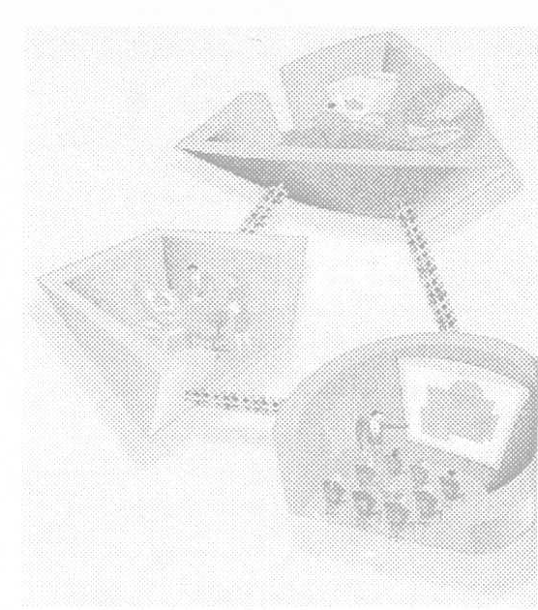
وهو وضع يشبه (المتاهة) يقدم فيه وصف مكتوب لحدث معين - للتحليل - يتبعه قائمة بالتصرفات البديلة. وأثناء تقديم المتدربين لاقتراحاتهم بخصوص التصرفات الواجب اتباعها، ويتم إرشادهم حتى يكتشفوا نتائج قراراتهم، ويفيد هذا الأسلوب كثيرا فى تدريب الأفراد على كيفية تحديد وعلاج المشاكل واتخاذ القرارات، ويتم إعداد الحدث أو المشكلة بنفس الطريقة السابق اتباعها فى إعداد الحالة الدراسية حيث يتم اتباع الخطوات التالية:
- تحديد الغرض.
- توضيح أهداف الأداء التى يجب على المتدربين تحقيقها مع تزويدهم بمعلومات جديدة أو حثهم على استخدام مهاراتهم وإرجاع الأثر لهم عما يعرفونه أو يفعلونه.
- اختبار موقف يتطلب سلسلة من القرارات للوصول إلى نتيجة مثل إجراء يشتمل على عدد من المهام المتصلة.
- ترجم كل خطوة فى الأجراء إلى نقطة قرار يتعين على المتربين عندها اختيار ما يفعلونه.
- قدم للمتدربين المشاركين اختيارين أو ثلاثة أو أربعة فقط.
- جهز ورقة منفصلة لوصف ما حدث نتيجة لذلك القرار وبشكل يؤدى بالمتدربين إلى نقطة قرار أخرى.
- إملاء ما يكفى من أوراق وبشكل يعكس الأجراء ككل.
- اطلب من العمال ذوى الخبرة مراجعة الحدث أو المشكلة لاختبار مدى واقعيتها.
- أدخل ما يلزم من تعديلات.

تمرين البريد الوارد In - Basket Exercise
ويقدم هنا لكل مشارك (سلة البريد الوارد وتشتمل على المراسلات والتقارير والمذكرات والرسائل التليفونية والتى قد يتعلق بعضها بالحالة أو العملية محل الدراسة والبحث بينما لا يتعلق البعض الآخر بها. وهو تمرين ذو زمن محدد يقصد به اكتشاف مدى قدرة كل مشارك على إدارة التفصيلات والتعامل معها مع عدم التعرض للضغط. ويستخدم هذا التمرين من التدريب على (المهارات المكتبية والممارسات الإشرافية فقط. ولا تستخدمه فى التدريب الفنى الذى يركز على استخدام المعدات الثقيلة أو التدريب على تطبيق الإجراءات فى الورشة.
ولإعداد تمرين البريد الوارد، ابدأ بنفس الطريقة إعداد الحالة، حدد الغرض ثم وضح أهميتها فى تحقيق أهداف الأداء. اختر - أو اصنع بنفسك - مذكرات أو خطابات أو رسائل تليفونية تتطلب اتخاذ قرارات وتحديد أولويات. درب العمال ذوى الخبرة على ملاحظة المشاركين وتقييم جودة قراراتهم. وقدم إرجاع الأثر بعد اكتمال النشاط.؟

تمثيل الأدوار Role play
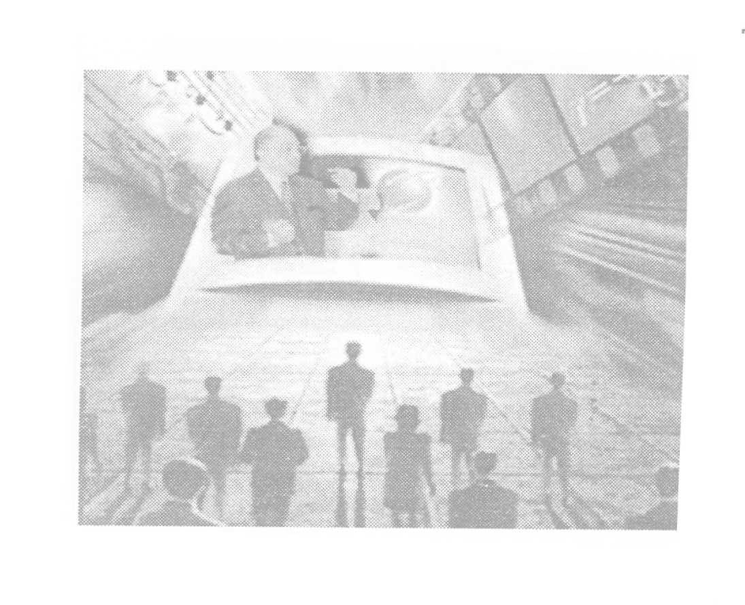
وهو عرض تمثيلى درامى لموقف حقيقى وهو مصطلح عريض يغطى مجموعة من الأنشطة التدريبية الجماعية المتشابهة. وتمثيل الأدوار (يسمح للمتدربين بإعادة تمثيل المواقف التى يواجهونها فى وظائفهم، أو التى سوف يواجهونها مستقبلا، أو التى يرون أنها تتعلق بوظائفهم.
ويفيد هذا النشاط التدريبى الجماعى فى مساعدة المتدربين على إظهار وممارسة ما تعلموه هذا ويرى بعض المشاركين أن تمثيل الأدوار هو شئ مصطنع وقد يخلق لديهم مشكلة فى التعبير عن المشاعر ولإعداد تمثيل الأدوار اكتب حالة ثم أضف إليها وصفا للشخصيات المشاركة فيها تأكد من التعبير الدقيق عما يجب على المتدربين عمله أثناء التمثيل.
ويمكنك الاستفادة بالإطار المعروض فى الجدول رقم (15) التالى كأساس للإعداد لتمثيل الأدوار.
جدول رقم (15) إطار لإعداد تمثيل الأدوار
مقدمة | استخدام تمثيل الأدوار لمساعدتك في:
- الغرض من التمثيل  - أهداف التمثيل  - الوقت اللازم للتمثيل  - عدد الأفراد اللازمين للتمثيل  - الأجهزة / أوضاع الجلوس المطلوبة. | - لعمل............................  - بنهاية تمثيل الأدوار سيكون المشارك قادرا على..............  - يستغرق تمثيل الأدوار( ...) دقيقة  - يشارك في هذا التمثيل مجموعات تتكون من عدد (.... ) فرد  - لإتمام التمثيل بشكل كامل وصحيح تحتاج إلى حجرة يتوافر بها التجهيزات والمقاعد التالية:..
- الطريقة:  خطوة (1)  خطوة (2)  خطوة(3)  خطوة (4)  خطوة (5)  خطوة(6) | - التجمع في مجموعات من .................  لمدة.............. .......................  - اختيار شخص ما لتمثيل جزء من الشخصية (لا حظ الزمن الذي سيستغرقه ذلك)  - اقرأ وصفا للموقف  - بدء التمثيل ( حدد الوقت اللازم لذلك)  - إعداد للمناقشة ( حدد الوقت اللازم )  - اطلب من المشاركين استخراج النتائج مما  تعلموه وكيف سيطبقون ذلك في وظائفهم

المحاكاة Simulation

وهى تمثيل مصطنع لظروف حقيقية. ويمكن فيها استخدام الكمبيوتر وتكنولوجيا الفيديو أو إعدادها فى شكل مطبوع. وبجب استخدامها لتقييم التعلم السابق أو لإظهار القدرة الفنية وتعتبر المحاكاة من الطرق المفيدة لأنها تمثل تجارب حقيقة تفيد من البرامج التدريبية المخططة.
ومن عيوبها ما يلى:
- مكلفة.
- تحتاج إلى مدرب يقوم بدور الميسر أو المقيم.
ويتم إعداد المحاكاة من خلال إعداد حالة ثم خلق أوصاف تفصيلية للشخصيات المشتركة فى المحاكاة. تأكد من التحديد الدقيق للغرض والأهداف أولا. ثم حدد زمن استمرار المحاكاة ومكانتها ودور كل شخص (من سيفعل ماذا؟) وزمن الانتهاء اسمح للمشاركين بقدر من الحرية حتى يشعروا بواقعية التمثيل. اختبر المحاكاة قبل استخدامها فعلا. ادخل ما يلزم من تعديلات تلزم لتحقيق أهداف الأداء المطلوبة.

أسلوب الأحداث الحرجة Critical Incident Technique
وهو إنتاج وصف مختصر جدا لمشكلة أو موقف ويلائم هذا الأسلوب فى تنمية مهارات المتدربين على تحديد المشاكل وعلاجها واتخاذ القرارات بشأنها بالإضافة لتنمية مهارات الاستفسار وتوجيه الأسئلة. وتستخدم بالفعل فى تقدير الاحتياجات وتوصيل التدريب.
ولإعداد وصف الأحداث الحرجة قم بما يلى:
- قابل شاغلى الوظائف الذين يؤدون نفس العمل باعتبارهم المتدربين المستهدفين.
- اطلب منهم تحديد المواقف (المشاكل) أو (الأحداث) الأكثر شيوعا، أو الأكثر أهمية، والتى سمعوا عنها أو واجهتهم فى الماضى ثم اسأل:
- كيف تم التعامل مع/ معالجة الموقف؟
- ما النتائج التى تحققت؟
- كيف يمكن التعامل مع ذلك الموقف مستقبلا إذا حدث ثانية؟
- ما النتائج التى يمكن الحصول عليها باستخدام الحل المقترح؟
- وباستخدام هذه المعلومات، ضع الأحداث الحرجة من جملة أو جملتين اعتمادا على المواقف الفعلية.

الحكم على المواد التدريبية
يجب أن يكون مصممو التدريب قاد=رين على تقييم المواد التدريبية التى قاموا - أو قام غيرهم - باختيارها أو تعديلها أو إعدادها. ويجب أن تتم أحكامهم فى ضوء ثلاثة اعتبارات هى:
- هل تحتوى المواد التدريبية على شروح وتفسيرات للمحتوى، وتتيح الفرصة للمتدربين لممارسة ما تعلموه، وتضع معايير للإنجاز؟
- هل تتفق المواد التدريبية مع مبادئ الإدراك، والعرض/ التصميم المرئى، وتصميم المحتوى والقدرة على القراءة، والذاكرة، وعلم النفس السلوكى أو التعليمى، ونظرية تعلم الكبار و/ أو نظرية التعلم العامة؟
- هل تتفق المواد التدريبية مع خصائص المتدرب، وقيود المكان، ونتائج تحصيل العمل، وتتابع أهداف الأداء، ومقاييس الأداء، والاستراتيجيات التدريبية؟.
ويجب أن يعتمد مصممو التدريب على خرائط تدق معينة لتساعدهم فى الحكم. ويعرض الشكلان (22)، (23) نماذج لهذه الخرائط.
شكل رقم(22)
خريطة تدفق(1) للحكم على دقة واكتمال وملاءمة مواد تدريبية مختارة
البداية
هل تحتوى المواد على الأقل على:
شرح/ عرض للمحتوى؟
تطبيق يلائم المهارة؟
مقياس تشخيص؟
هل يمكن تعديل المواد لكي تحتوى عليها
فكر في اختيار مواد جديدة
هل تتفق المواد التدريبية مع مبادئ:
الإدراك؟
العرض والتصميم المرئي؟
تصميم المحتوى والقدرة على القراءة؟
الذاكرة؟
علم النفس السلوكي أو المعرفي؟
نظرية التعلم العامة أو نظرية تعلم الكبار؟
هل يمكن تعديل المواد لكي يحدث هذا الاتفاق؟
هل تتفق المواد التدريبية مع مواصفات:
خصائص المتدرب؟
موارد وقيود المكان؟
تحليل الوظيفة أو المهمة أو المحتوى؟
تتابع أهداف الأداء؟
مقاييس الأداء؟
استراتيجيات التدريب؟
خطة المشروع؟
هل يمكن تعديل المواد لكي يحدث هذا الاتفاق؟
نفذ البرنامج
لا
لا
لا
لا
لا
لا
نعم
نعم
نعم
نعم
نعم
نعم
شكل رقم(23)
خريطة تدفق(2) للحكم على دقة واكتمال وملاءمة مواد تدريبية مُعدّة
البداية
هل تحتوى المواد على الأقل على:
شرح/ عرض للمحتوى؟
تطبيق يلائم المهارة؟
مقياس تشخيص؟
هل يمكن تعديل المواد لكي تحتوى عليها
فكر في إعداد مواد جديدة
هل تتفق المواد التدريبية مع مبادئ:
الإدراك؟
العرض والتصميم المرئي؟
تصميم المحتوى والقدرة على القراءة؟
الذاكرة؟
علم النفس السلوكي أو المعرفي؟
نظرية التعلم العامة أو نظرية تعلم الكبار؟
هل يمكنك تنقيح المواد التدريبية؟
هل تتفق المواد التدريبية مع مواصفات:
خصائص المتدرب؟
موارد وقيود المكان؟
تحليل الوظيفة أو المهمة أو المحتوى؟
تتابع أهداف الأداء؟
مقاييس الأداء؟
استراتيجيات التدريب؟
خطة المشروع؟
هل يمكنك تنقيح المواد التدريبية؟
نفذ البرنامج
نعم
نعم
نعم
نعم
نعم
نعم
لا
لا
لا
لا
لا
لا

ثالثا: دورة حياة البرنامج التدريبى
يمر كل برنامج تدريبى ونشاط تعليمى - بغض النظر عن نوعه - بدورة حياة معينة. وتتكون دورة الحياة من أربع مراحل هى:
- الكشف والإفصاح Exposure
- القبول Acceptance
- النضج Maturity
- الاضمحلال Decline
ويوضح ذلك الشكل رقم (24) حيث تتحرك بعض الأنشطة التدريبية مثل تدريب الحساسية خلال دورة الحياة بمعدل سريع جدا بينما تتطلب أنشطة أخرى مثل تنمية المهارات الإدارية وقتا كبيرا حتى تمر عبر المراحل الأربع. وتعتمد سرعة البرنامج أو النشاط التدريبى فى التحرك خلال تلك الدورة على أهميته للمنشأة المطبقة له وكذلك ظروف تطبيقه.

1 - مرحلة الكشف والإفصاح:
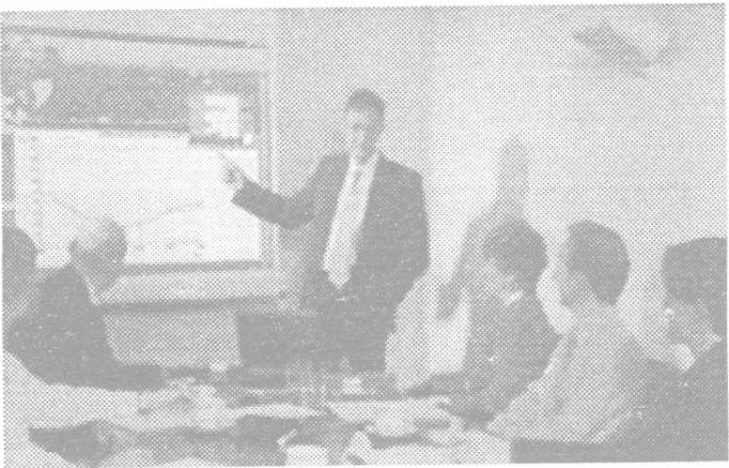
وفى فترة حرجة للبرامج التدريبية الجديدة. فقد تم إعداد البرنامج التدريبى ولم يمض على ذلك وقت يذكر ولا زال عدد الأفراد المستفيدين والمطبقين له قليل جدا. ولذلك فإنه يعد على جانب كبير من الأهمية أن نوصل مزايا وفوائد واستخدامات وأغراض البرنامج التدريبى وذلك من خلال الأنشطة الترويجية.
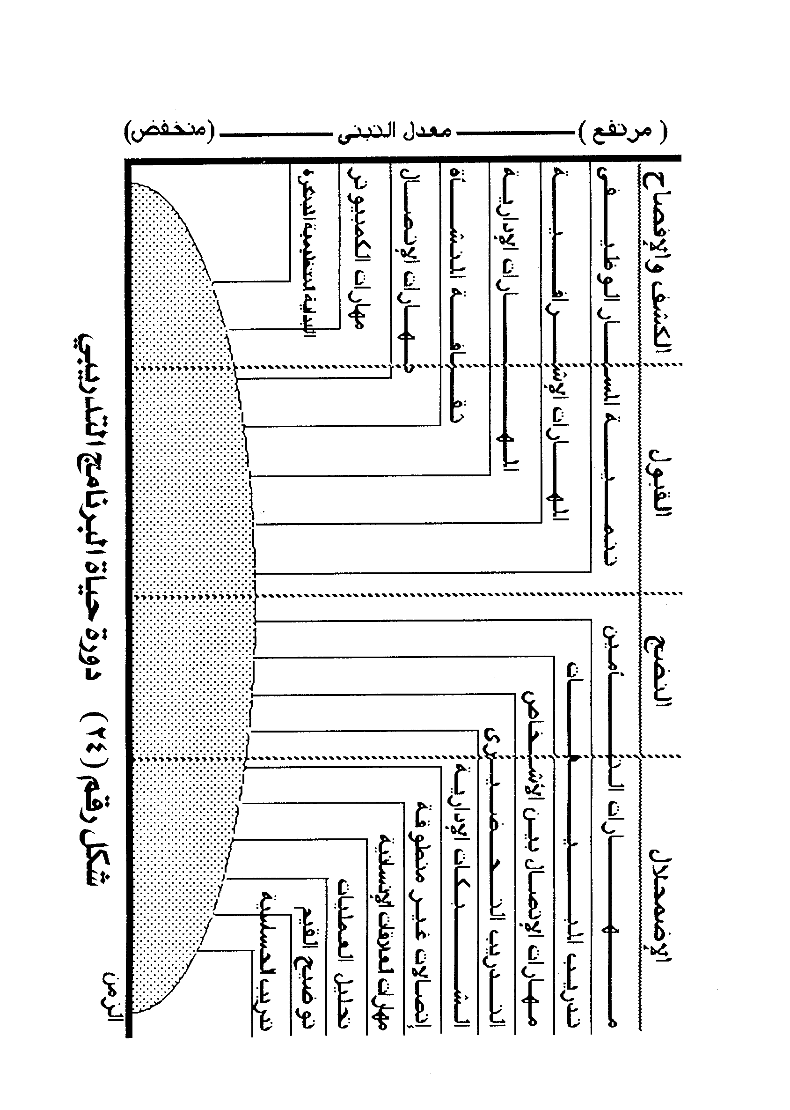
وهناك خاصية هامة أخرى لمرحلة الكشف والإفصاح وهى أنه لكى نتمكن من تحمل التكاليف المرتفعة مبدئيا للبحوث والتطوير فان تكلفة البرنامج سوف تكون أعلى من المعدل الطبيعى فى تلك المرحلة.
ونظرا لقلة عدد الأفراد المشاركين مع ارتفاع تكاليف البحوث والتطوير فإن سعر البرنامج سوف يكون أعلى أيضا ونتيجة لذلك لا يلتحق عدد كاف من الأفراد والإدارات بالعديد من البرامج التدريبية ومن ثم تفشل فى مواصلة نموها والدخول إلى مرحلة القبول.

وتعتبر البداية التنظيمية المبتكرة Entripreneuring ومهارات الكمبيوتر أمثلة للبرامج التدريبية التى يشار إلى أنها حاليا فى مرحلة الكشف والإفصاح من دورة الحياة ويطبق البرنامجين الآن عددا كبيرا من المنظمات أما برنامج تدريب مهارات الكمبيوتر فيشارك فيه عدد أكبر من المشاركين نظرا لأنه أكثر عمقا فى هذه المرحلة.

2- مرحلة القبول والنمو:
وعندما تتبنى برامج التدريب عدد أكبر من الأفراد والإدارات والأقسام فإنها تدخل إلى مرحلة القبول. وخلال تلك الفترة يتضح أكثر أن الأفراد قد أصبحوا أكثر وعيا وإدراكا لمزايا البرنامج. وخلال نفس تلك الفترة يقوم مقدموا برامج آخرين بتقديم برامج تدريبية مشابهة. ولأنهم يريدون تمييز برامجهم عن تلك التى يقدمها الآخرون فانهم يشيرون إلى مزاياها مركزين على عناصر تميزها واختلافها بما يساعدهم فى اكتساب ميزة تنافسية على البرامج التدريبية الأخرى.
وتبدأ العوائد والإيرادات فى الظهور والتزايد لأن المشاركين من الأفراد والإدارات والأقسام يتزايدون خلال مرحلة النمو. ويؤدى تزايد العوائد والإيرادات إلى التخلص من تكاليف التطوير الأصلية، وبما يمكن العاملين فى مجال تنمية الموارد البشرية من التركيز على توليد الإيرادات لتغطية التكاليف التشغيلية لبرنامج التدريب.
وتجدر الإشارة إلى أن التكاليف التشغيلية عادة ما تكون أقل بكثير من تكاليف التطوير، ويؤدى كل ذلك إلى تقليل السعر الكلى للبرنامج، وبالتالى تقليل تكلفة البرنامج بالنسبة للمشاركين وهو ما يشجع على تزايد المشاركة فى البرنامج.
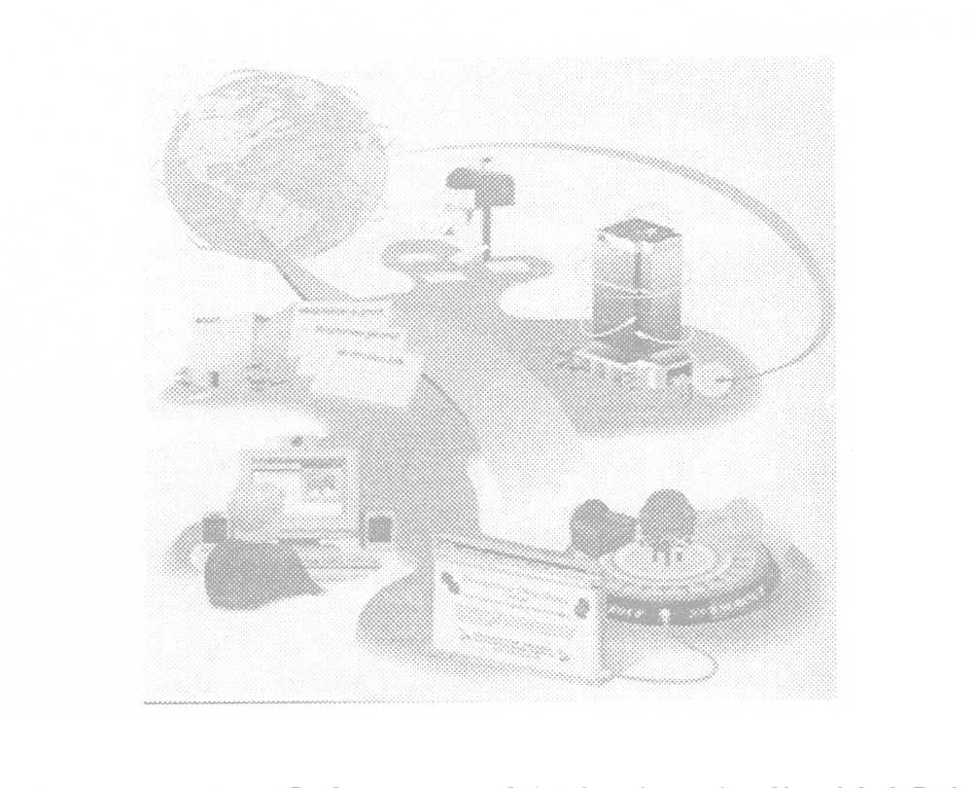
وتعتبر برامج مهارات الاتصال وثقافة المنشاة والمهارات الإدارية والمهارة الإشرافية وتنمية المسار الوظيفى أمثلة للبرامج التى تقدم الآن فى مرحلة النمو من دولة الحياة. وجميعها من البرامج الموجودة منذ فترة طويلة وتحظى بدرجة عالية من القبول والتبنى من قبل العديد من المنشآت والأفراد.
وتتمثل إحدى الخصائص الهامة لتلك البرامج فى أن الجميع يدرك أهميتها للمنشأة وأنها لا تزال تكتسب المزيد من القبول والاعتراف.

3- مرحلة النضج:
وعندما تقترب مرحلة القبول من نهايتها يكون البرنامج التدريبى قد بلغ مرحلة النضج. وتتميز تلك المرحلة بالنافسة الحادة والعنيفة وذلك بسبب دخول العديد من مقدمى البرامج إلى السوق. وخلال تلك الفترة يركز جميع مقدمى البرامج على البرنامج الذى يقدمونها ولذلك تخرج البرامج الضعيفة من السوق أما البرامج الأخرى فإنها تبقى فى ظل الجهود الترويجية التى تستهدف جذب اهتمامات من تبقى من أفراد ومنشآت. خلال تلك المراحل الثلاث المذكورة يبدأ الاهتمام فى الاضمحلال وهو ما يدفع مقدمى البرامج إلى التفكير فى بدائل لذلك البرنامج ومثال ذلك أسواق جديدة أو ومداخل وأساليب جديدة. وتشتر ك مهارات لتأمين ومهارات الاتصالات الشخصية والتدريب التحفيزى وتدريب المبيعات والشبكة الإدارية فى شئ عام واحد وهو وأنها جميعا فقد شيوعها وقبلوها خلال السنوات القليلة الماضية. ومع ذلك فإنها لا تزال تمثل شكلا هاما للتدريب فى العديد من المنشآت.

4- مرحلة الاضمحلال:
ونصل إلى مرحلة الاضمحلال عندما يبدأ الاهتمام بالبرنامج فى الهبوط بسرعة كبيرة ويحدث ذلك بسبب تقديم برنامج تدريبى جديد يحل محل البرنامج القائم وكذل بسبب إيقاف الجهود الترويجية له. أما برامج مهارات العلاقات الإنسانية وتحليل العمليات وتوضيح القيمة والحساسية فهى أمثلة للبرامج التى بلغت نهاية دورة الحياة. وتستبعد معظم المنشآت الآن هذه الأشكال بسبب ضعف قيمتها فى تحسين الأداء.

رابعا: تحليل المحفظة - الأهمية والتطبيق

Portfolio Analysis of Importance & Application
يمكن أن يعتمد تحليل أى برنامج تدريبى إما على أهميته بالنسبة للبرامج الأخرى أو على تطبيقه العملى. ومن هذا المنطلق ينظر إلى البرنامج التدريبى (الهام) على انه ضرورى وحيوى لإنجاز المهمة الكلية للمنشأة ويمكن أن يؤدى الفشل فى تقديمه إلى الفشل فى تحقيق الأهداف التنظيمية. وينظر إلى البرنامج التدريبى الذى يتسم بأن له (تطبيق عملى) على أنه برنامج قد تم تقديمه بطريقة منطقية تتفق وغرض تحسين أداء العاملين.
وعلى الرغم من هذا التقسيم إلا أنه ينبغى تقييم أى برنامج تدريبى على أساس كلا من أهميته النسبية وتطبيقه العملى كمكملين لبعضهما البعض فى عملية التحليل وبشكل يعكس العلاقة العملية بينهما. ويمكن لتوضيح الافتراضات الأساسية لتلك العلاقة من خلال محورين يمثل المحور الأفقى درجة التطبيع المعلى للبرنامج التدريبى بينما يمثل المحور الرأسى الأهمية النسبية له (انظر الشكل رقم [25]).
ومن خلال تحليل الأهمية والتطبيق يمكن رصد موقع مختلف البرامج التدريبية والأنشطة التعليمية داخل النموذج. كما يمكن تحديد أربعة مواقع أساسية هى:

- النجوم الكبار Super Stars
- النجوم السيارة Wandering Stars
- النجوم الثابتة Constant Stars
- لا نجوم على الإطلاق No Stars
النجوم الكبار: هى البرامج التدريبية التى تدرك على أنها هامة وتطبيقية (مرتفع/ مرتفع) وهى محور تركيز المنشأة أو إدارة التدريب ويجب أن تعطى أقصى اهتمام وأكبر دعم مالى. ويمن النظر إليها إلى أنها حيوية على المستوى الوطنى مع إمكانية استخدامها فى عدد من البيئات المهنية إلا أنه يجدر بالذكر أن تحديد أهمية البرنامج وقدرته التطبيقية ما هو إلا تقييم فردى ومن ثم فقد يتم تقييم البرامج التجريبية بأشكال مختلفة فى المواقف المختلفة. والأمثلة على ذلك كثيرة منها المهارات الإشرافية وتنمية المهارات الإدارية ومهارات الاتصالات.

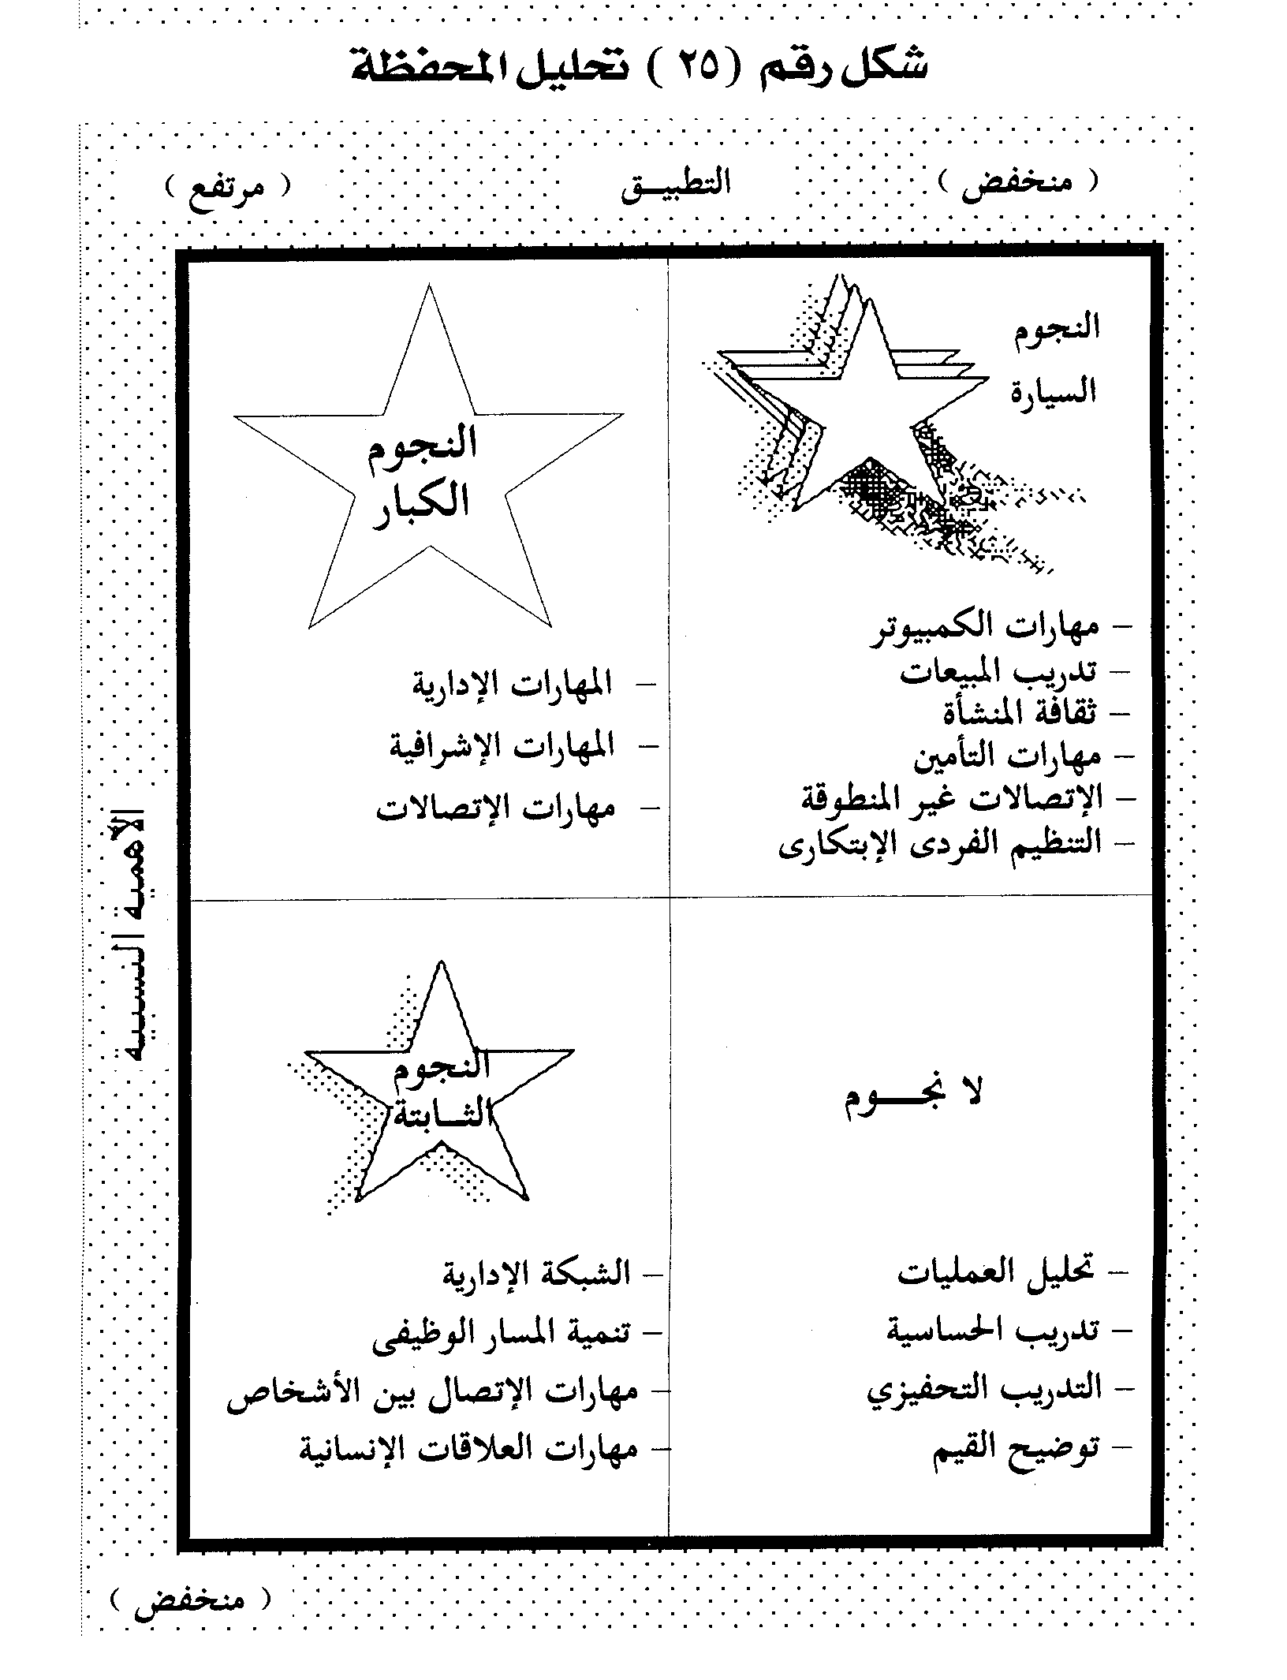
النجوم السيارة: هى البرامج التدريبية التى تدرك على أنها هامة ولكن غير تطبيقية كثيرة (مرتفع - منخفض). ومن ثم فإن البؤرة الأساسية للتحسين تكمن فى القدرة التطبيقية. وإذا تمكن العاملون فى مجال تنمية الموارد البشرية من تحسين القدرة التطبيقية لذلك النوع فإنه يمكن نقلها بسرعة إلى مصاف النجوم الكبار. ومن أمثلة هذا النوع تدريب المبيعات ومهارات التأمين ومهارات الكمبيوتر وثقافة المنشأة. والسبب فى انتمائهم لذلك النوع هوز صعوبة تطبيق مفاهيم التعلم والقياس الدقيق لقدر التعلم الحادث.
النجوم الثابتة: هى البرامج التدريبية التى تدرك على أنها مهمة بقدر معقول فقط مع قدرتها التطبيقية المرتفعة (منخفض - مرتفع). ونظرا لقردتها التطبيقية المرتفعة فإنها توجد غالبا فى إعداد كبيرة. ويمثل هذا النوع فى الحقيقة العدد الأكبر من البرامج التدريبية، وغالبا ما يعتمد عليه معلمو الكبار فى برامجهم التدريبية ومن أمثلتها تنمية المسار الوظيفى ومهارات العلاقات الإنسانية. أما سبب انتمائهم لذلك النوع فهو أنها تتلقى مزيجا من المراجعات بخصوص فاعليتها وأهميتها.
اللا نجوم: هى البرامج التدريبية التى تدرك على أنها منخفضة من حيث الأهمية والتطبيق العملى معا (منخفضة - عالية). وهذه الأنواع من البرامج التدريبية قد لا تتقلى أى اهتمام أو دعم مالى (وقد تتلقى القليل منهما) إلا وفقا للظروف وذلك بغرض ملء الفجوات الموجودة فى تخطيط البرامج التدريبية، ومن أمثلتها تدريب الحساسية وتحليل العمليات والتدريب التحفيزى وغيرها.

تطبيقات النموذج

يمكن أن يستفيد العاملون فى مجال تنمية الموارد البشرية من تحليل محفظة الأهمية والتطبيق فى فحص واختبار البرامج التدريبية كما يمكن استخدام النموذج أيضا لمساعدتهم فى تخصيص إيرادات التدريب من خلال تحديد البرامج التى سوف تحتاج إلى دعم إضافى والتى تتناقص أهميتها.
وأخيرا فإن استخدامهم لذل النموذج يمكنهم من ترتيب أولويات برامجهم التدريبية وذلك لزيادة فاعليتها وكفاءتها.
ومن هذا المنطلق يعتبر نموذج تحليل المحفظة أداة تحليل برامج هامة بالنسبة للعاملين فى مجال تنمية الموارد البشرية.
ومن خلال تطبيق مدخل شامل (مقارنة العلاقة بين الأهمية النسبية والتطبيق العملى لكل برنامج تدريبى) يمكن أن يساعد هذا النموذج أيضا هؤلاء العاملين فى مجال تنمية الموارد البشرية فى إدارة الوقت، حيث يتم تحليل كل برنامج بطريقة عضوية ومنتظمة، مما يقلل أخطاء الحكم الشخصى ويقلل أيضا من ازدواجية الجهود.

خامسا: استراتيجيات البرنامج التدريبى
وبمجرد تحديد أولويات البرامج التدريبية، يقوم المختصون بوضع الاستراتيجيات التدريبية لكل برنامج تدريبى. ويمكن النظر إلى الاستراتيجية على أنها الخطة الرئيسية Master plan لصياغة سياسات وقرارات التدريب. وهناك أربعة قرارات استراتيجية أساسية تطبق على كل برنامج تدريبى هى:
- البناء To build
- الاستقرار To hold
- جنى الثمار To harvest
- الانسحاب To divest
البناء: والغرض من هذا القرار هو تدعيم أهمية القدرة التطبيقية للبرنامج التدريبى ويعتبر البناء هاما جدا للنجوم السيارة على الرغم من أهميته أيضا للنجوم الكبار والثابتة. ويتطلب ذلك القرار غالبا التزاما ماليا إضافيا وموارد بشرية إضافية لتنمية أو تحسين البرنامج وهى استراتيجية مكلفة ويكتنفها قدرا كبيرا من المخاطرة.
الاستقرار: والغرض من هذا القرار هو المحافظة على ترتيب أو الوضع الحالى للبرنامج التدريبى. وتلائم النجوم الكبار والنجوم الثابتة القوية وتركز الاستراتيجية على النتائج طويلة الأجل. وهى أكثر الاستراتيجيات الأربع تحفظا. وهى تلائم أيضا (لا نجوم) عند ملء الفجوات.
جنى الثمار: وتركز هذه الاستراتيجية على النتائج قصية الأجل وتحاول تعظيم فوائد ومزايا البرنامج التدريبى وتلائم هذه الاستراتيجية البرامج التى تدرك على أنها ذات مستقبل محدود ولكنها هامة للمنشأة. ومن ثم فهى تلائم أكثر النجوم الثابتة الضعيفة والنجوم السيارة ذات المستقبل المحدود وكذا (لا نجوم).
الانسحاب: وتتضمن تلك الاستراتيجية سحب الموارد (المالية والبشرية) المخصصة للبرنامج إلى حيث يمكن استثمارها بشكل افضل وهى تلائم تماما (لا نجوم) وكذلك النجوم الثابتة الضعيفة بسبب ضعف الأهمية النسبية.
كما تستخدم الاستراتيجية أيضا مع النجوم السيارة عندما لا تتمكن المنشأة من تحمل تمويل وضع برامج تدريب إضافية وعندما تتناقص وتتقلص عوائد التدريب يتم استخدام هذا الأسلوب لتحسين كفاءة البرامج الموجودة ومنح المختصين فرصة تقليل عدد البرامج التدريبية المقدمة.

الاستراتيجيات ودورة الحياة: Putting it all together
عندما ينتقل البرنامج التدريبى من مرحلة لأخرى فى دورة الحياة فإن وضع محفظته يتغير أيضا وعندما يحدث ذلك فإن الاستراتيجية تتغير كذلك وبالتالى فإن على العاملين فى مجال تنمية الموارد البشرية أن يستخدموا مفهوم دورة الحياة وتحليل المحفظة معا من اجل وضع أفضل استراتيجية تدريب. (انظر الجدول رقم 16).
جدول رقم (16) الاستراتيجيات ودورة البرنامج
مرحلة دورة الحياة |  | الأهمية / القدرة التطبيقية |  | الاستراتيجية
الكشف والإفصاح |  | نجم كبير  نجم سيار  نجم ثابت  لا نجم |  | بناء  استقرار  استقرار/ جني ثمار  انتظر
القبول |  | نجم كبير  نجم سيار  نجم ثابت  لا نجم |  | بناء  استقرار  استقرار/ استقرار/بناء  جني ثمار/ انسحاب
النضج |  | نجم كبير  نجم سيار  نجم ثابت  لا نجم |  | استقرار/ بناء  استقرار/ جني ثمار  استقرار/ جني ثمار/ بناء  جني ثمار/انسحاب
الاضمحلال |  | نجم كبير  نجم سيار  نجم ثابت  لا نجم |  | استقرار/ جني ثمار  جني ثمار/ استقرار  انسحاب/ جني ثمار/ استقرار  انسحاب

